Il sacrificio di Legal

Questo motivo tattico, che può condurre nella migliore delle ipotesi allo Scacco Matto, si contraddistingue per il pseudosacrificio della regina e per l’attacco coordinato portato al Re dai pezzi minori (alfieri e cavalli) contro la casa f7.

Da notare che quasi sempre l’alfiere che realizza l’inchiodatura al cavallo che difende la regina non è protetto, cosicché l’arrivo del destriero in e5 permette al Bianco di guadagnare perlomeno un pedone, se non un pezzo, anche se la minaccia di matto viene sventata.

Esistono diverse varianti di questo sacrificio che conducono ad altrettanti quadri di matto tipici.

Il classico Matto di Legal
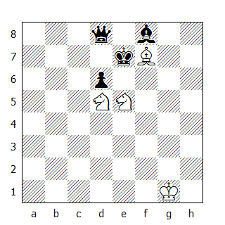
Quadro di matto

Vediamo ora la partita dove è apparso per la prima volta sulla scacchiera.

Kermur,De Legal - NN
Parigi, 1750

De Kermur, signore di Legal (1710-1792) fu un forte scacchista francese, considerato all'epoca il campione del Café de la Regence prima dell'avvento del suo pupillo André Danican Philidor.

1.e4 e5 2.Cf3 d6 3.Ac4 Ag4
Sebbene appaia una buona mossa, non sempre conviene al Nero inchiodare il cavallo in f3 in fase d'apertura per i seguenti motivi:
1. Perché l'alfiere può essere ricacciato indietro vantaggiosamente (4.h3 Ah5) oppure essere costretto al cambio (4.h3 Axf3), accelerando così lo sviluppo del Bianco.
2. Generalmente è consigliabile sviluppare prima i cavalli rispetto agli alfieri, visto che questi ultimi hanno un raggio d'azione maggiore e quindi possono scegliere la casa più conveniente a seconda della linea di gioco adottata dall'avversario.

3. Perché l'inchiodatura è relativa quando dietro il cavallo c'è la regina. Come vedremo in seguito, il cavallo può sottrarsi all'inchiodatura minacciando l'alfiere, lo scacco e - in alcuni casi - anche il matto.

4.Cc3 g6 5.Cxe5!
Ecco il sacrificio di Legal in azione!
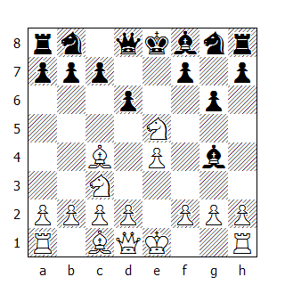
5...Axd1??
Istintivamente il Nero cattura la regina, senza notare la minaccia e pensando di trarre vantaggio dalla svista dell'avversario. Il male minore era 5...dxe5 6.Dxg4 e il Bianco vince un pedone, con posizione chiaramente superiore. Dopo la mossa del testo c'è il matto in due.

6.Axf7+ Re7 7.Cd5#

Nell’arco dei secoli questo sacrificio ha permesso ai giocatori più smaliziati di vincere molte partite e nonostante gran parte dei libri di scacchi illustrino questa partita, capita spesso che i principianti cadano vittime di questo tatticismo.

L’importante è capirne il meccanismo, che può essere di volta in volta adattato alla situazione; bisogna valutare attentamente ogni dettaglio per evitare spiacevoli sorprese, come quelle che vedremo nei prossimi esempi.

Falkbeer - NN
Vienna, 1847

E.Falkbeer (1819-1885) fu un forte giocatore austriaco, inventore del controgambetto che porta il suo nome: 1.e4 e5 2.f4 d5.

1.e4 e5 2.Cf3 Cc6 3.d4 exd4 4.Ac4
Il Gambetto Scozzese. Dopo 3…exd4, la risposta classica è 4.Cxd4, rientrando nell’Apertura Scozzese; con la mossa del testo invece il Bianco offre in sacrificio un pedone per accelerare lo sviluppo.

Oggigiorno lo s’incontra molto di rado, visto che a gioco corretto il Nero non corre alcun reale pericolo.

4...d6
Il Nero chiude la strada al proprio alfiere camposcuro. Migliore era 4...Cf6, sviluppando un pezzo.

5.c3
Accantonando l'idea di recuperare il pedone sacrificato e speculando sempre più su un rapido sviluppo.

5...dxc3 6.Cxc3 Ag4
Ecco l'inchiodatura fallace!

7.0-0 Ce5?
Presuntuosa. Pur essendo indietro nello sviluppo, il Nero pensa di poter attaccare impunemente, ma la confutazione sarà rapida e drammatica.
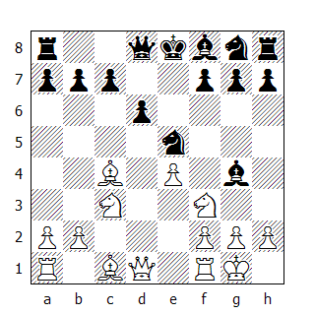

8.Cxe5
Vincendo perlomeno un pezzo.

8...Axd1??
Chiudendo entrambi gli occhi.

9.Axf7+ Re7 10.Cd5#

Pillsbury - Fernandez
Hannover (simultanea alla cieca), 1900

Harry Nelson Pillsbury (1872-1906) fu il più forte giocatore americano del suo tempo. Stile di gioco aggressivo, fra i suoi allori più importanti ricordiamo le vittorie nel Torneo di Hastings nel 1895 e in quello di Monaco del 1900. Nello stesso anno fu anche secondo a Parigi. Era un eccellente giocatore "alla cieca" e detenne anche il record mondiale di partite giocate in simultanea (23). Fu l'inventore del sistema Cambridge Springs nel Gambetto di Donna Rifiutato e detenne il titolo di Campione degli Stati Uniti dal 1897 al 1906, anno della sua morte.

1.e4 e5 2.Cc3
La Partita Viennese. Il Bianco si riserva di attaccare il pedone e5 più avanti, mantenendo la possibilità di rientrare nel Gambetto di Re senza dar al Nero la possibilità di replicare con il Controgambetto di Falkbeer.

2…Cc6 3.f4 d6 4.Cf3 a6?
Un tempo perso!

5.Ac4 Ag4
Ecco di nuovo l'inchiodatura inefficace.

6.fxe5
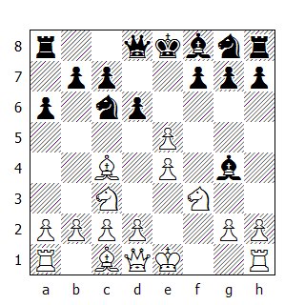

6…Cxe5?
Come nell'esempio precedente, il Nero sopravvaluta le proprie possibilità e nonostante sia in svantaggio di sviluppo, cerca di attaccare.

Dopo 6…Axf3 7.Dxf3 Cxe5 8.De2 il vantaggio del Bianco è minimo.

7.Cxe5! Axd1 8.Axf7+ Re7 9.Cd5#

Ora una partita giocata fra due dilettanti inglesi:

Essery - Warren
Inghilterra, 1912

1.e4 e5 2.d4 exd4 3.c3
Il Gambetto Danese. Anche in questo caso il Bianco sacrifica del materiale per accelerare lo sviluppo, un metodo che può anche funzionare con giocatori di livello non eccelso, ma che oggigiorno non s’incontra nella pratica magistrale.

3…dxc3 4.Ac4 d6 5.Cxc3 Cf6 6.Cf3 Ag4
Gli scacchisti sono letteralmente affascinati da questa inchiodatura! Se non altro, almeno adesso l'alfiere è sostenuto dal cavallo.
7.0-0 Cc6 8.Ag5
Prevedendo l'errore seguente, il Bianco inchioda il cavallo avversario. E’ una mossa necessaria per realizzare il quadro di matto, visto che il cavallo in f6 controlla la casa d5 e nella sequenza che segue se l’araldo non fosse in g5, dopo 11.Cd5 il Nero potrebbe catturare l’equino.
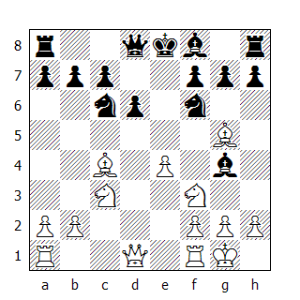

8...Ce5 9.Cxe5 Axd1??
Dopo 9...dxe5 10.Db3 Ad6 11.Axf7+ Rf8 il Bianco ha partita nettamente superiore, ma se non altro il Nero non prende il matto!

10.Axf7+ Re7 11.Cd5#

Un ultimo esempio.

Cheron - NN
Leysin (simultanea), 1929

André Cheron, nato a Colombes nel 1895, fu per tre volte Campione di Francia (1926, 1927 e 1929) ed autore del Traitè complete d'Echecs (il Trattato completo degli Scacchi). Specializzato nella didattica scacchistica, s'interessò soprattutto ai finali, pubblicando anche uno specifico trattato riguardante il finale Torre e Pedone contro Torre. Fu anche un illustre compositore di problemi e il suo libro Les Echècs Artistique fu giustamente considerato un modello di logica e coerenza.

1.e4 e5 2.Cf3 Cc6 3.Ac4 d6 4.Cc3 Ag4 5.h3 Ah5?
La mossa giusta per evitare problemi era 5...Axf3.

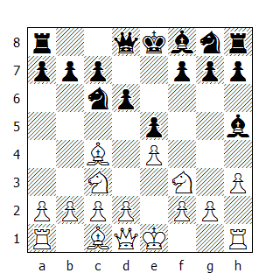
6.Cxe5! Axd1
Il Bianco resta con un pedone in più e posizione superiore dopo 6...Cxe5 7.Dxh5 Cxc4 8.Db5+.

7.Axf7+ Re7 8.Cd5#

Matto di Legal: prima variante

Se la casa e7 (e2) è ostruita da un pezzo, il sacrificio di Legal è possibile senza la cooperazione del cavallo c3 (o c6 per il Nero).
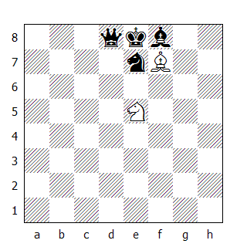
Quadro di matto

Ecco un esempio tematico:

1.e4 e5 2.Ce2 Cf6 3.d3 Ac5 4.Ag5? Cxe4! 5.Axd8?? Axf2#
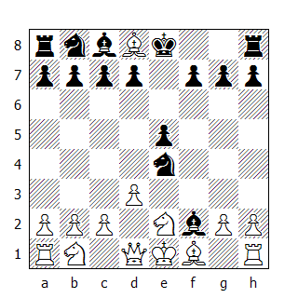

La forma più semplice del Matto di Legal con solo due pezzi.

Horwitz - Bledow [C53]
Germania, 1837

Horwitz nacque a Mecklenburg nel 1807, ma visse a Londra, dove collaborò con Kling alla redazione del famoso libro sui finali "Chess studies" (1851). Ludwig Bledow invece fu un forte scacchista tedesco che inventò il gambetto che porta tutt'oggi il suo nome.

1.e4 e5 2.Cf3 Cc6 3.Ac4 Ac5 4.c3 Ab6 5.d4 De7 6.d5 Cd8 7.Ae2 d6 8.h3? f5 9.Ag5 Cf6 10.Cbd2 0-0 11.Ch4 fxe4 12.Cxe4
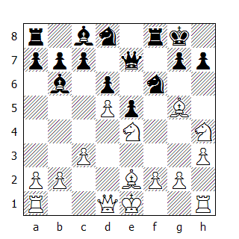

12…Cxe4 13.Axe7 Axf2+ 14.Rf1 Cg3#
Da notare che il quadro di matto è stato reso possibile dall'ottava mossa del Bianco.
Nella prossima partita, giocata fra un maestro e un dilettante, il Bianco concede un cavallo di vantaggio per riequilibrare le forze, ma come vedremo ciò non basterà.

Smith,C.F - NN
1852, (al Bianco manca il cavallo in c3)

1.e4 e5 2.Cf3 d6 3.Ac4 c6 4.d4 Ae6? 5.Ag5 Dd7? 6.De2 Ag4?
Vale la pena soffermarsi un attimo sulle ultime tre mosse del Nero. Già 4…Ae6 può essere considerata un errore, visto che due mosse dopo l’alfiere si trasferisce in g4 (avrebbe potuto farlo immediatamente), mentre 5…Dd7 chiude la strada al cavallo, lasciando la regina su una colonna che verrà presto aperta. Non si possono concedere così tanti tempi in fase d’apertura, nemmeno con un cavallo in più!

7.dxe5 dxe5 8.Td1 Dc7
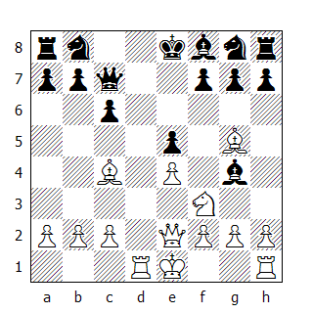

9.Cxe5 Axe2? 10.Td8+! Dxd8 11.Axf7#

Berger - Frolich
Graz, 1888

Johann Berger (1845-1934) è nato a Graz. Forte giocatore, ha pubblicato diversi studi scacchistici e il suo libro sui finali (Theorie und Praxis der Endspiele, Leipzig 1890) ha ottenuto un successo mondiale.

1.e4 e5 2.Cc3 Cc6 3.Cf3 d6 4.Ab5 Ag4 5.Cd5 Cge7
Meno comune di 5…Cf6, ma giocabile, a patto però di mettere in condizione il Re di arroccare il prima possibile.

6.c3 a6 7.Aa4 b5 8.Ab3 Ca5?
Il Nero non si decide a sviluppare i pezzi ad est e viene giustamente punito.
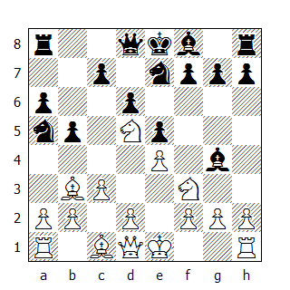
9.Cxe5! Axd1?
Da notare questa bella variante: 9...Cxb3 10.Cxg4 Cxa1 11.Cgf6+! gxf6 12.Cxf6#. Con la migliore difesa il Nero perde comunque un pedone: 9...Cxb3 10.Cxg4 Cxd5 11.axb3.

10.Cf6+ gxf6 11.Axf7#

Pollock – Hall
1890

1.e4 e5 2.Cf3 Cc6 3.Cc3 Ab4 4.Ac4 Cf6 5.0-0 d6 6.Cd5 Ag4 7.c3 Ac5 8.d3 Ce7?
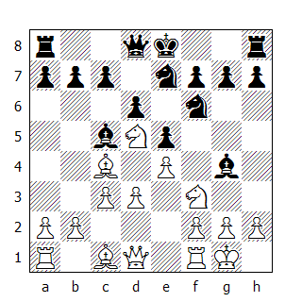
Una posizione che ricorda da vicino quella della partita precedente. L’ultima mossa del Nero è un errore che permette al Bianco di attuare lo pseudosacrificio. Bisognava prima cambiare i cavalli in d5 eppoi giocare il cavallo in e7.

9.Cxe5! Axd1
Dopo 9...Cexd5 10.Cxg4 Cb6 11.b4! Cxc4 12.dxc4 Ab6 13.Ag5, il Bianco resta con un pedone in più e posizione dominante.

10.Cxf6+ gxf6
Non salva neppure 10...Rf8 11.Ced7+ Dxd7 12.Cxd7+ Re8 13.Cxc5

11.Axf7+ Rf8 12.Ah6#

MacKenzie - Perrin
New York, 1868

G.H.MacKenzie nacque a Bellfield in Scozia nel 1837 e morì a New York nel 1891. Presente in quasi tutti i tornei principali disputati fra il 1870 e il 1890, vinse il primo premio a Francoforte nel 1887 davanti a Blackburne, Bardeleben, Tarrasch e Berger.

1.e4 e5 2.Cf3 d6 3.d4 f6?
Una mossa che non può essere mai consigliata in fase d’apertura, visto che leva al cavallo la casa naturale di sviluppo e indebolisce le case chiare intorno al Re, rendendo difficile anche l’arrocco corto.

4.Ac4 De7? 5.0-0 Cc6 6.Cc3 Ag4 7.Cd5 Dd8 8.c3 Cge7 9.dxe5 Cxe5?
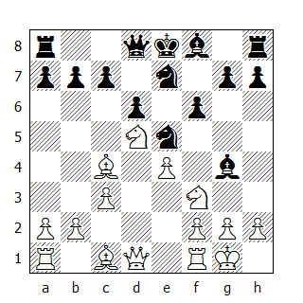
S’imponeva 9…dxe5, cui poteva seguire 10.h3 (ma non 10.Cxe5? Cxe5!) 10…Ad7 (non va bene invece 10…Ah5? per 11.Cxe5! Ag6 12.Cxg6). Ora la situazione precipita.

10.Cxe5! Axd1
Dopo 10…dxe5 11.Dxg4, il Bianco resta con un pezzo in più ed un fortissimo attacco.

11.Cxf6+ gxf6 12.Af7#

Matto di Legal: seconda variante

Il cavallo f6 (f3) è essenziale per la difesa del Re, sia che questi abbia arroccato o no. Talvolta la sua rimozione permette all'attaccante di realizzare il quadro di matto di Legal con l'aiuto dell'alfiere camposcuro:
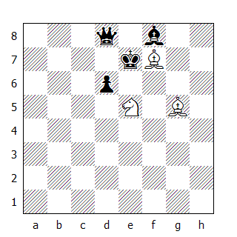
Quadro di matto

Vediamo qualche esempio tratto dalla pratica:

Taylor - NN
Matto di Legal

1.e4 e5 2.Ac4 Cf6 3.Cf3 Cxe4 4.Cc3 Cxc3 5.dxc3 d6?
E' la mossa perdente, che poteva essere immediatamente confutata da 6.Cg5! Per esempio 6.Cg5 Ae6 (dopo 6...f5 può seguire 7.Dd5, con attacco devastante) 7.Axe6 fxe6 8.Df3, minacciando il matto e attaccando il pedone b7.
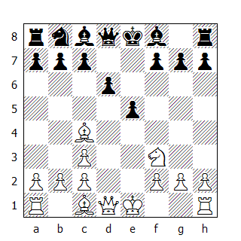

6.0-0 Ag4? 7.Cxe5! Axd1
Da notare una variante su un tema ben noto; dopo 7…dxe5, il Bianco anziché accontentarsi di guadagnare un pedone con 8.Dxg4, può proseguire con 8.Axf7+! e dopo 8…Re7 (8…Rxf7 9.Dxd8) 9.Ag5+, vincendo la regina.

8.Axf7+ Re7 9.Ag5#

Anche in una sottovariante della Difesa Russa è possibile incontrare il sacrificio di Legal:

Difesa Russa

1.e4 e5 2.Cf3 Cf6 3.Cxe5 Cc6
Il Nero avrebbe facilmente recuperato il pedone con 3...d6 e 4...Cxe4. Con la prossima mossa il Bianco lo mantiene, ma resta indietro nello sviluppo.

4.Cxc6 dxc6
Come contropartita per il pedone in meno, il Nero ha già tre pezzi minori pronti all'azione.

5.d3 Ac5 6.Ag5 Cxe4!
Questo brillante sacrificio lascia il Bianco senza difesa.

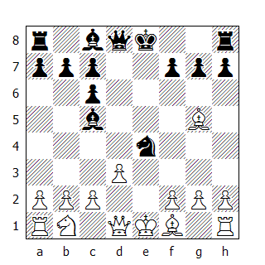

7.Axd8
Ecco alcune alternative:

a) 7.dxe4 Axf2+ 8.Re2 Ag4+ 9.Rxf2 Dxd1;

b) 7.De2 Axf2+ 8.Rd1 Dxg5 9.Dxe4+ Rd8, con minacce letali;

c) 7.Ae3 Axe3 8.fxe3 Dh4+ 9.g3 Cxg3 10.hxg3 Dxh1 e vince.

7...Axf2+ 8.Re2 Ag4#

Taubenhaus - Colchester
Parigi, 1887

Jean Taubenhaus (1850-1920) è nato a Varsavia e si è trasferito a Parigi nel 1883. Maestro di seconda fascia, ha come miglior risultato della carriera il terzo posto al torneo di Londra del 1886, dietro a Blackburne e Burn. Autore del Traité du jeu d'Echecs, pubblicato nel 1910.

1.e4 e5 2.f4 d6 3.Cf3 Ag4 4.Ac4 Cf6 5.fxe5
E’ bene conoscere un tatticismo piuttosto ricorrente in simili posizioni. Se il Nero avesse proseguito con 5…dxe5, il Bianco avrebbe ottenuto un chiaro vantaggio dopo 6.Axf7+! Rxf7 7.Cxe5+ Rg8 8.Cxg4.

5…Cxe4 6.Cc3 Cxc3 7.dxc3 Cc6 8.0-0
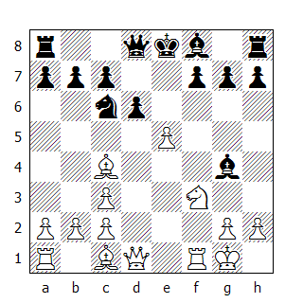

8…Cxe5
Come già visto in precedenza, il sacrificio d’alfiere è in agguato dopo 8…dxe5: 9.Axf7+ Rxf7 (9…Re7?? 10.Ag5+) 10.Cg5+.

9.Cxe5! Axd1?
Dopo 9…dxe5 c’è lo stesso identico matto.

10.Axf7+ Re7 11.Ag5#

Ulteriori considerazioni sul sacrificio di Legal

Non necessariamente il sacrificio di Legal conduce al matto in 3 o 4 mosse; sia che venga accettato o meno, può condurre ad un vantaggio materiale decisivo.

Mieses - Oehquist
Nuremberg, 1895

J. Mieses nacque a Leipzig nel 1865 e pur non avendo mai vinto un grande torneo internazionale, ha accumulato un invidiabile numero di premi di bellezza per le sue partite. La partita che segue è stata giocata in diverse occasioni e pubblicata su diversi libri di scacchi; attribuita a Mieses o a Pretì, probabilmente è ancora più vecchia.

1.e4 d5
La Difesa Scandinava. Il Nero cerca di mettere in discussione la supremazia centrale del Bianco attaccando immediatamente il pedone e4. Per recuperare il pedone però deve esporre la regina ai possibili attacchi dei pezzi bianchi, così occorre un gioco preciso e alquanto prudente da parte del Nero, per non ritrovarsi in una posizione inferiore.

2.exd5 Dxd5 3.Cc3 Dd8 4.d4 Cc6
Una mossa debole; invece di attaccare il pedone, il Nero avrebbe dovuto sviluppare il lato di Re, per cercare di arroccare il prima possibile.

5.Cf3 Ag4
Inchiodando il cavallo e minacciando di guadagnare il pedone d4.

6.d5 Ce5
L'errore fatale!

7.Cxe5!
L'ingordigia non paga! Non solo il Bianco recupera la regina, ma riesca a vincere anche la partita!

7...Axd1 8.Ab5+ c6 9.dxc6 1-0
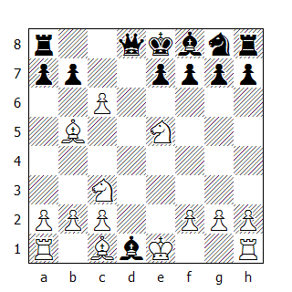

E' facile constatare che il Nero non dispone di alcuna difesa. Per esempio:

a) 9...Dc7 10.cxb7+ Rd8 11.Cxf7#

b) 9...Db6 10.cxb7+ Dxb5 11.bxa8D+ Db8 12.Dxb8#

c) 9...a6 10.c7+ axb5 11.cxd8D+ Txd8 12.Cxd1 e il Bianco resta con un pezzo in più.
Anche in una delle varianti più giocate del Gambetto di Donna Rifiutato è possibile incontrare il sacrificio di Legal!

Gambetto di Donna Rifiutato

1.d4 d5 2.c4 e6 3.Cc3 Cf6 4.Ag5 Cbd7 5.cxd5
Il Bianco va a caccia del pedone, ma così facendo perde un cavallo!

5...exd5 6.Cxd5?

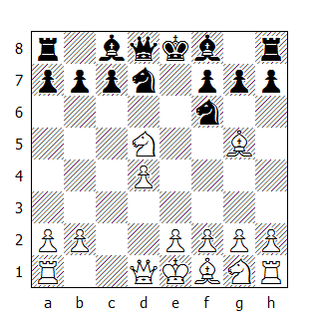

5…Cxd5! 7.Axd8 Ab4+ 8.Dd2
Unica.

8...Axd2+ 9.Rxd2 Rxd8

SCACCO DOPPIO

(22) Meek - NN [C36]

USA, 1859

Uno scacco può essere parato fuggendo, interponendo un pezzo o eliminando il pezzo che lo dà, mentre uno scacco doppio può essere eliminato solo muovendo il Re. Inoltre il fatto che entrambi i pezzi che danno scacco al monarca possano essere in presa non diminuisce l'efficacia del doppio attacco. Talvolta lo scacco doppio viene utilizzato per attirare il Re in una rete di matto, soprattutto in fase d'apertura. A tal proposito, il prossimo esempio è tipico:

1.e4 e5 2.f4 exf4 3.Cf3 d5
Un contrattacco tipico.

4.Cc3 dxe4 5.Cxe4 Ag4 6.De2
Minacciando uno scacco doppio.

6...Axf3?
Evidentemente migliore era 6...Ae7.

7.Cf6#
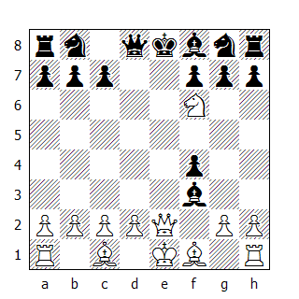

Da notare come entrambi i pezzi del Bianco siano in presa.

(23) Giuoco Piano [C50]
Scacco doppio

Non s'incontra molto di frequente il matto realizzato con uno scacco doppio; più spesso questo tatticismo viene utilizzato come minaccia. Nel prossimo esempio - una variante del Giuoco Piano - ne possiamo vedere un suo utilizzo:

1.e4 e5 2.Cf3 Cc6 3.Ac4 Ac5 4.d3 Cge7 Un errore: la casa di sviluppo naturale per il cavallo è la f6, da dove impedisce alla regina bianca di raggiungere la casa h5. Il Bianco approfitta subito dell'errore.

5.Cg5
Attaccando ancora una volta la casa f7.

5...0-0 6.Dh5
Minacciando matto ed attaccando ancora una volta f7. Questo dimostra quanto sia stato incauto il Nero a sviluppare il cavallo in e7.
6...h6
Unica.

7.Cxf7
Minacciando la regina. Per proseguire il Nero dovrebbe cedere la qualità, ma preferisce accorciare l'agonia.

7...De8
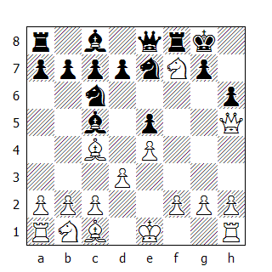
8.Cxh6+ Rh7 9.Cf7+ Rg8 10.Dh8#

(24) Fritz - NN [C44]
Scacco doppio, 1885

Può capitare di dover sacrificare del materiale per indurre il monarca avversario a trasferirsi su una casa dove potrà cadere vittima di uno scacco doppio gravido di nefaste conseguenze:

1.e4 e5 2.Cf3 Cc6 3.d4 Cxd4 4.Cxe5 Ce6 5.Ac4 f6?
In una partita aperta questa mossa dev'essere evitata, visto che apre la diagonale h5-e8 a tutto vantaggio della regina bianca.

6.Dh5+ g6 7.Cxg6
La cattura del cavallo costa la qualità. 7...Cg7
Contrattaccando la regina ed evitando così lo scacco di scoperta. Tuttavia il Bianco annuncia il matto in sette mosse!

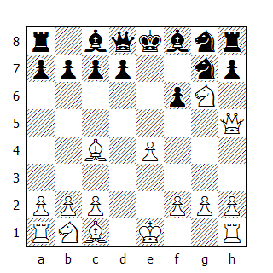

8.Af7+
Sacrificando l'alfiere per attirare il Re su una casella dove sarà esposto ad uno scacco doppio che risulterà fatale.

8...Rxf7 9.Cxh8+ Re6 10.Df7+ Rd6 11.Af4+ Rc5 12.Dd5+ Rb4 13.a3+ Ra4 14.b3#

(25) Dr.Mickelson - NN [C46]
Partita dei 3 cavalli

1.e4 e5 2.Cf3 Cc6 3.Cc3 f5? 4.d4 fxe4 5.Cxe5 Cf6 6.Ac4 d5 7.Cxd5 Cxd5 8.Dh5+ g6 9.Cxg6 Cf6
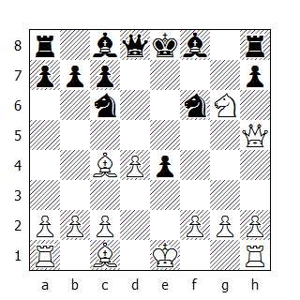

10.Af7+! Rxf7?
Ora c'è il matto in tre mosse. Anche declinando il sacrificio, la partita non può essere salvata: 10...Rd7 11.Df5+ Rd6 12.Af4+ e vince.

11.Ce5+ Re7 12.Df7+ Rd6 13.Cc4#

(26) Lazard,Fred - Crepeaux,Robert [C29]
Strasburgo, 1924

Fred Lazard ( 1883-1948 ) è stato uno dei maestri francesi più versatili di tutti i tempi; eccellente agonista, rinomato problemista e compositore di studi sui finali famoso in tutto il mondo. Robert Crepeaux è nato in Francia nel 1900 ed è stato per tre volte campione nazionale ( 1924, 1925 e 1941 ); eccellente giocatore combinativo, la sua partita contro von Holtzhausen ( match per corrispondenza Francia-Germania 1930 ) è stata pubblicata nelle più note riviste di scacchi del mondo.

1.e4 e5 2.Cc3 Cf6 3.f4 d5 4.fxe5 Cxe4 5.Cf3 Cc6 6.Ae2?
Il seguito dimostrerà che la mossa giusta era 6.Ab5.

6...Ac5 7.d4 Cxd4
Sacrificando un pezzo per rimuovere il cavallo in f3.
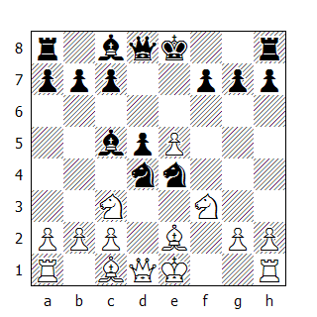

8.Cxd4 Dh4+ 9.g3 Cxg3 10.Cf3
Impedendo così lo scacco di scoperta, ma un secondo sacrificio permetterà al Nero di realizzare uno scacco doppio.

10...Af2+ 11.Rxf2
Il Nero vince dopo 11.Rd2 Df4+ 12.Rd3 Af5+ 13.Ce4 Dxe4+ 14.Rc3 Cxe2+ ecc.

11...Ce4+ 12.Re3 Dh6+ 0-1
Ecco un possibile seguito: 13.Cg5 Dxg5+ 14.Rd4 c5+ 15.Rxd5 Cxc3+ 16.bxc3 Dh4 17.Ab5+ Rf8 18.Df3 Ae6+ 19.Rxc5 Tc8+ 20.Ac6 b6+ 21.Rb5 Dc4#

(27) Reti,R - Tartakower, X [B15]
Vienna, 1910

Richard Retì, (1889-1928) Grande Maestro ungherese, fu uno dei capostipiti della scuola ipermoderna. Vincitore di diversi tornei - Budapest, Gothembourg e Teplitz Schonau - insieme a Breyer e Nimzovic rivoluzionò la teoria scacchistica dell'epoca, riportando su carta i dettami del suo nuovo credo nel libro "New ideas in chess". Uno dei maestri più talentuosi della sua epoca. Xavielly Tartakower nacque a Rostov sul Don nel 1887; dei suoi successi scacchistici possiamo ricordare i tornei di Londra del 1927, Vienna 1923 e Hastings 1946. Brillante commentatore, ha scritto diversi libri tra cui "Gli scacchi ipermoderni".

1.e4 c6 2.d4 d5 3.Cc3 dxe4 4.Cxe4 Cf6 5.Dd3 e5
Non è mai una buona idea aprire il gioco quando si é in ritardo di sviluppo!

6.dxe5 Da5+
Forzata, se il Nero vuole recuperare il pedone. Naturalmente ciò permette al Bianco di accrescere il suo vantaggio di sviluppo.

7.Ad2 Dxe5 8.0-0-0!
Preparando un sottile tranello...

8...Cxe4?
...nel quale il Nero cade. 8...Dxe4 non va bene in vista di 9.Te1, mentre dopo la mossa del testo il Nero pensava che il Bianco proseguisse con 9.Te1, recuperando il pezzo.

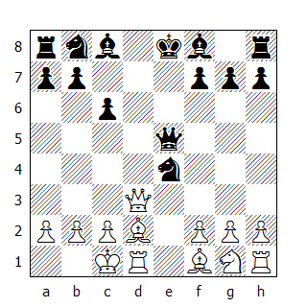

9.Dd8+!
Creando le basi per uno scacco doppio.

9...Rxd8 10.Ag5+ Rc7
10...Re8 11.Td8#

11.Ad8#
Tartakower disse riguardo a questa partita: "Essa dimostra come meglio non si potrebbe la potenza di uno scacco doppio!" Retì, dopo la partita, con la sua proverbiale modestia dichiarò che la combinazione non fu frutto di un colpo di genio, bensi di una reminescenza. Negli scacchi, come in qulasiasi altra sfera dello scibile umano, la conoscenza e le esperienze pregresse permettono di progredire anche da un punto di vista creativo.

(28) Schulten - Horwitz [C26]
Londra, 1846
Il sacrificio della regina per realizzare uno scacco doppio è avvenuto più volte nel corso degli anni.

1.e4 e5 2.Ac4 Cf6 3.Cc3 b5
Un gambetto alquanto dubbio.

4.Axb5 Ac5 5.d3 c6 6.Ac4 Db6 7.De2 d5 8.exd5 0-0 9.Ce4?
Invece di muovere questo cavallo per la seconda volta in nove mosse, il Bianco avrebbe dovuto pensare all'arrocco.

9...Cxe4 10.dxe4 Axf2+ 11.Dxf2 Db4+ 12.Ad2 Dxc4 13.Df3 f5!
Aprendo una colonna con il Re bianco al centro. La posizione si fa critica per il primo giocatore.

14.exf5 Axf5
Sviluppando un altro pezzo e minacciando un attacco di scoperta.

15.Dg3
Il Re sembra al sicuro, ma non è così; il Nero annuncia il matto in tre mosse!
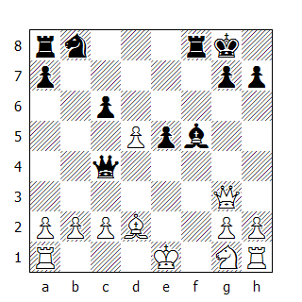

15...Df1+! 16.Rxf1 Ad3+ 17.Re1 Tf1#

(29) Falkbeer - Simpson
Londra – Handicap

1.e4 e5 2.f4 exf4 3.Cf3 g5 4.Ac4 Ag7 5.d4 d6 6.Dd3 c6 7.h4 h6 8.Ad2 Df6 9.hxg5 hxg5 10.Txh8 Axh8 11.e5 dxe5 12.dxe5 Dg7 13.0-0-0 Ce7?
Segue il matto in 3.

14.Dd8+! Rxd8 15.Aa5+ Re8 16.Td8#

(30) Maczuski - von Kolisch [C45]
Parigi, 1864
Il Barone von Kolisch ( 1837-1889 ) è stato un talentuoso dilettante che, a causa del suo lavoro, non ha potuto partecipare a molti tornei. Fra i suoi successi si possono ricordare il settimo posto nel Bristol Congress del 1861 ed il primo premio nel torneo dell'imperatore a Parigi nel 1867. Maczuski all'epoca della partita era un giovane scacchista polacco che già si era messo in mostra al Café de la Regence.

1.e4 e5 2.Cf3 Cc6 3.d4 exd4 4.Cxd4 Dh4?
Questa variante aggressiva non è raccomandabile; migliore una mossa di sviluppo quale, per esempio, 4...Cf6.

5.Cc3 Ab4 6.Dd3 Cf6 7.Cxc6 dxc6 8.Ad2 Axc3 9.Axc3 Cxe4
Il Nero ha raggiunto lo scopo perseguito sin dall'inizio; ora ha un pedone in più, ma è indietro nello sviluppo.

10.Dd4! De7 11.0-0-0 Dg5+?
Uno scacco inutile. Decisamente migliore era 11...Cxc3, seguita dall'arrocco corto. Kolisch ha probabilmente sottovalutato l'avversario.

12.f4 Dxf4+ 13.Ad2 Dg4
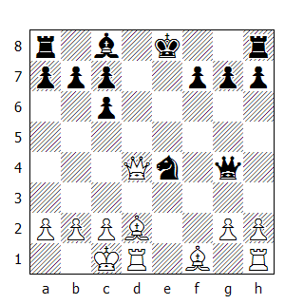

14.Dd8+! Rxd8 15.Ag5+ Re8 16.Td8#

(31) Awet - NN [C37]
Gambetto di Re

1.e4 e5 2.f4 exf4 3.Cf3 g5 4.d4 g4 5.Ce5 Dh4+ 6.g3 fxg3 7.Dxg4 g2+ 8.Dxh4 gxh1D 9.Ae3 d6 10.Cc3 dxe5 11.0-0-0 Df3 12.Ad2 Ab4 13.dxe5 Ag4
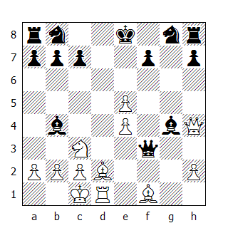

14.Dd8+!! Rxd8 15.Ag5+ Rc8 16.Td8#
Come si può notare, gli esempi antecedenti alla partita di Retì non mancano e per quanto elegante e precisa possa essere stata la performance del Grande Maestro cecoslovacco, egli non ha fatto altro che attingere a qualcosa che era già stato creato.

(32) Koltanovsky,George - NN [B15]
Anversa ( simul. alla cieca ), 1931

George Koltanovsky, nato in Polonia, si trasferì ben presto in Belgio, dove conquistò diversi titoli di campione nazionale. Specialista nel gioco alla cieca, detenne per diverso tempo il record mondiale di partite giocate simultaneamente alla cieca; il 30 maggio 1931 ad Anversa ne giocò 30, vincendone 20 e pattando le rimanenti. Nel 1937 ad Edimburgo battè il record del mondo giocandone 34 e finendo dopo 12 ore con 24 vittorie e 10 patte. In seguito Najdorf superò questo record, giocando una simultanea in Brasile contro 45 scacchisti.

1.e4 c6 2.d4 d5 3.Cc3 dxe4 4.Cxe4 Cf6 5.Ad3
Sacrificando un pedone per accelerare lo sviluppo.

5...Dxd4 6.Cf3 Dd8 7.De2 Af5 8.Cxf6+ gxf6 9.Axf5 Da5+ 10.Ad2 Dxf5 11.0-0-0
Minacciando sia il cambio delle regine che la cattura del pedone a2. Sembra quindi una mossa forte, visto che è impossibile parare entrambe le minacce.

11...De6 12.Dd3!
Preparando la rete di matto. Ora bisogna solo sperare che l'avversario ci caschi - cosa che puntualmente accade. Una dimostrazione di come in una partita alla cieca, spesso è colui che "vede" ad essere cieco!

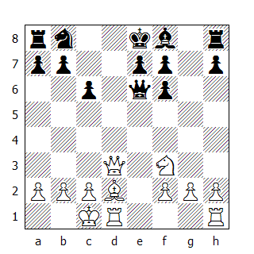

12...Dxa2? 13.Dd8+! Rxd8 14.Aa5+ Re8 15.Td8#

(33) Place - NN
Parigi - Cafè de la Regence, 1922

Un altro splendido esempio della potenza dello scacco doppio:

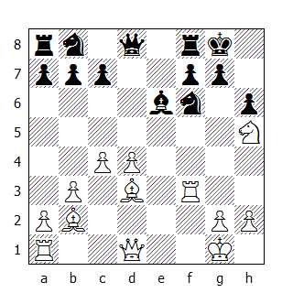

1.Cxg7! Rxg7 2.d5 Ag4
Ritenendo che l'inchiodatura rappresenti una difesa più che sufficiente.

3.Txf6! Axd1
Per essere in grado di dare scacco matto, il Bianco deve essere in grado di portare la torre in h8. Sembra impossibile a prima vista, ma tre scacchi doppi consecutivi raggiungono lo scopo.
4.Tg6+ Rh7 5.Tg7+ Rh8 6.Th7+ Rg8 7.Th8#

(34) Anderssen,Adolf - Dufresne,Jean [C52]
Berlin 'Evergreen' Berlin, 1852

1.e4 e5 2.Cf3 Cc6 3.Ac4 Ac5 4.b4
Il Gambetto Evans fu introdotto nella pratica dal capitano W.D.Evans (1790-1872). Lo scopo del sacrificio di pedone è di guadagnare un tempo per controllare il centro - obiettivo peculiare dell'Apertura Italiana. Venne messo in disparte dopo che Emanuel Lasker dimostrò che restituendo a tempo debito il pedone, il Nero ottiene prospettive migliori nel finale.

4...Axb4 5.c3 Aa5
Oggigiorno è più giocato il seguito 5...Ac5 6.0-0 d6 7.d4 Ab6 8.dxe5 dxe5 9.Dxd8+ Cxd8 10.Cxe5 Cf6 con leggero vantaggio del Nero. Nel periodo romantico però l'obiettivo unico era lo scacco matto e quindi non era contemplato un prematuro scambio delle regine.

6.d4 exd4 7.0-0 d3 8.Db3 Df6 9.e5 Dg6
9...Cxe5? 10.Te1 d6 11.Cxe5 dxe5 12.Db5++-

10.Te1 Cge7 11.Aa3 b5
Per aprire il gioco sul lato di Donna, al momento piuttosto compresso.

12.Dxb5
La migliore: si minaccia Axe7 e a causa dell'alfiere in a5, il Nero deve rinunciare all'arrocco.

12...Tb8 13.Da4 Ab6 14.Cbd2 Ab7?
Bisognava arroccare subito.

15.Ce4 Df5?
Altra perdita di tempo.

16.Axd3 Dh5 17.Cf6+! gxf6 18.exf6 Tg8
Minacciando ...Dxf3.

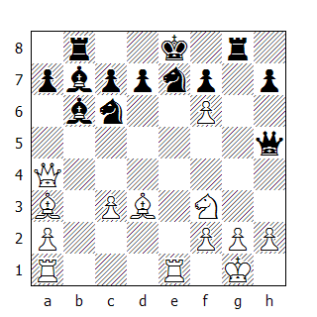

19.Tad1!
Il preludio della fine.

19...Dxf3
La posizione raggiunta è stata oggetto per diversi anni di un dibattito riguardante la possibilità di confutare l'intera variante del Bianco giocando semplicemente 19...Txg2+.
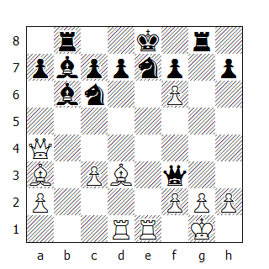
[19...Txg2+ 20.Rxg2 Ce5 21.Dxd7+ Rxd7 22.Ag6+ Re6 23.Axh5 Tg8+ 24.Rh3 C7g6 e a gioco corretto, il Bianco dovrebbe vincere.

20.Txe7+ Cxe7
[20...Rf8 21.Te3+; 20...Rd8 21.Txd7+ Rc8 22.Td8+ Txd8 (22...Rxd8 23.Ae2+; 22...Cxd8 23.Dd7+) 23.gxf3.

21.Dxd7+ Rxd7 22.Af5+ Re8
22...Rc6 23.Ad7#
23.Ad7+ Rf8 24.Axe7# 1-0

(35) Esempio tematico [A10]

Matto affogato

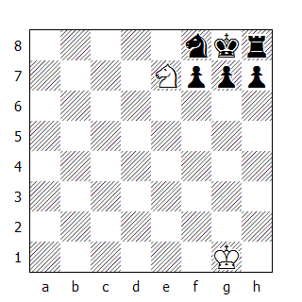

In questo tipo di matto il Re può essere già bloccato dai propri pezzi o può esservi indotto dall'avversario tramite un sacrificio.

1.c4 Cc6 2.e3 Cb4 3.Ce2 Cd3# 0-1

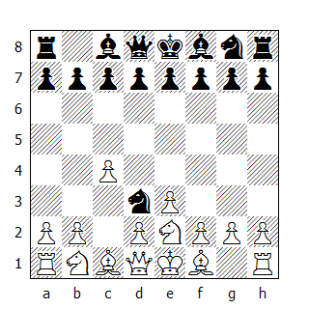

(36) Arnold - Bohm [B17]
Monaco, 1932
Con l'aiuto di una inchiodatura, il matto affogato appare in diverse varianti della Difesa Caro-Kann. 1.e4 c6 2.d4 d5 3.Cc3 dxe4 4.Cxe4 Cd7 5.De2 Cgf6?? 6.Cd6# 1-0

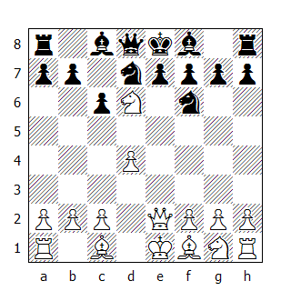

(37) Oskam - Demmendal [B01]
Rotterdam-Leyde match, 1933
1.e4 d5 2.Cf3 dxe4 3.Cg5 Af5 4.Cc3 Cf6 5.De2 c6 6.Ccxe4

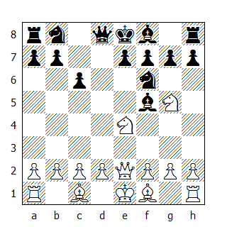

Cbd7 7.Cd6#

(38) Gambetto di Budapest [A52]
Matto Affogato
1.d4 Cf6 2.c4 e5 3.dxe5 Cg4 4.Af4 Ab4+ 5.Cd2 Cc6 6.Cgf3 De7 7.a3 Ccxe5!

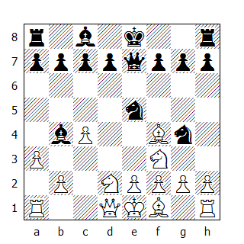

8.axb4?? Cd3# 0-1

(39) Matto di Damiano
Matto affogato

Damiano era un farmacista portoghese di Odemira, diventato famoso per il suo trattato sugli scacchi pubblicato nel 1512 a Roma.
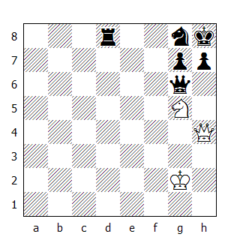

1.Dxh7+ Dxh7 2.Cf7#
In questo caso il sacrificio di regina ha un duplice scopo: schiodare il cavallo e deviare la regina dalla difesa della casa f7.

(40) Atkinson - NN
Manchester, 1929
In questo caso le prime due mosse conducono alla posizione di Damiano, mentre le altre due al matto.

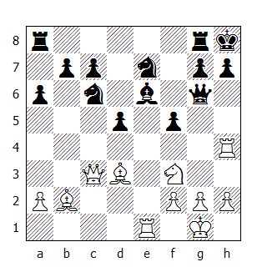
1.Txe6 Dxe6 2.Cg5 Dg6 3.Txh7+ Dxh7 4.Cf7# 1-0

(41) Matto di Lucena
Matto affogato

La prossima è una posizione tipica in cui il sacrificio della regina forza l'ostruzione della casa di fuga del Re. L'esempio più antico è il Matto di Lucena (1497), Lo spagnolo Juan Ramirez Lucena è famoso soprattutto per un trattato da lui pubblicato nel 1497 e per la riedizione del Manoscritto di Gottingen e Parigi.
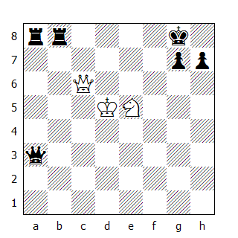

1.De6+ Rh8
Da notare come in simili posizioni la chiusura del Re nell'angolo sia una mossa forzata, visto che dopo 1...Rf8 segue 2.Df7#
2.Cf7+ Rg8
L'idea di questi due scacchi consecutivi è di sistemare il Re in una posizione dove può cadere vittima di uno scacco doppio, in modo da poter ottenere un doppio controllo della casa g8.

3.Ch6+ Rh8
Ora che il controllo è stato ottenuto, il Bianco sacrifica la regina, forzando la ricattura di torre e il conseguente matto affogato di cavallo.

4.Dg8+! Txg8 5.Cf7#

(42) Analisi di Greco [C50]
Matto affogato, 1612
Gioacchino Greco "il Calabrese" nacque a Cellino intorno al 1600 e morì in Sud America nel 1634. Fu il più forte giocatore europeo del 17mo secolo e pubblicò un trattato che per più di 150 anni fu il susssidiario di tutti gli studenti di scacchi.

1.e4 e5 2.Cf3 Cc6 3.Ac4 Ac5 4.0-0 Cf6 5.Te1 0-0 6.c3 De7 7.d4 exd4 8.e5?!
Finora il gioco da ambo le parti non è stato impeccabile. Invece della mossa del testo sarebbe stato migliore 8.cxd4, mettendo sotto controllo il centro.

8...Cg4 9.cxd4 Cxd4 10.Cxd4 Dh4 11.Cf3?
Per evitare il matto il Bianco avrebbe dovuto proseguire con 11.Af4.
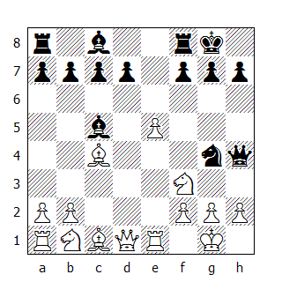
11...Dxf2+ 12.Rh1 Dg1+ 13.Txg1 Cf2# 0-1

(43) Renold - Acassiz [C37]
Losanna, 1903

La partita dimostra che il matto può essere dato senza che il Re si trovi in un angolo della scacchiera.

1.e4 e5 2.f4 exf4 3.Cf3 g5 4.Cc3 g4 5.Ce5
Questo è il Gambetto Quade. Il seguito abituale 5.Ac4 gxf3 6.Dxf3 introduce il Gambetto Muzio-Mc Donnell.

5...Dh4+ 6.g3 fxg3 7.Dxg4 g2+?
Un errore che i principianti devono assolutamente evitare. E' pericoloso avventurarsi nella cattura di un pezzo - sia pure una torre - con un marcato ritardo di sviluppo. In questa particolare posizione vedremo che neppure una nuove regina sarà in grado di difendere il Re; bisogna ragionare in termini di posizione e non di materiale.

8.Dxh4 gxh1D 9.Dh5 Ae7
Il Nero crede veramente di mantenere il materiale in più a costo di un pedone e di uno scacco.

10.Cxf7 Cf6?
Un contrattacco inutile. Dopo la mossa del testo il Bianco forza il matto in tre mosse. Comunque anche dopo 10...Ah4+ 11.Dxh4 Rxf7 il Nero non ha possibilità di salvarsi.
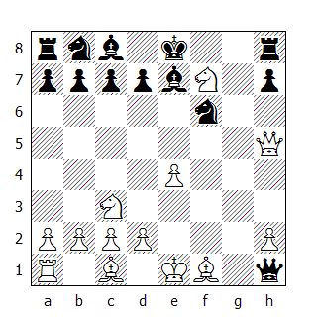

11.Cd6+ Rd8 12.De8+ Txe8 13.Cf7#
Il quadro di matto finale di questa partita possiamo ritrovarlo piuttosto di frequente nelle partite dei maestri romantici (Morphy, Bird ecc.).

(44) NN - Hartlaub
Matto affogato, 1904

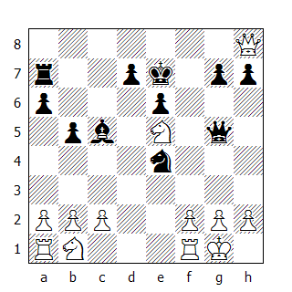

1...Axf2+ 2.Txf2
Forzata, dato che dopo 2.Rh1 segue 2...Cg3+ 3.hxg3 Dh5#

2...Dc1+ 3.Tf1 De3+ 4.Rh1
Conduce al matto anche 4.Tf2 Dxf2+ 5.Rh1 Df1#

4...Cf2+ 5.Rg1
Oppure 5.Txf2 De1+ e matto alla prossima.

5...Ch3+ 6.Rh1 Dg1+ 7.Txg1 Cf2#

(45) Bernstein,O - Metger,J [A29]
Ostende-B Ostende (21), 1907

E' chiaro che un giocatore esperto non permetterà la realizzazione di questo quadro di matto, a meno che non sia vittima di una svista, tuttavia la minaccia può essere il punto di partenza per ottenere una posizione vincente, come il prossimo esempio ci dimostra eloquentemente. Ossip Berstein nacque in Ucraina nel 1882; Grande Maestro, vinse il torneo di Ostenda nel 1906, ma non partecipò assiduamente alle grandi competizioni internazionali. Ritornò alla ribalta nel 1946, piazzandosi al secondo posto torneo di Londra.

1.c4 e5 2.Cc3 Cf6 3.g3 d5 4.cxd5 Cxd5 5.Cf3 Cc6 6.Ag2 Cb6 7.0-0 Ae7 8.a3 Ae6 9.d3 0-0 10.b4 f6 11.Ab2 Dc8
Con l'idea di cambiare gli alfieri campochiaro, tuttavia 11...Dd7 era migliore.

12.Tc1 Td8 13.Ce4 Cc4
Un'articolata manovra per cambiare i pezzi minori.

14.Dc2 Cxb2 15.Dxb2
Il Bianco sta esercitando una forte pressione sul lato di Donna; ora minaccia di avanzare il pedone 'b'.

15...Ah3 16.Axh3 Dxh3 17.b5 Ca5 18.Da2+ Rh8 19.Txc7 Td7
Il Nero intende eliminare la pressione esercitata dall'avversario, ma la minaccia del matto affogato - invero affatto evidente - permette a Bernstein di concludere vittoriosamente la partita nell'arco di poche mosse.
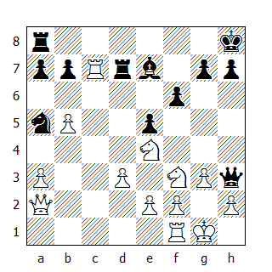
20.Ceg5!
Minacciando sia la regina che il matto di Lucena!

20...fxg5 21.Txd7 Dxd7 22.Cxe5 1-0
In vista delle seguenti varianti: 22...Dd8 23.Cf7+ oppure 22...De8 23.Cf7+ Rg8 24.Cd6+, vincendo in entrambi i casi la regina.

(46) Esempio tematico
Matto affogato

Il prossimo esempio illustra un aspetto del matto affogato che non abbiamo ancora visto, ma che potrebbe capitare nella pratica:
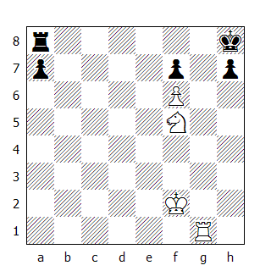

1.Ch6
Minacciando il matto in f7, quindi la risposta è forzata.

1...Tf8 2.Tg8+ Txg8 3.Cxf7#

(47) Spagnola - Ruy Lopez [C67]
Hampstead & Highgate Press

1.e4 e5 2.Cf3 Cc6 3.Ab5 Cf6 4.0-0 Cxe4 5.d4 Ae7 6.De2 Cd6 7.Axc6 bxc6 8.dxe5 Cb7 9.Cc3 0-0 10.Te1 Te8 11.Td1 Cc5 12.Cd4 Aa6? 13.Dg4 Dc8 14.Ah6 Af8 15.Cf5 Ce6 16.Ce4 Rh8 17.Cf6! gxf6 18.exf6 Axh6

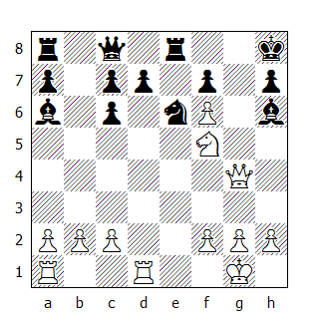

Segue il matto in tre mosse:
19.Cxh6 Tf8 20.Dg8+ Txg8 21.Cxf7#

TAVOLINO E SPALLINE

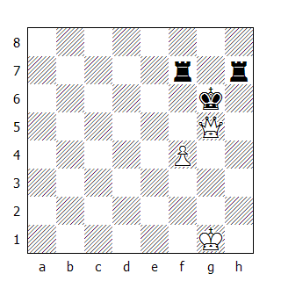
Matto del tavolino

(48) Difesa Philidor [C41]
Il Matto del tavolino, che può apparire sotto svariate forme, può essere realizzato anche nella fase iniziale di una partita. Eccone un grazioso esempio:

1.e4 e5 2.Cf3 d6 3.Ac4 Ae7 4.d4 exd4 5.Cxd4 Cd7
L'ultima mossa del Nero è un grave errore: Perché? Perché chiude la strada alla regina e all'alfiere campochiaro e di conseguenza indebolisce la casella e6. Se il Bianco riuscisse a forzare l'avanzata del pedone 'f' o la sua cattura, il balzo del cavallo in e6 gli permetterebbe di guadagnare la regina; ecco il filo logico che sottende le sue prossime mosse.
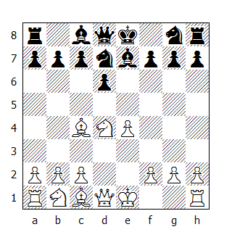

6.Axf7+ Rxf7
Evidentemente forzata.

7.Ce6!
Il cavallo occupa la casa chiave! Ora la sua cattura permette il matto in due mosse:

7...Rxe6
Se invece il Nero avesse declinato il sacrificio, sarebbe andato comunque incontro alla perdita della regina: 7...De8 8.Cxc7 Dd8 9.Dd5+ Rf8 10.Ce6+ Rf7 11.Cxd8+ e vince. Da notare che dopo 10...Re8 - sperando di ottenere due pezzi per la regina - il Bianco dà matto proseguendo con 11.Cxg7+! Rf8 12.Ce6+ Rf7 (12...Re8 13.Dh5#) 13.Dh5+ Rf6 14.Df5.

8.Dd5+ Rf6 9.Df5#

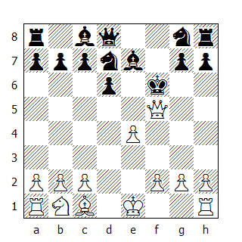

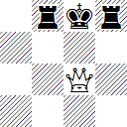

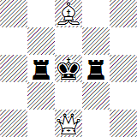

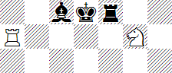

Matto delle spalline

(49) Albin,A - Bernstein,O [C50]
Vienna, 1904

A. Albin (1848-1915) nacque a Bucarest e visse a Vienna. Famoso soprattutto per aver dato il suo nome ad un Gambetto.

1.e4 e5 2.Cf3 Cc6 3.Ac4 Ac5 4.Cc3 d6 5.d3 Cf6
Contrariamente a quanto si crede, il "Giuoco Piano" - una delle aperture predilette dai principianti - conduce talvolta a delle posizioni a doppio taglio, nelle quali il più piccolo errore può risultare fatale.

6.Ag5
Mossa popolare alla fine del 19mo secolo, fu messa da parte per il seguito 6.Ae3 e reintrodotta nella pratica con successo dal maestro italo-peruviano Canal durante il torneo di Carlsbad del 1929.

6...Ae6
Oggigiorno il seguito più comune è 6...h6 7.Axf6 Dxf6 8.Cd5 e adesso deve seguire 8...Dd8 e non 8...Dg6? 9.Ch4! [9.Cxc7+ Rd8 10.Cxa8 Dxg2 11.Tf1 Ag4 12.Ch4? (12.Dd2 Axf3 13.c3=) 12...Axf2+ 13.Txf2 Dg1+ 14.Tf1 De3+ 15.De2 Dxe2#] 9...Dg5 10.Cxc7+ Rd8 11.Cxa8+-

7.Cd5 Axd5 8.Axd5 h6 9.Axc6+ bxc6 10.Axf6
Un giocatore moderno non avrebbe ceduto così facilmente la coppia degli alfieri.

10...Dxf6 11.c3 Tb8 12.b4 Ab6 13.Da4
Bisognava pensare dapprima allo sviluppo; l'arrocco era il seguito più logico.
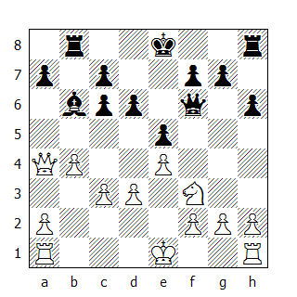

13...d5!
Difendendo il pedone attaccato e contrattaccando a sua volta!

14.exd5 e4 15.dxe4 Dxc3+
E adesso il Re bianco viene a trovarsi in una situazione poco piacevole.

16.Re2 Dc4+ 17.Re1
Anche 17.Rd1 non avrebbe salvato la partita.

17...Dxe4+ 18.Rf1 0-0 19.Dxc6
Il Bianco ha un pedone in più, ma una posizione persa.

19...Tfe8 20.Rg1 Te6
Un modo originale per attivare la torre!

21.Dd7?
Assurdamente aggressiva. Questa mossa conduce alla capitolazione, per quanto anche dopo la migliore 21.Da4 la partita è compromessa.

21...Td6 22.Da4 De2 23.Tf1
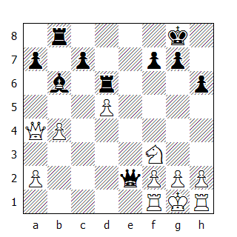

23…Dxf3 24.gxf3 Tg6#
Naturalmente l'ultima mossa del Bianco non è forzata; l'accettazione del sacrificio conduce al Matto delle spalline.

(50) Labourdonnaise - ( finale )
Matto delle spalline, 1833

La seguente è la posizione numero 22 del Trattato di Labourdonnaise. E' stata composta per illustrare come una serie di scacchi possano forzare l'ostruzione delle case vicine al Re Nero.

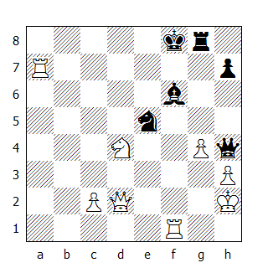

1.Ce6+
C'è il matto in quattro mosse anche dopo 1.Db4+ Re8 2.Db8+ Ad8 3.Db5+ Cd7 4.Dxd7#

1...Re8 2.Dd8+ Axd8
La prima "spallina".

3.Tf8+ Txf8
La seconda.

4.Cg7#

(51) Blackburne - NN
Simultanea alla cieca, 1863

Ecco un finale dove viene utilizzato il meccanismo visto in precedenza:
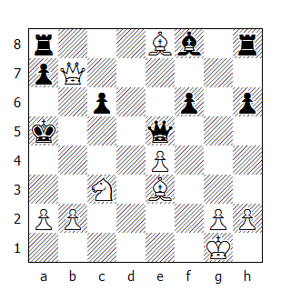

1.b4+ Axb4 2.Ab6+ axb6 3.Dxa8#
In questo caso le spalline sono il pedone b6 e l'alfiere b4.

SACRIFICIO DI GRECO

(52) Greco,Gioacchino - NN [C00]
Matto di Greco, 1619

Una descrizione completa del "Matto di Greco" richiederebbe almeno un centinaio di pagine; peraltro il sacrificio non conduce forzatamente al matto.

1.e4 e6 2.d4 Cf6 3.Ad3 Cc6 4.Cf3 Ae7 5.h4 0-0 6.e5 Cd5
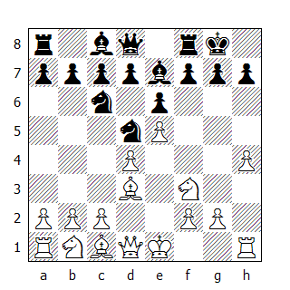

Non è necessario evidenziare il fatto che il Nero ha giocato male l'apertura, tuttavia è stato l'ingegnoso Greco (o uno dei suoi contemporanei del XVII secolo) a scoprire che il sacrificio dell'alfiere in questa posizione garantisce al Bianco un vantaggio decisivo. Questo attacco è stato sistematicamente studiato nella prima metà del ventesimo secolo; il primo lavoro avente come oggetto il suddetto matto è stato scritto dal maestro svizzero Ervin Voellmy, dove l'autore descrive esattamente le condizioni necessarie affinché il sacrificio vada a buon fine. L'analisi di Greco è forzatamente superficiale e verrà integrata da annotazioni più approfondite.

7.Axh7+ Rxh7
Naturalmente il Nero può rifiutare il sacrificio; in tal caso il bianco può accontentarsi del pedone in più o proseguire con 8.Cg5, accrescendo le risorse offensive. Quest'ultima mossa era già stata suggerita da Greco e rappresenta di gran lunga la soluzione migliore.

8.Cg5+
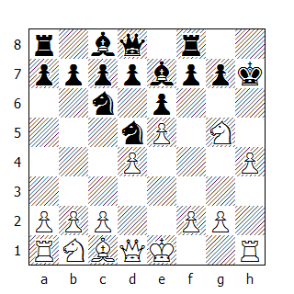

Ora vediamo le tre possibili risposte del Nero:

a) 8...Rg8
Naturalmente dopo 8...Rh8 segue il matto in due: 9.Dh5+ Rg8 10.Dh7#.

9.Dh5 Axg5
Se invece 9...Te8 10.Dh7+ Rf8 11.Dh8#, oppure 9...Cf6 10.exf6 Te8 11.Dh7+ Rf8 12.Dh8#.

10.hxg5 f5
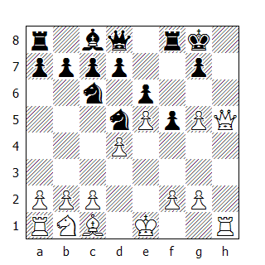

L'unica mossa, insieme alla gemella 10...f6, che permette di evitare il doppio matto in h7 e h8, concedendo una casa di fuga al Re.

11.g6 Dh4 12.Txh4 Cxd4 13.Dh8#

b) 8...Axg5 9.hxg5+ Rg6
Se invece 9...Rg8 si rientra nella variante precedente: 10.Dh5 f5 11.g6 ecc.

10.Dh5+ Rf5 11.Dh3+ Re4 12.Dd3#

c) 8...Rg6
Dopo 8...Rh5 segue 9.Cf7+, vincendo la regina.

9.h5+
Da notare che 9.Dd3+ è molto più efficace: 9...f5 10.exf6+ Rxf6 11.Df3+ Rg6 12.h5+ Rh6 13.De4 Tf5 14.Cxe6+ Rh7 15.Dxf5+ Rh8 16.Cxd8.

9...Rh6 10.Cxf7+ Rh7 11.Cxd8 e il Bianco ha due pezzi per la regina.

(53) Renaud - NN [B03]
Nizza Club, 1923

Nella partita precedente la posizione di Greco è stata ottenuta seguendo una serie di mosse innaturali agli occhi di un giocatore moderno, tuttavia esistono anche degli esempi più recenti dove è possibile raggiungerla:

1.e4 Cf6 2.e5 Cd5 3.d4 e6 4.Cf3 Ae7 5.Ad3 0-0? 6.h4 c5 7.Axh7+ Rh8 8.Cg5 g6 9.h5! Rg7
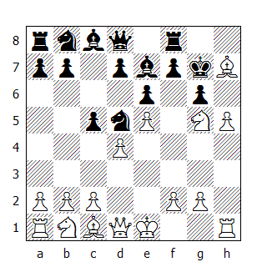
Se invece 9...Axg5 allora può seguire 10.hxg6 Rg7 11.Dh5 Axc1 12.Ag8 Txg8 13.Dh7+ Rf8 14.Dxf7#

10.Dg4 f5 11.Cxe6+ dxe6 12.Dxg6+ Rh8
Con un pezzo in più e il Re nell'angolo, il Nero credeva di poter salvare la partita.

13.Ag8!
Un sacrificio tipico in simili posizioni.
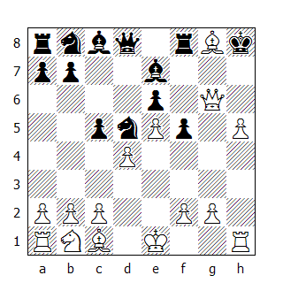
13...Tf7
13...Txg8 14.Dh6#

14.Axf7 1-0
Il matto può essere ritardato, ma non evitato.

(54) Esempio tematico
Matto di Greco

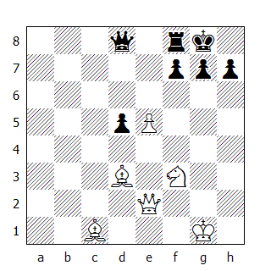

Questa è la posizione base del Matto di Greco con il minor numero di pezzi necessari sia per l'attacco che per la difesa. Da notare che non c'è il pedone 'h' del Bianco ad ostruire la colonna e che le case d7 ed e7 non sono occupate da pezzi neri.

1.Axh7+
Vediamo cosa succede se il sacrificio viene accettato.

1...Rxh7 2.Cg5+ Rg8
Per spiegare i meccanismo, si suppone che il Re ritorni in g8 anziché avanzare in g6. Dopo 2...Rg6 3.Dd3+ (3.Dg4 f5 4.exf6)

3.Dh5
Nell'esempio tematico, il Re Bianco non è sulla scacchiera.

3...Te8
Segue il matto o in 5 mosse. Da notare che le case e8 e d8 sono ostruite e che le case d6 e f6 sono controllate da un pedone bianco, cosa che impedisce al Re di sottrarsi alla rete.

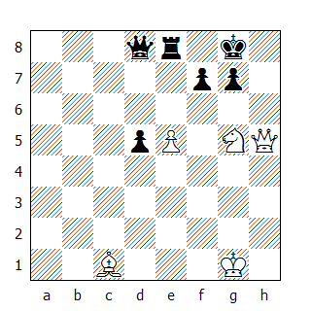

4.Dxf7+
Così da permettere alla regina di avere il pieno controllo della settima traversa.

4...Rh8 5.Dh5+ Rg8 6.Dh7+ Rf8 7.Dh8+ Re7 8.Dxg7#

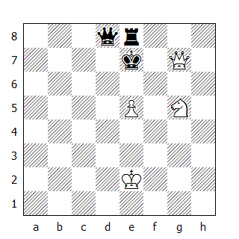
Quadro di matto

(55) Esempio tematico
Matto di Greco

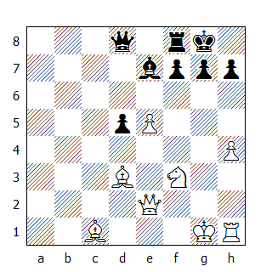

Se il Nero dispone di un pezzo in più per la difesa, anche il Bianco deve averne uno in più, affinché l'attacco abbia successo.

1.Axh7+ Rxh7 2.Cg5+ Rg8
2...Axg5 3.hxg5+ Rg8 4.Dh5 f5 5.g6.

3.Dh5
Adesso è inutile 3...Te8 perché la casa e7 è ostruita, quindi il Nero deve proseguire con

3...Axg5
Se le condizioni citate nell'esempi precedente sono valide, la ritirata del Re Nero in g8 o in h8 porta al matto o al guadagno della regina per due pezzi minori.

4.hxg5 f5 5.g6 1-0
Nel caso il Re, anziché ritirarsi in g8, si avventurasse in g6, lo schema tipico per realizzare il vantaggio prevede l'arrivo della regina in g4 o g3, minacciando così uno scacco di scoperta che permetterebbe di guadagnare la regina nemica. Inoltre l'attacco può essere supportato dall'arrivo sul lato di Re dell'altro cavallo, generalmente tramite la manovra Cb1-c3-e2.

Nel caso specifico, dopo 3…Rg6 4.h5+ è subito decisiva; per esempio 4...Rf5 5.Df3+ Rxe5 6.Df4#. Oppure 4…Rh6 5.Cxf7+, vincendo la regina.

Matto di Greco

(83) Esempio tematico
Matto di Greco
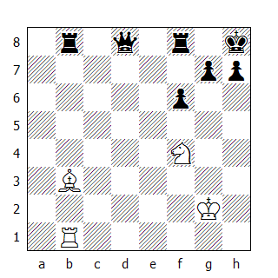
In questa posizione, l'arrocco del Nero risulta molto indebolito in quanto manca il cavallo e per la presenza dell'alfiere avversario sulla diagonale a2-g8. Se non ci fosse il pedone h7 a guardia del Re, il Bianco potrebbe dare immediatamente matto e questo fatto suggerisce la prossima manovra, che forza l'apertura della colonna.

1.Cg6+ hxg6 2.Th1# 1-0
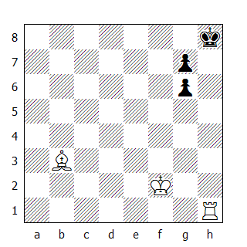
Quadro di matto

(85) Giuoco Piano [C54]
Matto di Greco

1.e4 e5 2.Cf3 Cc6 3.Ac4 Ac5 4.c3 Cf6 5.Cg5 0-0 6.d3 h6? 7.h4 hxg5? 8.hxg5 Ch7 9.Dh5 Te8 10.Dxf7+ Rh8
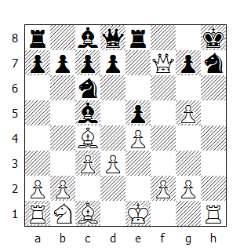
11.Txh7+
In questa partita l'apertura della colonna avviene in modo molto più brutale rispetto agli esempi visti in precedenza. Inoltre adesso il Re è costretto a catturare la torre nemica. 11...Rxh7 12.Dh5#

(86) Johnson - Marshall,F.J [D31]
Matto di Greco

1.d4 d5 2.c4 e6 3.Cc3 Cc6
Una mossa non raccomandabile, che chiude la strada al pedone 'c'.

4.Cf3 Cf6 5.Af4 Ad6 6.Ag3 Ce4
Marshall intende impiantare una struttura pedonale tipo Stonewall, ma l'idea appare dubbia, visto che l'alfiere camposcuro del Nero non riesce ad attivarsi.

7.e3 0-0 8.Ad3 f5 9.a3 b6 10.Tc1 Ab7
Il Nero sembra non aver calcolato correttamente le conseguenze del prossimo cambio.

11.cxd5 exd5 12.Cxd5! Cxd4
Non è possibile vincere il cavallo bianco, visto che dopo 12...Axg3 13.hxg3 Dxd5? seguirebbe 14.Ac4 Quindi il Nero prova un'altra soluzione, che però si rivelerà anch'essa errata.

13.Ac4
Oltre a minacciare lo scacco di scoperta, questa mossa permette di attaccare due volte il cavallo in d5.

13...Cxf3+ 14.gxf3 Cxg3
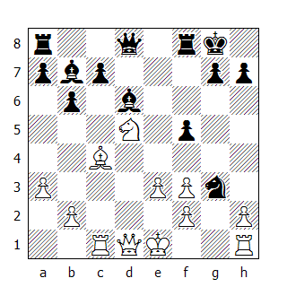
Adesso è possibile dare il matto in 4:

15.Ce7+ Rh8 16.Cg6+ hxg6 17.hxg3+ Dh4 18.Txh4# 1-0

(87) Gruenfeld,E-Torre,C [A90]
Baden-Baden, 1925

Ernst Gruenfeld, coevo di Alekhine è stato un eccellente maestro austriaco, universalmente conosciuto per la sua conoscenza delle aperture. Carlos Torre, nato nel 1906, è stato reso famoso da questo torneo. Giocatore brillante, è stato penalizzato da una salute alquanto cagionevole.

1.d4 e6 2.Cf3 f5 3.g3
Questa variante è stata resa popolare proprio da Gruenfeld.

3...Cf6 4.Ag2 d5 5.0-0 Ad6 6.c4 c6 7.Dc2 0-0 8.b3 Ce4 9.Ab2 Cd7 10.Ce5 Df6 11.f3 Cxe5

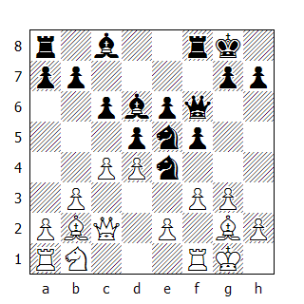

12.dxe5??
Un clamoroso errore. Esatta era 12.fxe4 Cg4, con posizione complicata.

12...Ac5+ 13.Rh1 Cxg3+ 0-1

Il Bianco abbandona, in vista del matto in due.

(88) Cochrane - NN [B21]
Matto di Greco

J.Cochrane, uno scacchista inglese del primo Ottocento, diventò famoso per aver pubblicato un libro (1822) e per aver introdotto il gambetto che porta il suo nome.

1.e4 c5 2.d4
Questa prematura avanzata del pedone è stata introdotta nella pratica da Cochrane durante la partita contro Staunton nel 1844.

2...cxd4 3.Dxd4 Cc6 4.Dd1
Migliore appare 4.De3

4...e5
Una mossa dubbia, che lascia un buco in d6.

5.Ac4 Cf6 6.Cf3 Da5+?
Adesso il Bianco è in grado di recuperare il tempo perso in apertura.

7.Ad2 Db6 8.Ac3 Ac5 9.0-0 0-0 10.Cxe5 Cxe4 11.Df3 Cxc3
Un grave errore. Era necessario proseguire con 11...Cxe5. Ora il Bianco può dare il matto in quattro mosse.
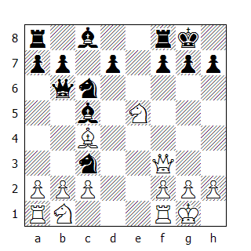

12.Axf7+ Txf7
12...Rh8 13.Cg6+ hxg6 14.Dh3# (Matto di Greco)

13.Dxf7+ Rh8 14.De8+ Af8 15.Dxf8#

(89) Anderssen,A - Lange,M [C61]
Breslau, 1859

Max Lange ( 1832-1889 ) è stato un forte scacchista tedesco, autore di diversi libri didattici sui quali si sono formati molti giocatori dell'epoca. Biografo di Morphy, è conosciuto anche per aver dato il nome a due varianti del Giuoco Piano.

1.e4 e5 2.Cf3 Cc6 3.Ab5 Cd4 4.Cxd4 exd4 5.Ac4 Cf6 6.e5 d5! 7.Ab3 Ag4 8.f3 Ce4! 9.0-0
La cattura dell'alfiere è gravida di conseguenze nefaste: 9.fxg4? Dh4+ 10.g3 (10.Re2 Df2+ 11.Rd3 Cc5#) 10...Cxg3 con attacco devastante.

9...d3!
Per aprire la diagonale all'alfiere camposcuro.

10.fxg4?

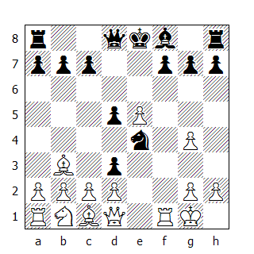

Decisamente migliore era 10.De1. Ora la minaccia del Matto di Greco condiziona le prossime sette mosse del Bianco.

10...Ac5+ 11.Rh1
Adesso se la regina nera fosse sulla sesta traversa, ci sarebbe il matto in due dopo ...Cg3. Onde evitare che la regina bianca possa arrivare in f4, consolidando la posizione, il Nero sacrifica l'equino.

11...Cg3+!! 12.hxg3 Dg5 13.Tf5 h5 14.gxh5
Conduce al matto 14.Txg5 hxg4+ 15.Th5 Txh5#

14...Dxf5 15.g4 Df2 16.g3 Dxg3 17.Df1 Dxg4
Qui un giocatore moderno avrebbe abbandonato, ma il "romantico" Anderssen concede all'avversario l'onore di dare il matto.

18.Dxf7+ Rxf7 19.Axd5+ Re7 20.Ag2 Dh4+ 21.Ah3 Dxh3#

Matto di Greco 2

(90) Matto in 3
Matto di Greco

Le condizioni sono le medesime del matto precedentemente visto; l'unica differenza è che questa volta viene forzato tramite una minaccia e non un sacrificio.
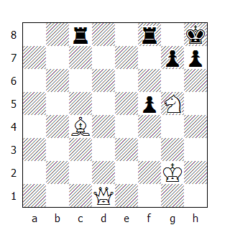

1.Dh5 h6 2.Dg6! hxg5
Eliminando solo una delle due minacce di matto.

3.Dh5#
Il quadro di matto caratteristico è piuttosto comune nella pratica di gioco.
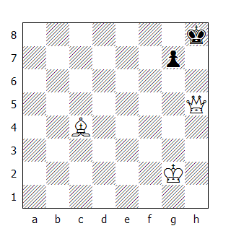

Quadro di matto

Ecco una partita dimostrativa

(92) NN - Kahn,Viktor [C47]
Matto di Greco, 1941

1.e4 e5 2.Cf3 Cc6 3.Cc3 Cf6 4.d4 exd4 5.Cxd4 Ab4 6.Cxc6 bxc6 7.Ad3 0-0 8.0-0 d5
Una risposta tematica che neutralizza il vantaggio centrale del Bianco.

9.e5?
Debole. Più giocato è il seguito 9.exd5 cxd5 10.Ag5 c6.
9...Cg4 10.f4??

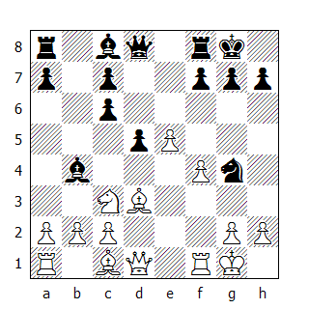

Un grave errore posizionale, i cui effetti si faranno presto sentire. Migliore era 10.Af4 anche se dopo 10...f6! il vantaggio del Nero è indiscutibile.

10...Dh4 11.h3 Ac5+ 12.Rh1 Dg3 13.hxg4 Dh4#

(93) Rotlevi-Rubinstein - (variante)
Matto di Greco, 1907

Fra giocatori di una certa forza, questa manovra viene utilizzata più che altro come una minaccia o appare in una variante di una combinazione più complessa, come ci dimostra il prossimo esempio:

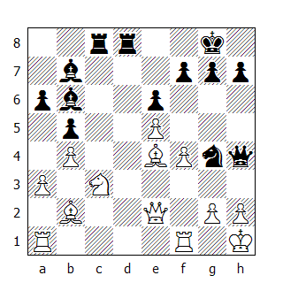

22.h3
Il seguito di questa partita - conosciuta come "L'immortale di Rubinstein" fu 22.g3 mossa che permise al GM polacco di iniziare una stupenda combinazione: 22...Txc3! 23.gxh4 Td2!! 24.Dxd2 (24.Axc3 Axe4+ 25.Dxe4 Txh2#; 24.Dxg4 Axe4+ 25.Tf3 Txf3; 24.Axb7 Txe2 25.Ag2 Th3!) 24...Axe4+ 25.Dg2 Th3!

Dopo la spinta del pedone 'h' invece il Nero vince proseguendo con…

22...Txc3!
Se 22...Dg3? allora 23.Dxg4

23.Axc3
Adesso invece 23.Dxg4 non va bene in vista del seguito 23...Txh3+! 24.Dxh3 Dxh3+ 25.gxh3 Axe4+ 26.Rh2 Td2+.

23...Axe4 24.Dxe4
Ora entra in gioco il matto tematico. Migliore, ma anch'essa perdente, è 24.Dxg4 Dxg4 25.hxg4 Td3 26.Rh2 Txc3.

24...Dg3 25.hxg4 Dh4#

MATTO DI ANASTASIA

Se guardiamo attentamente questa posizione, possiamo notare che l'unica debolezza del Nero è rappresentata dal pedone h7, che solitamente è difeso da un cavallo. Questo dettaglio permette al Bianco di sferrare un attacco di matto, anche se non è così evidente a prima vista.
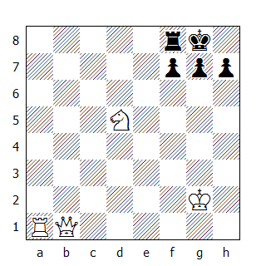

1.Ce7+ Rh8 2.Dxh7+! Rxh7 3.Th1#
Con la prima mossa, il Bianco assume il controllo di due case importanti, con la seconda apre la colonna, forzando il Re a spostarsi nella casa dove verrà mattato con la terza mossa. Questo è conosciuto come il "matto di Anastasia", mutuato da un romanzo di Wilhelm Heinse del 1803: "Anastasia und das Scachspiele, Brief aus Italien". 1-0

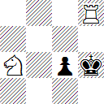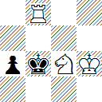

(97) Variante della Ruy Lopez - Analisi di Emanuel Lasker [C67]
Matto di Anastasia
Emanuel Lasker ( 1868-1940 ), dottore in filosofia, è stato Campione del Mondo dal 1894 al 1921. Dotato di uno stile chiaro e preciso, è stato forse la personalità scacchistica più rilevante nel periodo tra la fine del secolo e quello a cavallo delle due guerre mondiali.

1.e4 e5 2.Cf3 Cc6 3.Ab5 Cf6 4.0-0 Cxe4 5.Te1
All'epoca si preferiva 5.d4. La mossa del testo non garantisce al Bianco un particolare vantaggio, tuttavia il Nero, per ottenere gioco pari, deve evitare insidiosi tatticismi.
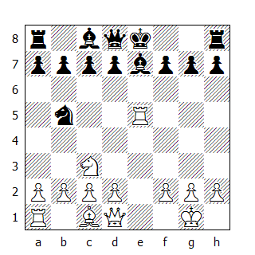

5...Cd6 6.Cc3 Cxb5 7.Cxe5!
Tendendo una sottile trappola.

7...Cxe5?
Dopo 7...Cxc3 segue 8.Cxc6+ Ae7 9.Cxe7 Cxd1 10.Cc6+ De7 11.Cxe7 e il Bianco resta con un pezzo in più, quindi l'unica mossa in questa posizione è 7...Ae7!, proseguendo lo sviluppo e rendendo inefficace lo scacco di scoperta.

8.Txe5+ Ae7
Il Bianco intende sfruttare questa inchiodatura per lanciare un attacco di matto.

9.Cd5!
Preferendo doppio attacco all'alfiere piuttosto che l'immediata ricattura del pezzo sacrificato.

9...0-0
Cedendo il pezzo in più, ma mettendo al sicuro il Re - almeno così sembrerebbe!

10.Cxe7+ Rh8 11.Dh5
La mossa che vince! Dopo 11.Txb5 Dxe7 la parità è evidente.
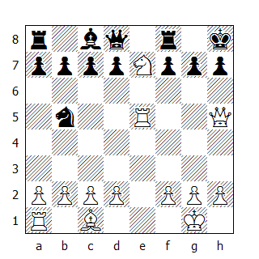

11...g6
Se il Nero non si accorgesse della minaccia e proseguisse con 11...d6 seguirebbe il Matto di Anastasia: 12.Dxh7+ Rxh7 13.Th5#

12.Dh6 d6
Le alternative avrebbero solo allungato l'agonia; per esempio 12...Tg8 13.Cxg8 Rxg8 14.Txb5; oppure 12...f6 13.Cxg6+ Rg8 14.Cxf8 fxe5 15.Cxh7 Rf7 16.Cg5+ Re7 17.Dg7+ Rd6 18.Cf7+

13.Th5! gxh5 14.Df6#

(98) Vidmar,M - Euwe,M [A48]
Karlsbad, 1929

Milan Vidmar, nato nel 1885, è stato un Grande Maestro jugoslavo, professore e ingegnere. Max Euwe, nato in Olanda nel 1901, è stato un professore di matematica. Campione del Mondo tra il 1935 e il 1937, è riuscito a combinare una notevole visione tattica con una profonda conoscenza teorica.

1.d4 Cf6 2.Cf3 g6 3.Ag5
Vidmar non è uno specialista della fase d'apertura, affidandosi più a considerazioni generali che alla teoria.

3...Ag7 4.Cbd2 c5 5.e3 b6 6.Ad3 Ab7 7.0-0 h6 8.Af4 d6 9.c3
Probabilmente era meglio mantenere la coppia degli alfieri proseguendo con 9.h3.

9...Ch5 10.Db3
Dimostrando l'intenzione di risolvere nel mediogioco l'esito della partita, non curandosi di mantenere intatta la struttura pedonale.

10...Cxf4 11.exf4 0-0 12.Tad1
Non funziona 12.Axg6 in vista del seguito 12...c4 13.Dxc4 d5.

12...Cc6 13.Ab1
Anche adesso 13.Axg6 non funziona per la replica 13...Ca5.

13...cxd4 14.cxd4 e6
Dopo 14...Cxd4 15.Cxd4 Axd4 16.Axg6 Axb2 il Nero ha un pedone in più, ma una posizione alquanto spiacevole.

15.Ce4 Ce7 16.Da3 Cf5 17.Td2
E non 17.g4 Ch4 18.Cxh4 Dxh4 19.Cxd6? Dxg4+ , con vantaggio del Nero.

17...De7 18.Cg3 Cxg3 19.fxg3!
Uno dei rari casi dove è meglio catturare con il pedone 'f', disattendendo il teorema di Philidor.

19...Tfc8 20.g4 Tc7 21.f5 exf5 22.gxf5 g5 23.Te1 Df6 24.h3 Tac8 25.Tdd1 Difendendo la prima traversa.

25...Tc4
Lo zeitnot incombe. Qui la semplice 25...Axf3 era probabilmente sufficiente a garantire al Nero la patta.

26.d5 a5 27.Cd2 Dd4+ 28.Rh1 Dxd5 29.Ae4 Txe4 30.Cxe4 Dxf5
Entrambi i giocatori aspiravano a questa posizione; Euwe però non si è accorto che il pedone h3 non può essere preso dopo la prossima mossa del Bianco, in quanto è difeso anche dalla regina.

31.Cxd6 Axg2+
Dato che lo svantaggio materiale non lascia speranza al Nero, Euwe cerca il perpetuo.

32.Rxg2 Tc2+ 33.Rh1 Df4
E adesso sembra addirittura che il Nero abbia partita vinta. In realtà Vidmar ha visto più in là ed ha preparato una graziosa conclusione legata al Matto di Anastasia!

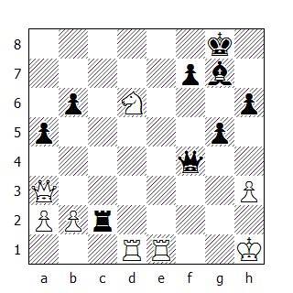

34.Te8+ Af8
34...Rh7? 35.Dd3+

35.Txf8+ Rxf8
Altrimenti si perde al regina.

36.Cf5+ Rg8 37.Df8+!! 1-0
Dopo la cattura della regina, si materializza il Matto di Anastasia.

(99) NN - Richter [A84]
Matto di Anastasia

1.d4 f5 2.c4 e6 3.Cf3 Cf6 4.e3 b6 5.Ad3 Ab7 6.0-0 Ad6 7.Cc3 Cc6 8.e4 fxe4 9.Cxe4 Ae7 10.Ce5
Un sacrificio di pedone, con l'idea di impedire al Nero di arroccare - posizione peraltro già indebolita dalla mancanza del pedone 'f'.

10...Cxd4 11.Cxf6+ Axf6 12.Dh5+ g6 13.Axg6+ hxg6 14.Dxg6+ Re7 15.Cg4 Df8!
Preparando una trappola, nella quale il Bianco - abbagliato dal possibile guadagno della regina nemica - cade in pieno.

16.Cxf6 Dxf6 17.Ag5
E qui il Nero annunciò il matto in quattro mosse.
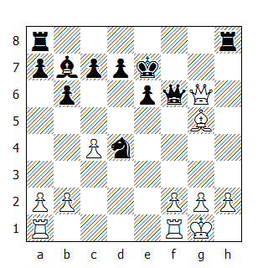

17...Ce2+ 18.Rh1 Txh2+ 19.Rxh2 Th8+ 20.Dh6 Txh6+ 21.Axh6 Dxh6#

Matto di Boden

(100) Esempio tematico
Matto di Boden

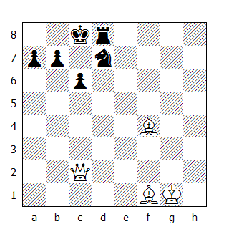

La posizione dell'arrocco nemico è indebolita dall'avanzata del pedone 'c'. Se non ci fosse il pedone b7 in questa posizione, il bianco potrebbe dare matto proseguendo con Aa6; quindi bisogna aprire la diagonale a6-c8.

1.Dxc6+! bxc6 2.Aa6#
Come si vede, in questa posizione bastano i due alfieri per dare matto, quindi bisogna aprire le diagonali e non le colonne!
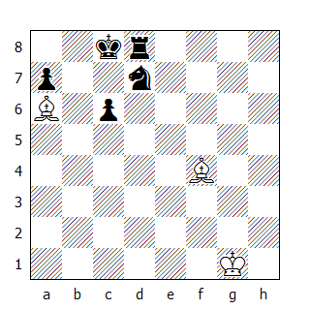
Quadro di matto

(101) Brown - Essery [B01]
Inghilterra, 1913

1.e4 d5 2.exd5 Cf6 3.d4 Dxd5 4.Cc3 Da5 5.Cf3 Ag4 6.h3 Axf3 7.Dxf3 c6 8.Ad3 Cbd7 9.0-0 0-0-0
In questa posizione non è particolarmente indicato per il Nero l'arrocco lungo, vista la debolezza generata dalla spinta del pedone 'c'; è vero che anche il Bianco ha indebolito l'arrocco spingendo il pedone 'h', ma non è immediatamente sfruttabile questa circostanza, visto che il secondo giocatore ha già cambiato il proprio alfiere campochiaro.

10.Af4
Il Bianco non indugia ed assume immediatamente il controllo della diagonale h2-b8.

10...e6 11.a3
Il segnale di un possibile attacco pedonale. Con gli arrocchi eterogeni, simili attacchi sono piuttosto frequenti e in generale chi detiene un vantaggio di sviluppo riesce ad ottenere un vantaggio che spesso si rivela decisivo.

11...Db6
In una cattiva posizione non esistono buone mosse. 11...Cd5 era preferibile, per quanto anche in questo caso il vantaggio del Bianco è indiscutibile.

12.Ca4

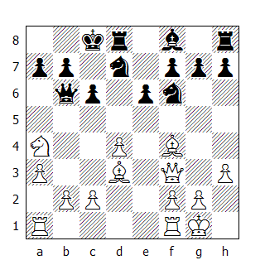

12…Dxd4??
Conduce al matto. 12...Da5 13.Cc5 Axc5 14.b4 Da4 15.dxc5 per quanto spiacevole, era l'unica speranza per il Nero di sopravvivere.

13.Dxc6+ bxc6 14.Aa6#

(102) Lasker,E - Englund,F [C48]
Scheweningen, 1913

Edward Lasker, nato in Germania nel 1885, emigrò negli Stati Uniti nel 1914, dove diventò ingegnere elettrico. Famoso soprattutto per il suo libro "Modern Chess Strategy" (1914). F.Englund fu invece un forte scacchista svedese.

1.e4 e5 2.Cf3 Cc6 3.Cc3 Cf6 4.Ab5 Cd4 5.Cxe5
Creando così una posizione ricca di tatticismi.
5...De7 6.Cf3
6.f4 è un'alternativa che conduce ad una posizione a doppio taglio.

6...Cxe4
Non la migliore. Il seguito 6...Cxb5 7.Cxb5 Dxe4+ conduce ad una posizione pari.

7.0-0 Cxc3 8.dxc3 Cxf3+
8...Cxb5?? 9.Te1.

9.Dxf3
Il vantaggio di sviluppo compensa l'inferiore struttura pedonale del Bianco.
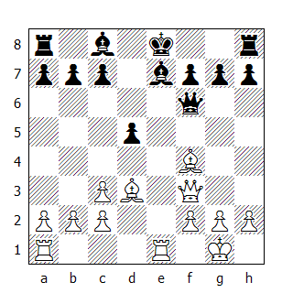
9...Dc5 10.Te1+ Ae7 11.Ad3 d5 12.Ae3 Dd6 13.Af4 Df6
Probabilmente il Nero deve aver pensato di aver risolto tutti i suoi problemi e che finalmente potrà tranquillamente arroccare. Invece...

14.Dxd5!
Arroccare significherebbe accettare lo svantaggio materiale, mentre dopo 14...Dxf4 15.Ab5+ c6 (15...Rf8 16.Dd8+ Axd8 17.Te8#) 16.Axc6+ bxc6 17.Dxc6+ Rf8 18.Dxa8 Dc7 19.Te2, seguita dal raddoppio delle torri lungo la colonna 'e', il Bianco ottiene un chiaro vantaggio.

14...c6 15.De4
Impedendo di nuovo al Nero di arroccare.

15...Ae6 16.Te3 Ac5 17.Ae5 Dh6 18.Tg3 Af8
Se 18...Dd2 allora 19.Tf1 eppoi 20.Af4 e il Nero può abbandonare.

19.Td1
Speculando sull'errore dell'avversario, che puntualmente arriva. Corretta era 19.c4, impedendo all'alfiere avversario di raggiungere la casa d5.
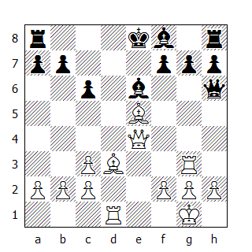

19...0-0-0??
Ora c'è il matto di Boden.

20.Dxc6+ bxc6 21.Aa6#

(103) Nimzovic-Alekhine - variante
Matto di Boden, 1912

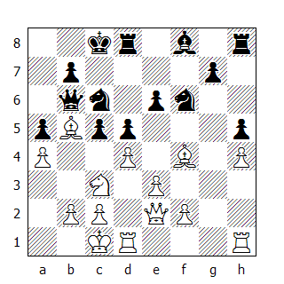
Il Bianco ha appena arroccato, preparando nel contempo una trappola sottile. Se adesso il Nero si lasciasse allettare da
15...cxd4
potrebbe seguire

16.exd4 Cxd4 17.Txd4 Dxd4 18.Dxe6+ Cd7
Anche dopo 18...Td7 il Bianco dà matto proseguendo con 19.Axd7+ Cxd7 20.De8#

19.Dc6+ bxc6 20.Aa6#

(104) Harrwitz - Healey
Matto di Boden, 1865

Ciò che rende caratteristico il matto di Boden non è tanto il matto in se, ma la manovra che lo introduce. Non è necessario che il Re debba aver arroccato sul lato di Donna affinché possa apparire questo matto sulla scacchiera, come peraltro il seguente esempio ci dimostra chiaramente.
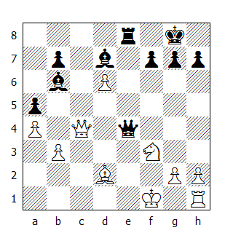

1...Dxf3+ 2.gxf3 Ah3# 0-1

(105) Alekhine - NN
Matto di Boden, 1925
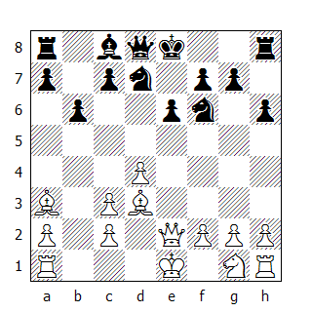

1.Dxe6+! fxe6
1...De7 2.Dxe7#

2.Ag6#
In questo caso il Re si trova ancora sulla casa iniziale.

(106) Esempio tematico
Matto di Boden
In quest'ultimo esempio è la torre che dà scacco matto, ma il principio ispiratore è lo stesso e quindi possiamo inserire questa posizione fra le tematiche del Matto di Boden. 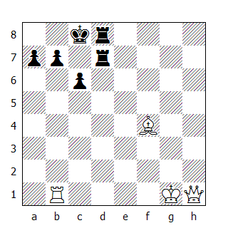
1.Dxc6+! bxc6 2.Tb8#

Matto di Blackburne
Il Re arroccato può subire lo Scacco Matto da un alfiere in h7(h2) se quest’ultimo è supportato da un cavallo in g5(g4), mentre la grande diagonale è controllata dall’altro alfiere.
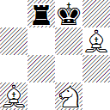
Il Re potrebbe trovarsi anche nell’angolo, ma ci sono svariate configurazioni possibili che permettono di realizzare il Matto di Blackburne. Eccone di seguito un paio.
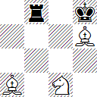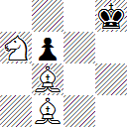

(110) Matto in 3
Matto di Blackburne

Per raggiungere l'obiettivo talvolta è necessario sacrificare anche la regina:
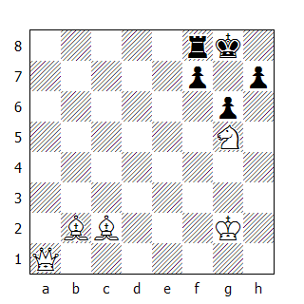

1.Dh1 h5 2.Dxh5 gxh5 3.Ah7#

Il sacrificio, come nel Matto di Boden, serve per aprire la diagonale a favore dell'alfiere.

Questo matto, con o senza il sacrificio della regina, non è raro. Vediamo ora il capostipite.

(111) NN - Blackburne [C50]
Matto di Blackburne, 1880

James Harry Blackburne fu uno dei più forti giocatori britannici nel periodo che va dal 1870 al 1914. Per svariati anni è stato campione nazionale ed eccelleva soprattutto nelle simultanee e nelle partite alla cieca.

1.e4 e5 2.Cf3 Cc6 3.Ac4 Ac5 4.Axf7+ Rxf7 5.Cxe5+ Cxe5 6.Dh5+ g6
La risposta corretta è 8...Re6, ma Blackburne confida nell'inesperienza dell'avversario.

7.Dxe5 d6! 8.Dxh8 Dh4 9.0-0 Cf6 10.c3?
Dopo 10.Dd8! Ab6 11.e5 dxe5 12.Dd3 il Bianco è in vantaggio.

10...Cg4 11.h3 Axf2+ 12.Rh1 Af5! 13.Dxa8

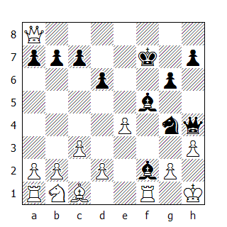

E ora c'è il matto in 2

13...Dxh3+ 14.gxh3 Axe4#

(112) Bird,H.E - NN [A03]
Matto di Blackburne, 1880

H.E.Bird ( 1830-1908 ) è stato tra i più brillanti scacchisti inglesi della seconda parte del 19mo secolo. Indubbiamente geniale, non aveva però la sufficiente sensibilità posizionale per essere annoverato fra i più grandi dell'epoca.

1.f4 d5 2.e3 c5 3.Cf3 e6 4.b3 Cc6 5.Ab2 Cf6 6.a3 Ae7 7.Ad3 0-0 8.0-0 b6 9.De1 Ab7 10.Dh4 g6?
Se si esclude qualche imperfezione, la partita ha un aspetto decisamente moderno - pur essendo stata giocata intorno al 1880. L'ultima mossa del Nero però è un grave errore che indebolisce permanentemente l'arrocco. Migliore era 10...Ce4.

11.Cg5
Minacciando il matto con 12.Axf6 e 13.Dxh7.

11...h5 12.g4! Cxg4?
Ora è possibile realizzare il Matto di Blackburne. Da notare che il Nero ha sulla scacchiera ancora tutti i pezzi, mentre al Bianco manca solo il pedone che ha appena sacrificato.
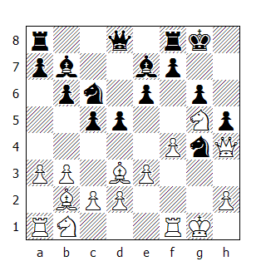

13.Dxh5 gxh5 14.Ah7#

(113) Flohr,S - Pitschak,R[A47]
Matto di Blackburne, 1929

Salo Flohr è nato a Praga nel 1909 e ha iniziato la sua carriera scacchistica nel 1929. Si è subito imposto come uno dei più forti maestri della sua generazione e durante la Seconda Guerra Mondiale ha ottenuto la cittadinanza russa, diventando in seguito uno dei più quotati GM sovietici. Rudolf Pitschak è stato invece un forte scacchista ceco.

1.d4 Cf6 2.Cf3 e6 3.Cbd2 c5 4.e3 b6 5.Ad3 Ab7 6.0-0 Ae7 7.c4 0-0 8.b3 d5 Tramite un'inversione di mosse, siamo rientrati in una delle varianti principali della Difesa Tarrasch del Gambetto di Donna Rifiutato. Adesso la mossa migliore è 9.Ab2, con pari possibilità.

9.Dc2 Cc6
Con l'idea di saltare in b4, privando così il Bianco della coppia degli alfieri.

10.a3 cxd4
Approfittando dell'esposta posizione della regina bianca, il Nero apre la colonna 'c' e, in seguito, anche la diagonale tramite ...dxc4.

11.cxd5 Dxd5 12.exd4 Cxd4 13.Db1 Dimostrando implicitamente che una sola mossa errata (9.Dc2) permette al Nero di assumere l'iniziativa.

13...Tfd8
Minacciando di guadagnare un pezzo grazie a ... Cxf3 e ...Dxd3.

14.Ce1 Dh5 15.Ab2
Cercando di completare lo sviluppo, ma è già troppo tardi. In vista del tatticismo che segue era migliore 15.Cc4, sebbene anche così il Nero deve vincere.

15...Ad6! 16.g3
Dopo 16.h3 segue 16...Axg2! (meno efficace, ma comunque vincente è 16...De5 17.g3 Dd5) 17.Rxg2 Dg5+ 18.Rh1 Df4 e matto a seguire.

16...Cg4 17.h4

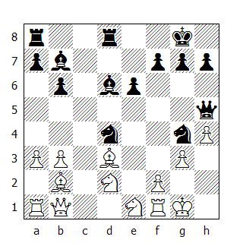
17…Dxh4!
e visto che è impossibile evitare il matto sia catturando o non catturando la regina, il Bianco abbandona. 0-1

(114) NN - Tarrasch,S [C78]
Matto di Blackburne, 1932

Siegbert Tarrasch ( 1862-1934 ) da Breslau è stato il più forte maestro germanico dell'era Lasker. Noto divulgatore e teorico, i suoi insegnamenti, per quanto dogmatici talvolta, hanno contribuito notevolmente allo sviluppo della teoria del gioco.

1.e4 e5 2.Cf3 Cc6 3.Ab5 a6 4.Aa4 Cf6 5.0-0 Ac5 6.Cxe5 Cxe4 7.Cxc6 bxc6 8.Df3 Dh4 9.Cc3 Cxc3 10.Axc6 dxc6 11.Dxc6+ Ad7 12.Dxa8+ Re7 13.Dxh8
E' noto fin dall'"Immortale" di Anderssen il pericolo che si corre nel catturare con la regina le due torri negli angoli, visto che essa rimane fuori dal gioco e non può contribuire alla difesa.

13...Ce2+ 14.Rh1 Axf2
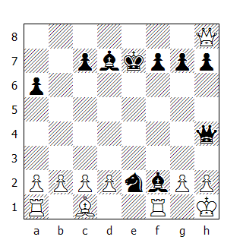

15.h3
Le alternative non sono migliori: 15.g3 Ac6#; 15.Txf2 Dxf2 e matto alla prossima.

15...Dxh3+ 16.gxh3 Ac6+ 17.Rh2 Ag3#

Il Matto di Blackburne appare spesso come minaccia nella partite giocate nella pratica magistrale.

(115) Colle,E - Gruenfeld,E -variante ) [E14]

Berlin, 1926
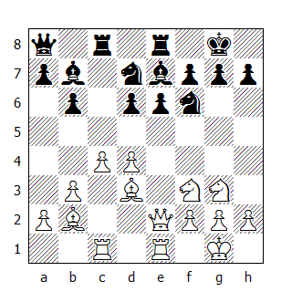

16.Cg5
La partita, gratificata peraltro del premio di bellezza, proseguì così: 16…g6 17.Cxf7 Rxf7 18.Dxe6+ Rg7 19.d5 Cc5 20.Cf5+ Rf8 21.De3 gxf5 22.Dh6+ Rf7 23.Axf5 Axd5 24.Txe7+ Txe7 25.Dxf6+ Re8 26.Dh8+ Rf7 27.Axc8 1-0

Ecco una possibile variante che Colle deve aver preso in considerazione:

16…Axg2 17.d5 exd5 18.Cf5 Af8 19.Dh5! Cxh5?
Corretto è il seguito 19...g6 20.Ch6+ Axh6 21.Dxh6 dxc4 22.Axc4 e il Bianco è in vantaggio.

20.Ch6+ gxh6 21.Axh7# 1-0

(116) Ouvrier des Echecs [C54]
Matto di Blackburne, 1937

Nella seguente partita, che sembra più che altro una composizione, il cavallo bianco contribuisce alla rete di matto solo dopo il sacrificio della regina.

1.e4 e5 2.Cf3 Cc6 3.Ac4 Ac5 4.c3 Cf6 5.d4 Ab6?
Era necessario cambiare i pedoni.

6.dxe5 Cxe4 7.Dd5
Il vantaggio del Bianco è indiscutibile.

7...Axf2+ 8.Rf1 0-0 9.Dxe4 Ab6 10.Ad3 g6 11.Ag5 De8 12.Af6 d5
Questa posizione ricorda molto da vicino quelle precedentemente esaminate; la goffa posizione assunta dalla regina nera permette però al primo giocatore di realizzare il matto sacrificando la propria.
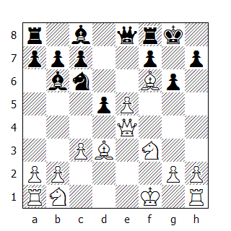

13.Dh4 h5 14.Dxh5! gxh5 15.Cg5 1-0
Il matto è inevitabile. Se non fosse occupata, ora il Nero potrebbe spostare la propria torre in e8, evitando così la sconfitta.

(129) Esempio tematico
Matto Pedone e Donna

La seguente posizione illustra la potenza del pedone 'f' quando questo riesce a raggiungere la casa f6. In questo caso l'arrocco non è ancora stato indebolito, ma la minaccia di matto è imparabile.
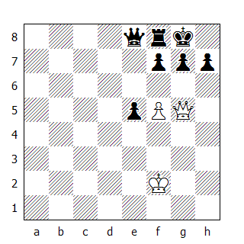

1.f6 g6 2.Dh6 1-0

(130) Esempio tematico
Matto di Lolli

Talvolta il difensore ha la necessità di spostare il proprio Re nell'angolo, per permettere alla torre di difendere la casa dove la regina avversaria potrebbe dare matto. Ma se l'attaccante ha materiale sufficiente, anche questa risorsa non basta.
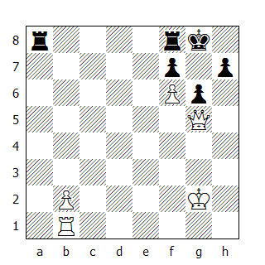

1...Rh8 2.Dh6 Tg8 3.Dxh7+! Rxh7 4.Th1#

Il sacrificio di regina, risalente al 18mo secolo, è stato per la prima volta utilizzato da Lolli.

(131) Esempio tematico
Matto di Lolli

Il Matto di Lolli può essere realizzato anche sfruttando un'inchiodatura.

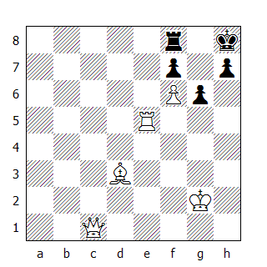

1.Dh6 Tg8 2.Dxh7+ Rxh7 3.Th5#

(132) Esempio tematico
Matto Pedone e Donna

L'inchiodatura può essere realizzata anche lungo la traversa.

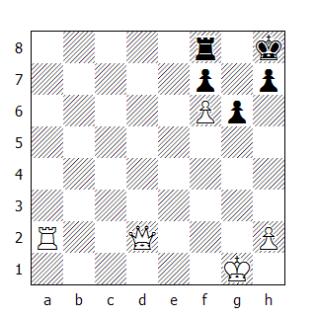

1.Dh6 Tg8 2.Ta8! Txa8 3.Dg7#

In conclusione, due possibili quadri di matto.

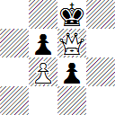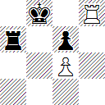

Torre e Alfiere

(135) Esempio tematico
Matto Torre e Alfiere

La seguente posizione illustra come un alfiere in f6 (f3) - talvolta sistemato anche sulla lunga diagonale - sia in grado di creare una rete di matto se la colonna 'h' è aperta.
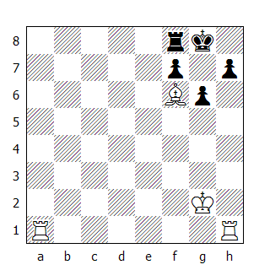

1.Txh7!
Aprendo la colonna. La mossa del nero è forzata.

1...Rxh7 2.Th1+ Rg8 3.Th8#

(136) Esempio tematico
Matto Torre e Alfiere

Talvolta anche la presenza di un alfiere a difesa delle case deboli dell'arrocco non è sufficiente ad evitare il matto.

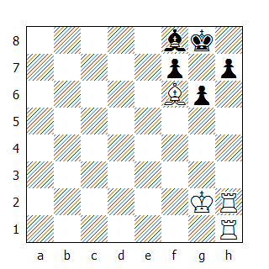

1.Txh7 Ag7 2.Th8+! Axh8 3.Txh8#

(137) Esempio tematico
Matto Torre e Alfiere

Ecco un altro esempio, praticamente identico a quello precedente.

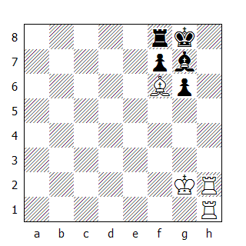

1.Th8+ Axh8 2.Txh8#

(138) Matto di Mayet
Matto Torre e Alfiere

Se il pedone 'f' è inchiodato, il compito risulta ancor più facilitato.
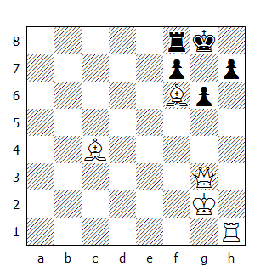

1.Dxg6+! hxg6 2.Th8#

(139) Studio di Lolli
Matto Torre e Alfiere, 1763

Gianbattista Lolli - nato a Modena nel 18mo secolo e autore di un famoso trattato sul gioco degli scacchi - ha dimostrato che anche una regina talvolta non è in grado di evitare il matto tematico. Eccone un esempio pratico.
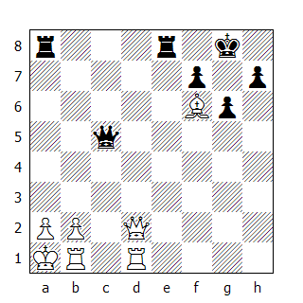

1.Dh6 Df8
Evidentemente forzata.

2.Dxh7+ Rxh7 3.Th1+ Dh6
3...Rg8 4.Th8#

4.Txh6+ Rxh6 5.Th1#
Da notare che l'alfiere non solo controlla la casa g7, ma anche la g5!

(140) Quadro di matto
Matto Torre e Alfiere

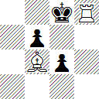

Per rendere effettivo il quadro di matto non importa dove si trova l'alfiere lungo la diagonale - basta che non sia in g7 o h8.

Le ultime due tipologie di matto s’incontrano piuttosto spesso nella pratica di gioco e gli esempi non mancano:

(141) Blackburne,J - Schwarz,J [C01]
Berlin, 1881

1.e4 e6 2.d4 d5 3.Cc3 Cf6 4.exd5 exd5 5.Cf3 Ad6 6.Ad3 c6 7.0-0 0-0 8.Ce2 Ag4 9.Cg3 Dc7 10.Ae3 Cbd7 11.Dd2
Nel tentativo di conquistare l'iniziativa, il Bianco si assume volontariamente una coppia di pedoni doppiati sulla colonna 'f'. Nel contempo apre a proprio vantaggio la colonna 'g'.

11...Tfe8 12.Tae1 Ce4 13.Dc1 Axf3
Con gli scambi promossi da questa mossa il Nero conta di raggiungere una posizione dove sarà in grado di forzare lo scacco perpetuo.

14.gxf3 Cxg3 15.hxg3 Axg3 16.Rg2
Una mossa che avrà certamente sorpreso il nero, il quale probabilmente si aspettava solo 16.fxg3 Dxg3+ ecc. Rifiutando il sacrificio, il bianco ottiene il controllo della colonna 'h' e nonostante le apparenza, il suo Re non corre alcun pericolo reale.

16...Ad6 17.Th1 Cf8
Preferendo questa casa a quella in f6 per difendere il pedone h7. Inoltre da f8 il cavallo può controllare anche g6.

18.Th3
Raggruppando le forze per sferrare l'attacco. Ora il Nero è praticamente obbligato ad indebolire l'arrocco avanzando un pedone.

18...g6
Scoraggiato dagli eventi, il Nero non si oppone adeguatamente all'attacco veniente. Il Bianco ha il controllo della colonna 'h' e tutto il suo esercito punta contro l'arrocco nemico. Inoltre le debolezze create dalla mossa del testo presto si faranno sentire.
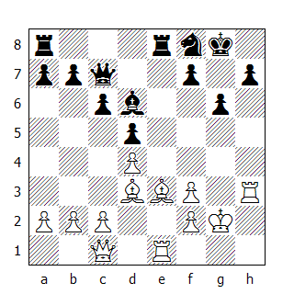

19.Teh1 Tad8?
Una mossa inutile. Bisognava far partecipare alla difesa l'alfiere proseguendo con 19...Ae7.

20.Ag5 Td7 21.c4
Non funziona il piano che prevede l'arrivo dell'alfiere in f6 - seguito eventualmente dal sacrificio della torre in h7 - per la risposta ...Ah2! La mossa giocata minaccia l'ulteriore spinta del pedone 'c' eppoi il posizionamento dell'alfiere camposcuro in e5, con eventuale sacrificio della torre.

21...dxc4 22.Axc4 h5?
Indebolendo ulteriormente l'arrocco.

23.Th4 b5
Migliore 23...Da5, con l'idea di far partecipare alla difesa anche la regina (...Ce6 eppoi ...Df5) .

24.Ab3?
L'immediata 24.Txh5 garantiva al Bianco un vantaggio decisivo: 24...gxh5 25.Af6 Te6 26.Dg5+ Cg6 27.Axe6 fxe6 28.Dxg6+

24...Ce6 25.Af6 Cf4+??
Una mossa che costa la partita. Dopo 25...Ae7 il Bianco non sembra aver argomenti sufficienti per giustificare il suo vantaggio. 25...Cg7 invece non funziona, in quanto seguirebbe 26.Dh6 Af8 27.Txh5 gxh5 28.Txh5 e matto a venire.

Se avete familiarizzato con i quadri di matto precedenti, non dovrebbe essere difficile trovare il seguito vincente!
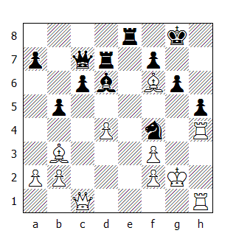

26.Dxf4! Axf4 27.Txh5 1-0
Il matto non può essere evitato: dopo 27…gxh5 segue 28.Txh5 Ah6 29.Txh6 Dh2+ 30.Rxh2.

(142) Euwe - Loman [A09]
Rotterdam, 1923

1.Cf3 d5 2.c4 d4 3.b4 g6 4.Ab2 Ag7 5.Ca3
Per attaccare il pedone d4 dopo 6.Cc2

5...e5
I pedoni centrali del Nero fanno una bella impressione, ma la prematura avanzata li renderà dei facili bersagli per le armate bianche.

6.Cc2 Ag4 7.e3! Ce7
Dopo 7...e4 può seguire 8.h3, mentre 7...d3 incontra il seguito 8.Ca3 eppoi 9.Db3.

8.exd4 exd4 9.h3 Axf3
Altrimenti si perde il pedone.

10.Dxf3 c6 11.h4 0-0 12.h5 Te8 13.0-0-0 a5
In cerca di un controgioco che però si rivela tardivo.

14.hxg6 hxg6 15.Dh3 axb4 16.Cxd4! Axd4??
Ora segue il matto in due mosse.
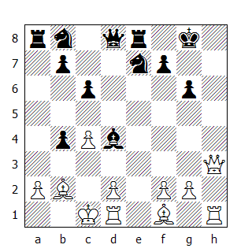

17.Dh8+ Axh8 18.Txh8#

(143) Spielmann,R - L'Hermet,R [C10]
Magdeburgo, 1927

1.e4 e6 2.d4 d5 3.Cd2 dxe4 4.Cxe4 Cd7 5.Cf3 Cgf6 6.Cxf6+ Cxf6 7.Ad3 h6 8.De2 Ad6 9.Ad2 0-0 10.0-0-0 Ad7 11.Ce5 c5 12.dxc5 Axe5 13.Dxe5 Ac6 14.Af4 De7 15.Dd4 Tfd8 16.Ad6 De8 17.Thg1 b6 18.Dh4 bxc5 19.Ae5 De7 20.g4 c4 21.g5 Cd7

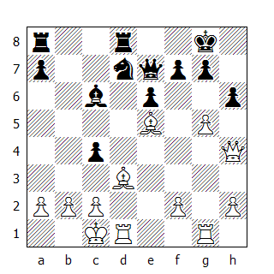

22.Dxh6!
Minacciando sia il matto in g7 che 23.Dh7+ e 24.Dh8 matto.

22...gxh6 23.gxh6+ Rf8 24.Tg8+! 1-0
Dopo 24…Rxg8 segue 25.h7+ Rf8 26.h8T# (26.h8D#). Da notare che l'immediata 24.h7? permette al Nero di evitare il matto proseguendo con 24...Dh4.

(144) Schallopp - Hatfeild [C29]
Manchester, 1900

1.e4 e5 2.Cc3 Cf6 3.f4 d5 4.fxe5 Cxe4 5.Cf3 Cxc3?
La mossa del testo favorisce lo sviluppo del Bianco. Per questo motivo i giocatori moderni preferiscono 5...Ae7.

6.bxc3 Ae7 7.d4 0-0 8.Ad3 Ag4 9.Tb1 b6? 10.0-0 c5?
Decisamente migliore 10...f6, attaccando la catena centrale.

11.h3 Ah5?
S'imponeva 11...Ae6 e il seguito avutosi in partita non sarebbe stato efficace.

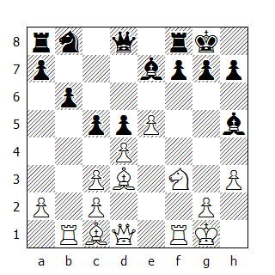
12.Axh7+!
Il sacrificio di Greco.

12...Rxh7 13.Cg5+ Axg5
13...Rg8 14.Dxh5 Axg5 15.Axg5 De8 16.Af6! gxf6 17.Dg4+ Rh8 18.Tf5 /\Rh5#; 13...Rg6 14.Dd3+ Rh6 15.Dh7#

14.Dxh5+ Ah6
Qui la partita proseguì così: 15.Axh6 gxh6 16.Tf6 Rg7 17.Dxh6+ Rg8 18.Dg5+ Rh7 19.Th6#

Invece di 14…Ah6, un seguito più tenace era 14...Rg8, anche se pure in questo caso il Bianco avrebbe ottenuto un attacco di matto o un vantaggio di materiale decisivo. Vediamo come

15.Axg5 Dc7
Per evitare il matto bisognava sacrificare la regina, ma allora tanto vale abbandonare.
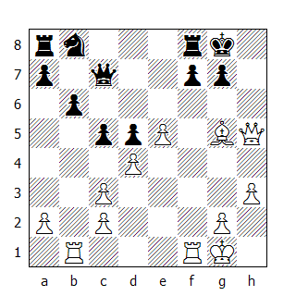

16.Af6! e adesso:

a) 16...Tc8 17.Tf4 (anche 17.Dg5 conduce alla vittoria, ma con la mossa del testo c'è il matto) 17...gxf6 18.Dh6! ( minacciando Tg4#) 18...f5 19.Th4 f6 20.Dh8+ Rf7 21.Dxf6+ (anche 21.Th7+ porta al matto)
21...Re8 22.Th8+ Rd7 23.Th7+ Re8 24.Dh8#;

b) 16...gxf6 17.Tf3 Te8 (dopo 17...Tc8 segue 18.Dh6 e matto in tre, mentre adesso se 18. Dh6, il Nero evita il matto - ma non la sconfitta - con 18...Txe5) 18.Tg3+ Rf8 19.exf6;

c) 16...Cd7 17.Dg5 Cxf6 18.exf6 g6 19.Dh6.

(145) Nimzovic - NN ( senza il Cavallo in b1 ) [C02]
Sacrificio di Greco

1.e4 e6 2.d4 d5 3.e5 c5 4.Dg4 Cc6 5.Cf3 cxd4 6.Ad3 Cge7 7.0-0 Cg6 8.Te1 Ae7 9.a3 0-0 10.h4
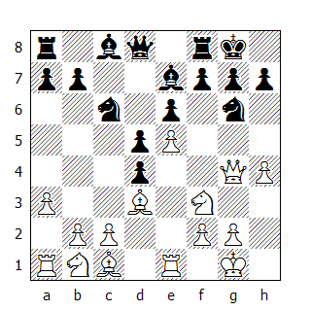

10…Cxh4
Non sembra cattiva questa mossa, visto che il Bianco non controlla la colonna 'h'.

11.Axh7+! Rxh7 12.Cg5+ Axg5 13.Axg5 Dc7 14.Dxh4+ Rg8
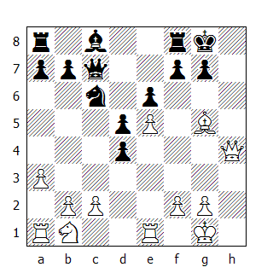

15.Af6!
Ecco di nuovo il motivo tattico ben noto.

15...Cxe5
15...gxf6 16.exf6 e matto in due.

16.Txe5! Dxc2
Se 16...gxf6 17.Dg4+ (oppure 17.Th5) 17...Rh7 18.Th5#

17.Tg5 Dg6 18.Txg6 1-0

(146) Pillsbury,H - Wolf,H [D63]
Monte Carlo, 1903

1.d4 d5 2.c4 e6 3.Cc3 Cf6 4.Ag5 Cbd7 5.Cf3 Ae7 6.e3 0-0 7.Tc1 b6 8.cxd5 exd5 9.Ce5 Ab7 10.f4 a6 11.Ad3 c5 12.0-0 c4 13.Af5 b5 14.Tf3 Te8
Finora la partita si è svolta sulla falsariga della celebre Pillsbury-Tarrasch, giocata a Hastings nel 1895. Il Nero cerca di raggiungere il finale, dove sarebbe in grado di far valere la sua maggioranza pedonale sul lato di Donna, mentre il Bianco attacca in massa l'arrocco avversario. Qui Pillsbury ha realizzato la famosa costellazione che ha assunto il suo nome, formata dall'avamposto in e5, sostenuto dal pedone in f4 e, se possibile, dall'arrivo di una torre in h3 via f3.

15.Th3
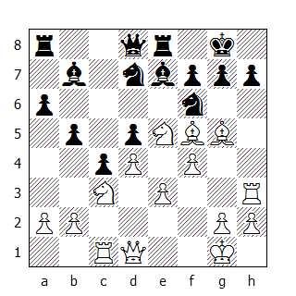
15…g6
Ecco il primo risultato concreto delle manovre approntate del Bianco: il Nero è costretto ad indebolire l'arrocco.

16.Ab1 Cxe5
In posizioni simili capita spesso che il Nero perda l'autocontrollo e si decida ad eliminare il molesto cavallo in e5; tuttavia l'arrivo al suo posto del pedone 'f' e la conseguente apertura della colonna creano ancora più pressione sulla posizione nemica. La miglior risposta in questa posizione è 16...Cf8, difendendo il pedone h7, mentre non va bene 16...Af8? per 17.Cxd7, vincendo un pezzo.

17.fxe5 Cd7
Era necessaria 17...Ce4, ma il Nero, preoccupato di avviare il prima possibile il controgioco sull'altra ala, sottovaluta il potenziale d'attacco dell'avversario
18.Axe7 Txe7
Nonostante le apparenza, questo cambio non alleva la pressione.

19.Df3 Cf8 20.Tf1 Dd7 21.Df6
La regina ha occupato una casa dove di solito alloggia un pedone o un alfiere. E' imperativo per il Nero sloggiarla.

21...b4?
Una mossa molto debole. E' fuori luogo pensare di raggiungere un finale superiore quando è in corso un attacco di matto, inoltre la mossa del testo non fa altro che facilitare il compito del Bianco, in quanto permette al cavallo di partecipare all'attacco!

22.Ca4! Dc7
E non 22...Te6 23.Df2 Dxa4 24.Dxf7+ , con attacco vincente.

23.Cc5 Ac8 24.Th6 a5
Sperando ancora di realizzare un contrattacco efficace.

25.Tf4 Tb8
Con l'idea ...Tb6, ma ormai è troppo tardi.

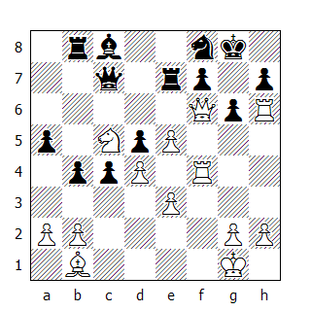

26.Axg6!
Sfruttando la debolezza dell'ultima traversa.

26...Tb6
Le alternative non sono migliori:
a) 26...fxg6 27.Dxf8#;
b) 26...b3 27.Axh7+ Cxh7 28.Txh7 Rxh7 29.Th4+ Rg8 30.Th8#;
c) 26...Cxg6 27.Txg6+ hxg6 28.Th4 Rf8 29.Dh8#

27.Dxb6
C'era il matto sia dopo 27.e6! Tbxe6 28.Axh7+ (anche 28.Cxe6 conduce al matto) 28...Cxh7 29.Tg4+ Cg5 30.Th8# che dopo 27.Ce6! Texe6 (27...Axe6 28.Axh7+ Cxh7 29.Txh7 Rxh7 30.Th4+ Rg8 31.Th8#) 28.Axh7+ Cxh7 29.Tg4+ Cg5 30.Th8#. Comunque anche la mossa del testo è sufficiente.

27...Cxg6
Oppure 27...Dxb6 28.Axh7+ Cxh7 29.Txb6 e con qualità e due pedoni in più, la vittoria è assicurata.

28.Df6 Te8
Dopo 28...Cxf4 può seguire 29.exf4 e la minaccia 30.Th5 è letale.

29.Tf1 Ae6 30.Dg5 Rh8 31.Dh5 Cf8 32.Cxe6 Txe6 33.Txe6 1-0
Dopo 33…Cxe6 decide 34.Txf7.

(147) Analisi GDR variante viennese [D39]
Matto Donna e Pedone

Non si sa bene se questa che segue sia una partita realmente giocata o solo un'analisi. Certo è che segue le orme della partita Kotov-Judovic giocata a Mosca nello stesso anno e che è apparsa sulla scacchiera durante il viaggio in nave Anversa-Buenos Aires, viaggio che portava alcuni dei partecipanti nella capitale argentina, sede quell'anno delle Olimpiadi scacchistiche. Sia come sia, è una splendida illustrazione del matto Regina e Pedone.

1.d4 d5 2.Cf3 Cf6 3.c4 e6 4.Ag5 dxc4 5.e4 Ab4+ 6.Cc3 c5
Una variante del Gambetto di Donna rifiutato, analizzata da Gruenfeld e molto popolare fra gli scacchisti viennesi nel periodo 1935-38.

7.Axc4
Una novità introdotta da Kotov nella sua partita contro Judovic. In precedenza si era giocato solo 7.e5 ( Fine-Grunfeld, Amsterdam 1936 e Fine-Euwe, AVRO 1938 ).

7...cxd4 8.Cxd4 Da5 9.Axf6! Axc3+
Judovic decise di non assumersi rischi e proseguì con 9...gxf6, lasciando il Bianco con un chiaro vantaggio.

10.bxc3 Dxc3+ 11.Rf1! Dxc4+ 12.Rg1
Una posizione molto interessante, oggetto di numerose analisi.

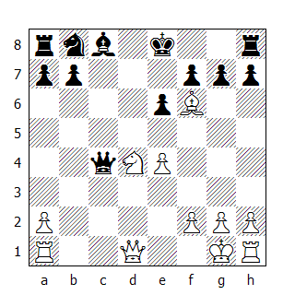

12...0-0?
Sembra che l'unica possibilità di difesa sia 12...Cd7! 13.Tc1 Da6! 14.Axg7 Tg8 15.Ah6 e adesso non è chiaro da che parte stia il vantaggio.

13.Dg4 g6 14.Df4
Minacciando il matto dopo Dh6.

14...Cd7 15.e5 Cxf6 16.exf6
E così un pedone ha occupato la casa vitale, creando le premesse per lo Scacco Matto.
16...Rh8 17.Td1
Fornendo un ulteriore supporto al cavallo e minacciando nel contempo h2-h4-h5.

17...Db4 18.Dh6 Tg8 19.Cf3!
Minacciando 20.Td8.

19...Df8 20.Cg5!
Una bella mossa, che minaccia l'immediato matto in h7. Il Nero ritiene che un sacrificio di torre sia sufficiente a frenare l'attacco.
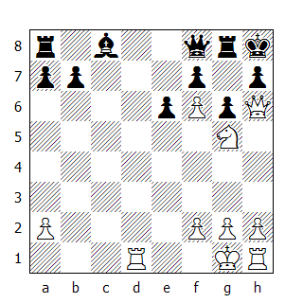

20...Tg7 21.Td8! 1-0
Ora la regina è inchiodata e il Bianco minaccia semplicemente 22.Dxg7. Se il Re Nero si sposta in g8, allora il Bianco dà matto in h7.

(148) De la Bourdonnais
Matto Donna e Pedone, 1833

Una posizione simile a quella della partita precedente, anche se il problema è antecedente!
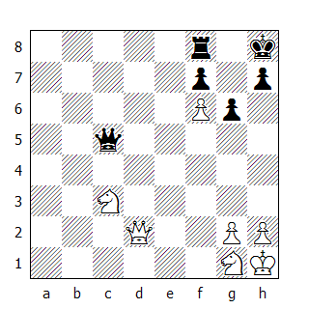

1.Dh6 Tg8 2.Ce4 Df8 3.Cg5! Tg7
Ora la soluzione differisce, vista la diversa distribuzione del materiale.

4.C1f3 Rg8 5.Ce5 Rh8 6.Cd7 Dg8 7.h3! Zugzwang

7...Df8 8.Cxf8 Tg8 9.Dxh7#

(149) Lissner - Loyd,J.S
Matto Torre e Alfiere, 1895

Il quadro di matto può apparire anche con il Re non arroccato. Nell’esempio seguente, il Bianco può sacrificare la regina per raddoppiare le torri lungo la colonna 'd'.
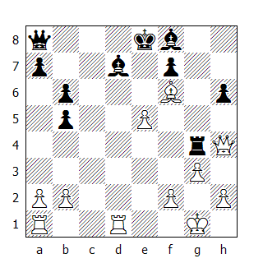

23.Txd7 Txh4 24.Tad1
Minacciando il matto in due. Il Nero deve cedere materiale.

24...Ae7 25.Txe7+ Rf8
Il Re Nero ha potuto muoversi, ma non è in grado di sottrarsi alla minaccia.

26.Ted7 Rg8 27.Td8+ 1-0

(150) Spielmann-Hoenlinger [B15]
Vienna m, 1929

1.e4 c6 2.d4 d5 3.Cc3 dxe4 4.Cxe4 Cf6 5.Cg3 e6 6.Cf3 c5
Con l'idea di sistemare l'alfiere campochiaro sulla lunga diagonale dopo la spinta del pedone in b7.

7.Ad3 Cc6
Migliore era 7...cxd4, seguita da ...Ad7 eppoi ...Cc6.

8.dxc5 Axc5 9.a3 0-0 10.0-0 b6 11.b4 Ae7 12.Ab2 Dc7
Una perdita di tempo, che permette al Bianco di ottenere posizione superiore. La mossa corretta era 12...Ab7.

13.b5
Tipico di Spielmann: pur di ottenere la possibilità di un attacco diretto è disposto ad indebolire il proprio lato di Donna. Peraltro il cavallo ora non ha molta scelta: in a5 viene a trovarsi fuori gioco, mentre se si ritira in b8 può seguire 14.Ae5.

13...Ca5 14.Ce5 Ab7 15.Cg4! Dd8 Riconoscendo implicitamente l'inutilità della sua dodicesima mossa. E' evidente che 15...Cxg4 è fuori luogo, ma 15...Df4 poteva essere un'alternativa; per esempio 16.Axf6 Axf6 17.Ch5 Dg5 18.Chxf6+ gxf6 19.f4 e il Bianco ha l'iniziativa.

16.Ce3 Cd5?
Un altro errore; non era il caso di spostare il cavallo, quando cinque pezzi del Bianco puntano contro l'arrocco nemico. Ora Spielmann inizia metodicamente l'attacco provocando una debolezza nella fortezza nera.
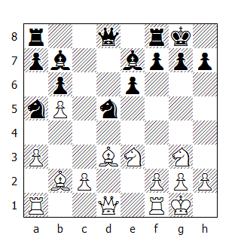

17.Dh5 g6
Il Nero è privo di risorse. Probabilmente è impossibile - anche per un maestro del calibro di Spielmann - calcolare fino in fondo tutte queste varianti, tuttavia il punto è che il giocatore esperto sa che con cinque pezzi puntati contro l'arrocco avversario già indebolito ci deve essere la possibilità di vincere, anche a costo di sacrificare del materiale. La mossa giocata in partita provoca un altro indebolimento che permette a Spielmann di concludere brillantemente la partita.

Da notare che 17...Cf6 perde un pezzo dopo 18.Axf6 g6 19.Axe7, mentre dopo 17...f5 può seguire 18.Cgxf5! exf5 19.Cxf5 e la minaccia Cxe7 e Dxh7 è devastante. Un possibile seguito è 19...Cf6 20.Dg5 Tf7 21.Tae1 Ac5 22.Ch6+ Rf8 23.Cxf7 Rxf7 24.Axh7 e l'attacco è imparabile.
Infine dopo 17...h6 segue un altro sacrificio: 18.Axg7! Rxg7 19.Cgf5+ exf5 20.Cxf5+ Rf6 21.Dxh6+ Re5 22.f4+ e matto a seguire.

18.Cg4! Af6
Le alternative non sono migliori:
18...gxh5 19.Ch6#;, oppure 18...Cf6 19.De5 e la minaccia di matto in g7 o in h8 costringe il Nero a sacrificare il cavallo: 19...Rg7 (19...Dd5 20.Cxf6+ Axf6 21.Dxd5 Axd5 22.Axf6) 20.Ch5+ gxh5 21.Dg5+ Rh8 22.Cxf6 e vince.

Infine dopo 18...f6 il Bianco vince proseguendo con 19.Axg6 hxg6 20.Dxg6+ Rh8 21.Ch5.

19.Cxf6+ Cxf6
Il Nero avrebbe perso un pedone ed ottenuto un finale molto problematico dopo 19...Dxf6 20.Axf6 gxh5 21.Cxh5.

20.Dh6 Tc8 21.Tad1 De7 22.Tfe1 Ce8
Unica possibilità di difendere il matto in g7. Ma l'attacco ora è irresistibile.
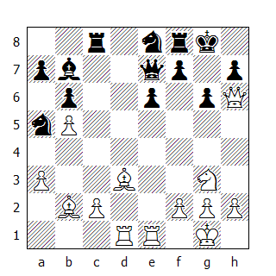

23.Cf5! Dc5
Anche in questo caso c’è poca scelta: 23...gxf5 24.Axf5! f6 25.Axe6+ Rh8 e adesso sia 26.Td7 che 26.Ac8 sono vincenti. Invece dopo 23...Dc7 24.Af6! il matto è inevitabile; per esempio 24...Dd7 25.Ae7, oppure 24...exf5 25.Txe8 o ancora 24...gxf5 25.Dg5+.

24.Te5 Ad5
E adesso segue il matto in quattro - annunciato da Spielmann.

25.Ce7+ Dxe7 26.Dxh7+ Rxh7 27.Th5+ Rg8 28.Th8#
Matto di Anderssen

(151) Esempio tematico 9D Matto in 3
Matto di Anderssen

Abbiamo già visto come l'avanzata di un passo del pedone 'g' indebolisca l'arrocco; possiamo quindi immaginare che un ulteriore avanzata del fante possa accrescere le difficoltà di colui che difende - questo vale anche nei casi in cui il pedone sia stato catturato, scambiato o doppiato su una colonna adiacente. L'apertura di un'altra diagonale permette all'alfiere nemico di creare nuovi motivi tattici e rende possibili ulteriori sacrifici. Eccone un esempio:
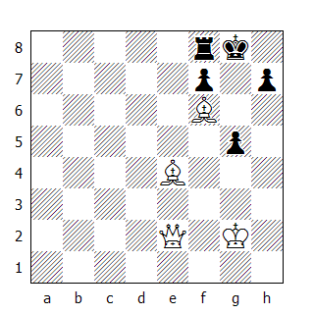

1.Axh7+ Rxh7 2.Dh5+ Rg8 3.Dh8# 1-0

(152) Esempio tematico 9E - Matto in 3
Matto di Anderssen

Il prossimo esempio è simile al precedente, con la differenza che non c'è il pedone lungo la colonna 'g'.

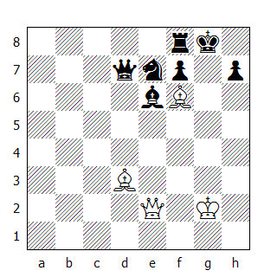

1.Axh7+
Da notare che anche se non ci fosse il Re in g2, lo scacco di regina non porterebbe al matto in quanto il cavallo può fare da scudo.

1...Rxh7 2.Dh5+ Rg8 3.Dh8#

La caratteristica di questo quadro di matto è data dalla presenza dell'alfiere in f6 (f3) o su una qualsiasi delle case situate sulla grande diagonale con il controllo delle case g7 e h8 (Matto Torre e Alfiere). L'apertura della colonna 'h' tramite un sacrificio di Torre, Alfiere o Donna permette ad un pezzo pesante di realizzare il matto in h8.

(153) Esempio tematico 9F - Matto in 3
Matto di Anderssen

Se ci fosse un pedone in g7 non sarebbe possibile realizzare il quadro precedente, tuttavia potrebbe prendere corpo un altro tipo di matto.
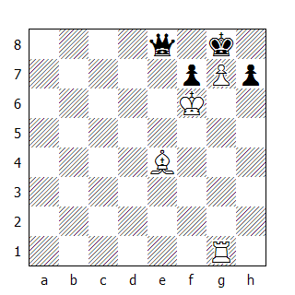

1.Axh7+ Rxh7 2.Th1+ Rg8 3.Th8#

(154) Gunsberg,I - Schallop
Matto di Anderssen, 1886

In questa partita il Nero ha già sacrificato due pedoni per ottenere una promettente iniziativa. Il Bianco ha appena giocato 23.Te1, attaccando per la seconda volta la torre nemica. Schallop, invece di difendersi da questa minaccia, gioca una mossa che , costringe l'avversario all'immediato abbandono - se avete presente il quadro di matto precedente, non dovrebbe essere impossibile trovarla!
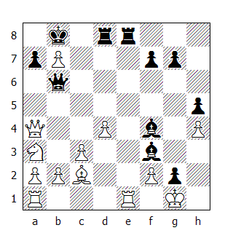

23...Df6!! 0-1
Dopo 24.Txe8 segue 24…Ah2+ 25.Rxh2 Dxh4+ 26.Rg1 Dh1#. Da notare che 23...Dd6? non raggiunge lo scopo a causa di 24.Dxa7+! Rxa7 25.Cb5+.

(155) Blom - Jensen [C10]
Matto di Anderssen, 1934

1.e4 e6 2.d4 d5 3.Cc3 dxe4 4.Cxe4 Ad6 5.Ad3 Ce7 6.Ag5 0-0?
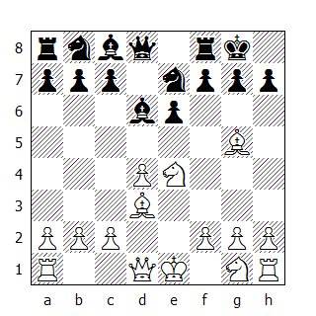
Un errore fatale. Prima di arroccare il Nero doveva porre sotto controllo la casa f6 giocando 6...Cd7. La partita è irrimediabilmente persa per il Nero. Quattro pezzi del Bianco puntano sull'arrocco e il cavallo in e7 chiude la diagonale alla regina nera - oltre a non difendere l'importante casa h7.

7.Cf6+!
Il sacrificio schiude la diagonale all'alfiere, attaccando nel contempo due volte il pedone in h7. Vediamo cosa succede se il Nero rifiuta il sacrificio:

a) 7...Rh8 8.Dh5 h6 9.Axh6 Cf5

(le alternative non sono migliori:
9...gxh6 10.Dxh6#;
9...gxf6 10.Ag7+;
9...g6 10.Dh4 Cf5 11.Axf5 exf5 12.Axf8#; 9...Cg8 10.Ag5+ Ch6 11.Axh6 g6 12.Dh4)

10.Axg7+ Rxg7 11.Dg5+ Rh8 12.Axf5 Ab4+ 13.Rf1 Dxf6 14.Dh5+! (va bene anche 14.Dxf6+) 14...Dh6 15.Dxh6+ Rg8 16.Dh7#.

b) 7...gxf6
La mossa giocata in partita.

8.Axf6 Dd7??
Il Nero ha preso in considerazione soltanto lo scacco di regina, così sposta la propria per schiodare il cavallo. Ma ora segue il matto in tre.

Dopo 8...Ab4+ 9.Rf1 Dd5! - per frustrare lo scacco di Donna in h5 dopo l'eventuale sacrificio in h7 - 10.c4 Da5 11.a3 Cg6 12.axb4 Dxb4, il Nero può ancora lottare.

9.Axh7+ Rxh7 10.Dh5+ Rg8 11.Dh8#

(156) Anderssen - Zukertort
Matto di Anderssen, 1869

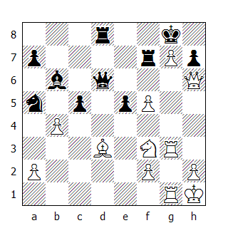
Questa posizione è probabilmente il prototipo del "Matto di Anderssen".

29.Dxh7+ Rxh7 30.f6+
Per evitare che la regina nera possa intervenire lungo la terza traversa.

30...Rg8 31.Ah7+ Rxh7 32.Th3+ Rg8 33.Th8#
Una serie di mosse che desta sempre una grande impressione su coloro che giudicano il valore di una combinazione guardando ai pezzi che vengono sacrificati.

Matto di Pillsbury

(157) Esempio tematico - Matto in 3
Matto di Pillsbury

La potenza dello scacco doppio, del quale abbiamo già studiato le caratteristiche peculiari, viene talvolta utilizzata per realizzare alcuni matti tipici - in particolare con la Torre e l'Alfiere. Il prossimo diagramma mostra una posizione che si verifica spesso in pratica, ma che generalmente il principiante non riesce a realizzare a suo vantaggio.

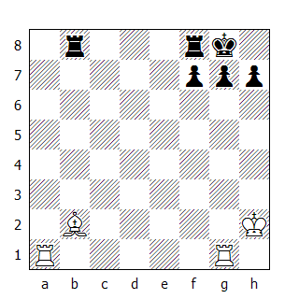

1.Txg7+ Rh8 2.Tg8+
Questo scacco doppio è il preludio al matto.

2...Rxg8 3.Tg1#
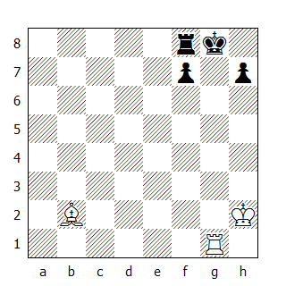
Quadro di matto

Non mancano gli esempi pratici; di seguito ne vengono illustrati alcuni.

(159) Stepanov - NN
Matto di Pillsbury, 1899

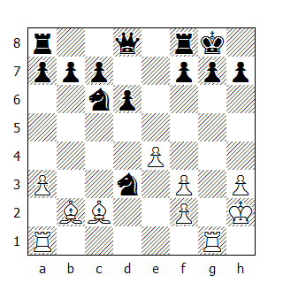

1.Txg7+ Rh8 2.Tg8+ Rxg8 3.Tg1+ Dg5 4.Txg5#

(160) Matto in 6 - o vince un pezzo
Matto di Pillsbury

Il prossimo esempio è più complicato e il matto tematico è nascosto. Ma non bisogna lasciarselo scappare!
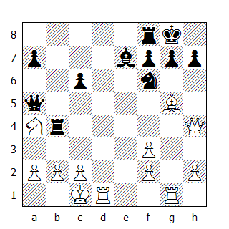

1.Axf6 Txh4
Dopo 1...Axf6 2.Dxf6 g6 3.Cc3 il Bianco resta con un pezzo in più.

2.Txg7+ Rh8 3.Tg8+ Rxg8 4.Tg1+ Tg4 5.Txg4+ Dg5+ 6.Txg5#

(161) Esempio tematico - Matto in 3
Matto di Pillsbury
Nel prossimo esempio c'è un'applicazione elementare dello scacco doppio. Molti principianti si accontenterebbero di guadagnare la qualità, mentre il giocatore esperto sicuramente annuncerebbe il matto in tre mosse!

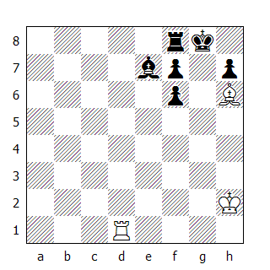

1.Tg1+ Rh8 2.Ag7+ Rg8 3.Axf6#

(162) Pillsbury - Lee [D53]
Matto di Pillsbury, 1899

1.d4 d5 2.c4 e6 3.Cc3 Cf6 4.Ag5 Cbd7 5.e3 Ae7 6.Cf3 b6?
Questa mossa non ha mai avuto una buona reputazione nella variante del Gambetto di Donna Rifiutato, soprattutto quando il Nero non ha ancora arroccato. Fu proprio Pillsbury a trovarne la confutazione.

7.cxd5
Visto che il Nero intende sistemare l'alfiere sulla grande diagonale, il Bianco si adopera per chiuderla.

7...exd5
Non è possibile mantenere aperta la diagonale proseguendo con 7...Cxd5, visto che dopo 8.Cxd5 il Nero è costretto a catturare il cavallo col pedone, perché se proseguisse con 8...Axg5 perderebbe un pedone dopo 9.Cxc7+.

8.Ab5 Ab7 9.Ce5!
Attaccando il cavallo inchiodato e controllando una volta di più la debole casa c6.

9...0-0 10.Ac6 Tb8
10...Axc6 rientra nella partita dopo 11.Cxc6 De8 12.Axf6 ecc.

11.Axb7 Txb7 12.Cc6 De8 13.Cxe7+ Dxe7 Ecco il punto dell'intera manovra: il Nero deve cedere un pedone.

14.Cxd5 De4
Attaccando contemporaneamente sia il cavallo che il pedone.

15.Cxf6+ gxf6 16.Ah6 Dxg2?
Una svista che è giustificabile per chi non ha familiarità con i quadri di matto tipici. A prima vista la mossa del nero sembra ottima, visto che recupera il pedone ed attacca la torre bianca, ma in realtà il primo giocatore dispone della mossa vincente.
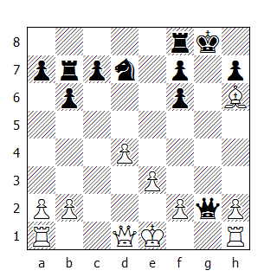

17.Df3! 1-0
Un accattivante sacrificio di regina, che, se accettato, permette il matto in quattro: 17… Dxf3 18.Tg1+ Rh8 19.Ag7+ Rg8 20.Axf6+ Dg4 21.Txg4# Quindi il Nero abbandona, visto che l'alternativa è la perdita della torre indifesa in b8.

(163) Owen - NN
Matto di Pillsbury

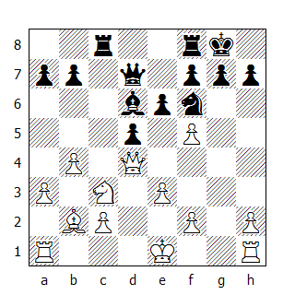

Il Bianco è nella posizione ideale per lanciare l'attacco risolutivo. Deviando il cavallo nemico dall'attuale posizione potrebbe dominare incontrastato la grande diagonale - inoltre la colonna 'g' è aperta e può essere occupata dalla torre.

15.Cxd5!
E' evidente che dopo 15...Cxd5 seguirebbe 16.Dxg7#, mentre 15...exd5 conduce al matto in tre dopo 16.Dxf6 gxf6 17.Tg1+ Rh8 18.Axf6#.

L'unica mossa che avrebbe permesso al Nero di resistere era 15...e5, anche se dopo 16.Cxf6+ la posizione del secondo giocatore è affatto invidiabile.

15…Ce8
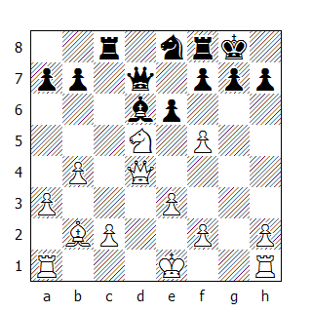

La mossa giocata in partita. Il seguito fu:

16.Cf6+ gxf6
Dopo 16...Cxf6 segue 17.Dxf6 gxf6 18.Tg1+.

17.Tg1+ Rh8
17...Cg7 18.Txg7+ Rxg7 19.Dxf6+ Rg8 20.Dg7#.

18.Dxf6+ Cxf6 19.Axf6#.

Matto di Damiano

(176) Esempio tematico - Matto in 3
Matto di Damiano

Abbiamo visto in precedenza come la presenza di un pedone in f6 (f3) permetta di creare diversi quadri di matto. Peraltro è possibile crearne altre - con pedoni diversi - dove il fante riveste un ruolo fondamentale per chiudere la rete di matto intorno al Re. Nella posizione che segue è il pedone in g6 che permette al Bianco di dare il matto in 3.
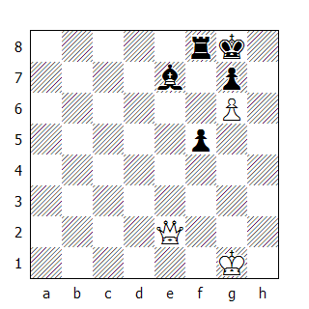

1.Dh5 Te8 2.Dh7+ Rf8 3.Dh8#
Da notare che questo matto è possibile solo se la casa e7 è ostruita (non da un cavallo, altrimenti potrebbe evitare il matto spostandosi in g8!).

(177) Studio di Damiano - Matto in 5
Matto di Damiano, 1512
Nel 1512 Damiano creò questa simpatica posizione dove il Bianco matta in 5 mosse sbarazzandosi delle torri per permettere alla regina di concludere la partita.
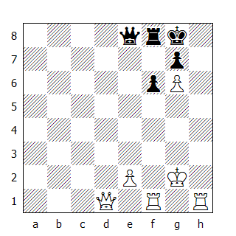

1.Th8+ Rxh8 2.Th1+ Rg8 3.Th8+ Rxh8 4.Dh1+ Rg8 5.Dh7#
Da notare che se nella posizione finale non ci fosse stata la torre e la regina si trovasse in e7, dopo 5...Rf8 il Bianco potrebbe dare matto in h8.

(178) Esempio tematico - Matto in 3
Matto di Damiano

Se il Re è privo della protezione offertagli dai pedoni, il pedone in g6 può realizzare un altro quadro di matto come nella seguente posizione:
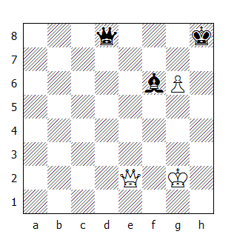

1.Dh5+ Rg8 2.Dh7+ Rf8 3.Df7#

(179) Esempio tematico - Matto in 3
Matto di Damiano

Una manovra tipica in posizioni simili a quella di Damiano consiste nel rimuovere il pezzo nemico che impedisce alla regina di raggiungere la casa f7 da h7.
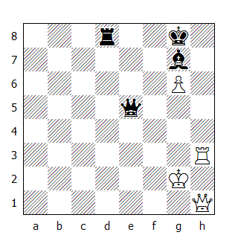

1.Th8+ Axh8 2.Dh7+ Rf8 3.Df7#

Questo quadro di matto può essere realizzato su qualsiasi colonna, come il prossimo esempio illustra molto bene:

(180) Betbeder - Tyroler
Matto di Damiano

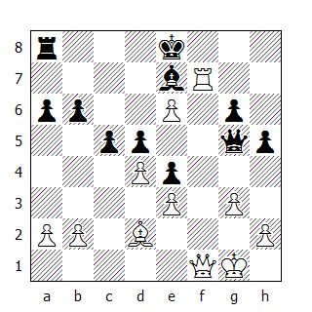

1.Tf8+! Axf8 2.Df7+ Rd8 3.Dd7#

(181) Blackburne - Lipschuetz
Matto di Damiano, 1889

Il materiale è pari, ma il Nero possiede due forti pedoni passati sull'ala di Donna che gli garantiscono un sicuro vantaggio in un eventuale finale. Per contro non sembra che il Bianco possa contare su una qualche contropartita; la Donna e la Torre sono sistemate su una colonna chiusa, il Cavallo non è particolarmente minaccioso e gli unici due pezzi che sembrano poter creare qualche problema al secondo giocatore sono la Torre in c7 e il pedone in g6. Ma è proprio questo pedone, solidamente sostenuto, che permette all'esperto giocatore di immaginare un possibile matto. Ma come realizzarlo? Blackburne ce lo dimostra.
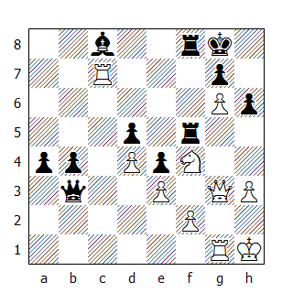

33.Txg7+ Rxg7
Non si può rifiutare il sacrificio, pena la sconfitta immediata; per esempio 33...Rh8 34.Th7+ Rg8 35.g7! e il matto è inevitabile.

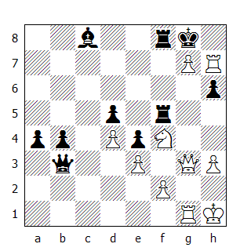

Vediamo le varianti:

a) 35...T8f6 36.Th8+ Rf7 37.g8D+ Re7 38.Dd8+ Rf7 39.Tf8#;

b) 35...Rxh7 36.gxf8C+ Rh8 37.Dg7#;

c) 35...Td8 36.Th8+ Rf7 37.g8D+ Re7 38.D3g7+ Rd6 39.Dxd8+ Ad7 40.Dgxd7#;

d) 35...Rf7 36.g8D+ Re8 37.D3g6+ T5f7 38.D6xf7+ Rd8 39.De7#.

34.Ch5+!
Il sacrificio permette di aprire la diagonale h2-b8 a tutto vantaggio della regina bianca.

34...Txh5
Non cambia le cose il seguito 34...Rg8 35.Dc7 T5f7 36.gxf7+ Rh7 (dopo 36...Rh8 segue 37.Tg8+ Rh7 38.Cf6#) 37.Cf6+ (anche 37.De5 o 37.Dg3 portano al matto) 37...Rh8 38.Tg8+ Txg8 39.fxg8T#.

35.Dc7+ 1-0
Il Nero abbandona. Il Re non può tornare sull'ottava traversa a causa del Matto di Damiano, mentre dopo 35...Rf6 segue 36.Dd6+ Ae6 (36...Rg7 37.De7+ Tf7 38.Dxf7+ Rh8 39.Dh7#) 37.Dxf8+ Af7 38.Dxf7#.

(182) Esempio tematico - Matto in 2
Matto di Damiano
E' evidente che se al posto di un pedone in g6 ci fosse un alfiere, lo stesso matto sarebbe comunque possibile. Questa costellazione inoltre può dar origine ad altri quadri di matto tipici che è necessario conoscere, visto che spesso si verificano nella pratica.
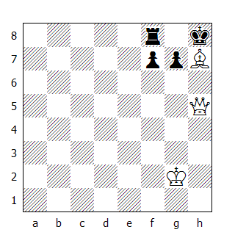

1.Ag6+ Rg8 2.Dh7#
Lo stesso quadro di matto visto in precedenza, con l'alfiere al posto del pedone.

(183) Esempio tematico - Matto in 3
Matto di Damiano

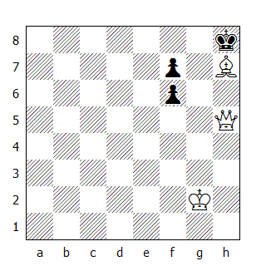

1.Ag6+ Rg7 2.Dh7+ Rf8 3.Dxf7#

(184) Esempio tematico - Matto in 4
Matto di Damiano

Questa posizione compare spesso nella pratica; molto spesso il principiante cattura il pedone h7 con la regina, non accorgendosi che il Re può scappare in f8. La posizione è simile a quelle appena studiate e anche la manovra può essere applicata:
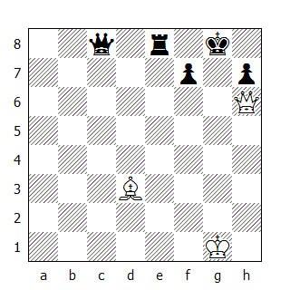

1.Axh7+ Rh8 2.Ag6+ Rg8 3.Dh7+ Rf8 4.Dxf7#

(185) Esempio tematico - Matto in 5
Matto di Damiano

In certe posizione è anche possibile sacrificare una torre per realizzare il quadro di matto:

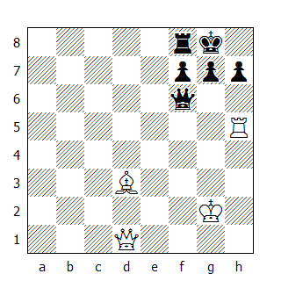

1.Axh7+ Rh8 2.Ag6+
Per impedire alla regina di accorrere in difesa.

2...Rg8 3.Th8+! Rxh8 4.Dh5+ Rg8 5.Dh7#

Questa manovra s’incontra anche nella pratica, come il prossimo esempio illustra chiaramente:

(186) Maximov - NN
Matto di Damiano
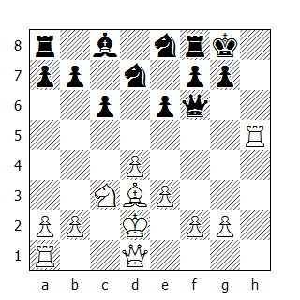

1.Ah7+ Rh8 2.Ag6+ Rg8 3.Th8+ Rxh8 4.Dh5+ Rg8 5.Dh7#

(187) Esempio tematico - Matto in 2
Matto di Damiano, 1512

Abbiamo già visto in precedenza diversi quadri di matto dove il tema tattico principale è l'inchiodatura. Quello più semplice prevede la presenza sula scacchiera dell'Alfiere e della Donna - illustrato per la prima volta da Damiano nel 1512: 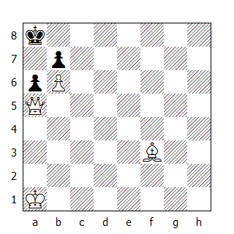

1.Dxa6+ Rb8 2.Dxb7#

(188) Esempio tematico - Matto in 3
Matto di Damiano

In questo caso il sacrificio della torre permette di realizzare il Matto di Damiano.
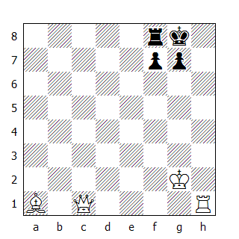

1.Th8+ Rxh8 2.Dh6+ Rg8 3.Dxg7#

Matto di Morphy

(189) Esempio tematico - Matto in 3
Matto di Morphy

In una partita del torneo di New York giocata contro Paulsen, Paul Morphy sorprese gli spettatori sacrificando la regina per un cavallo, ottenendo un attacco di matto. Da allora è diventato un classico:
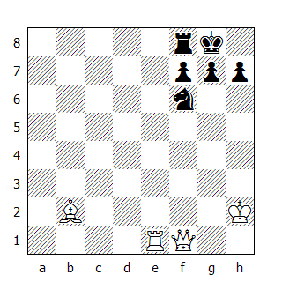

1.Dxf6 gxf6
L'accettazione del sacrificio - in questo caso forzato - permette l'apertura sia della colonna che della diagonale.

2.Tg1+ Rh8 3.Axf6#
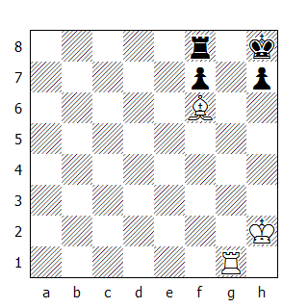
QUADRO DI MATTO

(191) Esempio tematico - Matto in 3
Matto di Morphy

Il matto può materializzarsi anche quando il Re non è ancora arroccato e la torre si trova ancora nella casa di partenza.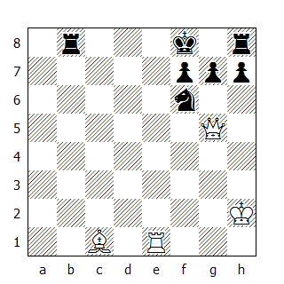
1.Dxf6 gxf6 2.Ah6+ Rg8 3.Tg1# 1-0
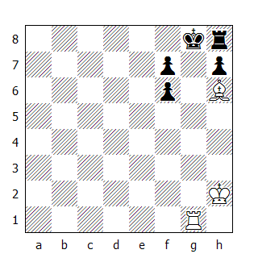
QUADRO DI MATTO

(193) Quadro di matto 14C
Matto di Morphy

Se l'ottava non è presidiata da una torre, è possibile dare matto anche lungo la traversa:
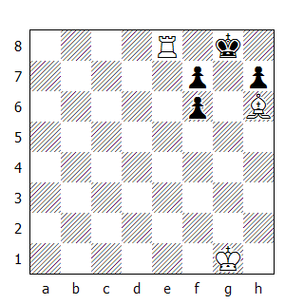
QUADRO DI MATTO

Nella pratica è raro incontrare una posizione dove il sacrificio di Donna porta al matto forzato in un determinato numero di mosse. Generalmente il sacrificio di Morphy garantisce un attacco di matto che può essere ritardato soltanto da controsacrifici. La prossima posizione è un tipico esempio dove si realizza il quadro di matto 14B, con un numero definito di mosse.

(194) Riemann - Anderssen
Matto di Morphy, 1876

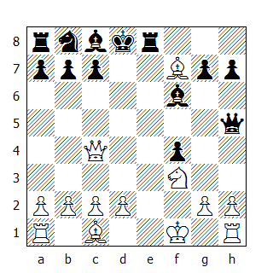
1...Dxf3+ 2.gxf3 Ah3+ 3.Rf2 Ah4+ 4.Rg1 Te1+ 5.Df1 Txf1#

(195) Esempio tematico - 15A - Matto in 2
Matto di Morphy

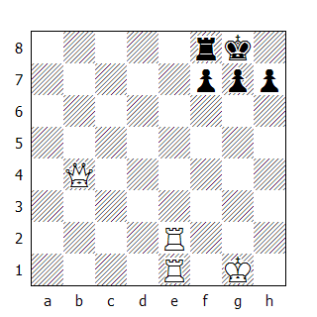

Se non ci fosse la torre nera in f8, il Bianco potrebbe dare matto spostando la propria sull'ottava traversa. Quindi bisogna eliminarla.

1.Dxf8+ Rxf8 2.Te8#
Come si può vedere, siamo in presenza di una variante del Matto del Corridoio.

(196) Esempio tematico 15A - Matto in 3
Matto di Morphy

Lo stesso tipo di matto è realizzabile anche se le torri non sono sistemate sulla stessa colonna.

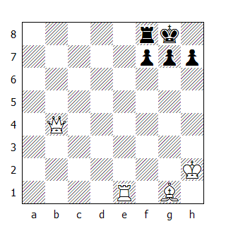

1.Dxf8+
Elimina la torre

1...Rxf8 2.Ac5+
Forza il Re nel corridoio.

2...Rg8 3.Te8#
Questo tipo di matto non è stato illustrato quando si è spiegato il Matto del Corridoio in quanto la manovra è differente.

(197) Esempio tematico - 16 - Matto in 3
Matto di Morphy

La prossima posizione illustra un'altra manovra tipica:
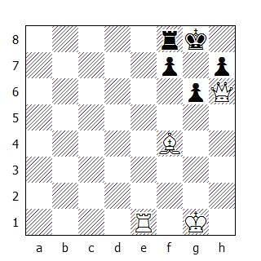

1.Dxf8+ Rxf8 2.Ah6+ Rg8 3.Te8#

(198) Von Bardeleben - NN
New York

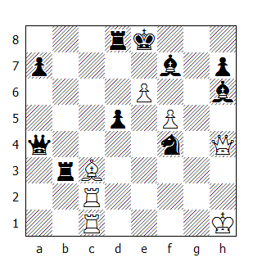

1.Dxd8+ Rxd8 2.Af6+ Re8 3.Tc8#

(199) Paulsen,L - Morphy,P [C48]
New York, 1857

1.e4 e5 2.Cf3 Cc6 3.Cc3 Cf6 4.Ab5 Ac5
Un giocatore moderno preferirebbe la simmetrica 4...Ab4 o la mossa proposta da Rubinstein 4...Cd4.

5.0-0
5.Cxe5 concede al Bianco un leggero vantaggio.

5...0-0 6.Cxe5 Te8
Dopo 6...Cxe5 7.d4 il Bianco recupera il pezzo, restando in vantaggio di sviluppo.

7.Cxc6
Un errore strategico; il Bianco muove per tre volte lo stesso pezzo in fase d'apertura, permettendo così al Nero di ottenere un vantaggio di sviluppo.

7...dxc6 8.Ac4 b5
Il Nero non può recuperare immediatamente il pedone; dopo 8...Cxe4 9.Cxe4 Txe4 10.Axf7+ Rxf7 11.Df3+ perderebbe la qualità. Con la mossa del testo il Nero forza l'avversario a decidere se giocare 9.Ab3 - permettendo così 9...Ca5 - oppure 9.Ae2, rilevando così la pressione sul pedone f7.

9.Ae2 Cxe4 10.Cxe4
Disastrosa sarebbe stata 10.Af3, che avrebbe permesso al Nero di forzare la vittoria dopo 10...Cxf2 11.Txf2 Dd4 12.Ce4 (12.Df1 permette il matto in due: 12…Dxf2+ 13.Dxf2 Te1#) 12...Txe4 13.Axe4 Dxf2+ 14.Rh1 Ag4 15.Af3 Te8 16.h3 Axf3 17.gxf3 Te2 e matto alla prossima.

10...Txe4 11.Af3 Te6 12.c3?
Un grave errore che permette al Nero di bloccare l'intero lato di Donna bianco. Decisamente migliore era 12.d3 con posizione perlomeno pari, visto che il vantaggio di sviluppo del Nero non compensa i pedoni doppiati.

12...Dd3
Ora il Bianco è costretto a sviluppare in maniera artificiosa i pezzi intrappolati sul lato di Donna.

13.b4 Ab6 14.a4 bxa4 15.Dxa4 Ad7
Non è la mossa migliore, visto che cede la casa a6 all'avversario. 15...Ab7 era la mossa corretta, con il possibile seguito 16.Ta2 Tae8 (minacciando ...Dxf1+ e matto a seguire) 17.Dd1 Aa6!

16.Ta2?
L'errore decisivo. Paulsen non avverte il pericolo e si prepara a giocare 17. Aa3.

16...Tae8
Minacciando il matto.

17.Da6
Sventando la minaccia, ma permettendo al Nero uno splendido sacrificio risolutivo. Dopo 17.Dd1 seguirebbe 17...c5 eppoi ...Ab4.

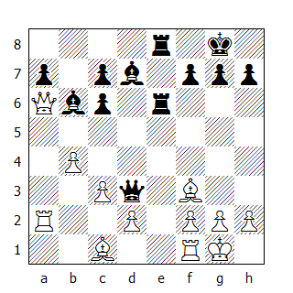

17...Dxf3!
Lo scopo è quello di aprire la colonna 'g' e la diagonale; vista l'inattività della regina, dell'alfiere e della torre bianca, il sacrificio risulta essere decisivo. Da notare che coloro che stavano assistendo alla partita non riuscirono a capire immediatamente cosa stava succedendo, pensando che Morphy fosse impazzito.

18.gxf3 Tg6+ 19.Rh1 Ah3
Minacciando 20...Ag2+ e 21...Af3.

20.Td1
Non c'è un'adeguata difesa per il Bianco; per esempio 20.Tg1 Txg1+ 21.Rxg1 Te1+ 22.Df1 Txf1#, mentre dopo 20.Dd3 segue 20...f5 21.Dc4+ Rf8! e il Bianco ora deve giocare 22.Td1, come avviene in partita.

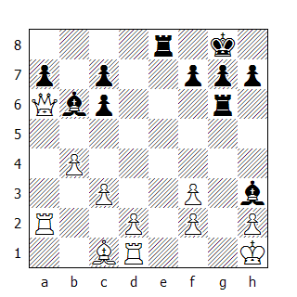

20...Ag2+ 21.Rg1 Axf3+ 22.Rf1 Ag2+ 23.Rg1 Ah3+
Più elegante era il seguito 23...Ae4+ 24.Rf1 Af5! 25.De2 Ah3+ 26.Re1 Tg1#

24.Rh1 Axf2 25.Df1 Axf1 26.Txf1 Te2 27.Ta1 Th6 28.d4? Ae3 0-1

Da notare che Morphy si è lasciato sfuggire il matto in tre; al posto di 22…Ag2+, avrebbe dovuto proseguire con 22...Tg2! 23.Dd3! (dopo 23.Dxb6 segue 23...Txh2 24.Rg1 Th1#) 23...Txf2+ 24.Rg1 Tg2+ 25.Rh1 Tg1#.

Dopo questa memorabile partita, il sacrificio di Morphy è comparso sulla scacchiera piuttosto frequentemente.

(200) Mac Donnell jr. - Boden [C23]
New York, 1869

1.e4 e5 2.Ac4 Ac5 3.b4?
Un gambetto alquanto dubbio, che però all'epoca era molto in voga.

3...Axb4 4.c3 Ac5 5.d4 exd4 6.cxd4
Una mossa di sviluppo come ad esempio 6.Cf3 era probabilmente migliore.

6...Ab4+ 7.Rf1
Questa mossa dimostra l'infondatezza del gambetto. Il Bianco rinuncia all'arrocco e specula su un attacco che si dimostrerà inefficace - l'idea è di giocare 8.Df3. Dopo 7.Ad2 Axd2+ 8.Cxd2 Cf6 (oppure 8...Ce7 9.Dh5 0-0) 9.e5 d5, il Nero mantiene il pedone in più e una buona posizione.

7...Aa5?
Un errore: l'alfiere nero si sistema su una casa non protetta. Sicuramente migliore era 7...Ae7.

8.Dh5?
Errore chiama errore! Dopo 8.Axf7+ Rxf7 9.Dh5+, il Bianco avrebbe riguadagnato il pedone sacrificato, ottenendo gioco pari. Ma evidentemente vuole di più!

8...d5 9.Axd5
Anche qui era migliore 9.exd5 e se adesso 9...Cf6, allora può seguire 10.De2+

9...De7 10.Aa3 Cf6! 11.Axf7+ Dxf7 12.Dxa5 Cc6! 13.Da4 Cxe4
Soffermiamoci ad osservare la situazione. Il materiale è pari, ma non la posizione: il Bianco non può arroccare, ha solo due pezzi in gioco e ha perso il pedone centrale. Il Nero, che ha un paio di tempi di vantaggio e posizione migliore, può aspirare concretamente alla vittoria.

14.Cf3 Ad7 15.Cbd2 Cxd2+ 16.Cxd2 0-0-0! 17.Tb1
Non va bene 17.Cf3 per 17...Cxd4 18.Dxd4 Ab5+ e la regina è persa Comunque migliore era 17.Rg1.

17...Dd5! 18.Cf3 Af5 19.Td1 The8 20.Ac5?
La precedente mossa del Nero era propedeutica al prossimo sacrificio, che il Bianco non ha proprio preso in considerazione, preoccupato com'era di proteggere il proprio pedone in d4.

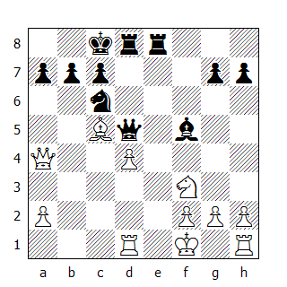

20...Dxf3!! 21.gxf3 Ah3+ 22.Rg1 Te6 23.Dc2
Per evitare il matto in g6.

23...Txd4!
Una mossa brillante, che minaccia ...Txd1 e matto a seguire. Altrettanto buona era 23...Ce5 24.De4 Tg6+! 25.Dxg6 Cxf3#

24.Axd4 Cxd4 0-1
Il Bianco non è in grado di difendere contemporaneamente il matto in d1, quello in g6 e quello di cavallo in f3. In questa partita e nella precedente, il sacrificio di regina non ha portato direttamente al matto, ma ad un attacco vincente.

(201) Kirdetzoff - Kahn,V [C22]
New York, 1918

1.e4 e5 2.d4 exd4 3.Dxd4 Cc6 4.Dd1 Cf6 5.Cc3 Ab4 6.Ad3 0-0 7.Ag5 Te8
Il debole trattamento dell'apertura da parte del Bianco ha già permesso al Nero di conquistare l'iniziativa.

8.Cf3 Cxe4! 9.Axe4!
Naturalmente dopo 9.Axd8 segue 9...Cxc3+ 10.Rf1 Cxd1 recuperando la regina e restando con un pezzo in più.

9...Axc3+
Necessaria per non perdere il pezzo.

10.Rf1 Af6 11.Axf6 Dxf6 12.Dd3
Le schermaglie tattiche sono finite e il Nero è rimasto con un pedone in più e posizione superiore. Ora sacrifica un pedone in vista della prossima combinazione.

12...Cb4 13.Dc4 d5!
Aprendo la diagonale all'alfiere senza perdita di tempo.

14.Axh7+ Rxh7 15.Dxb4 c5 16.Dxc5?
Il Bianco cade nella trappola. Se 16.Dh4+ allora 16...Dxh4 17.Cxh4 Ad7, minacciando ...Ab5+ eppoi ...Te2.
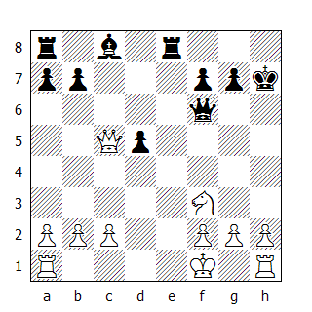

16...Dxf3!!
Il sacrificio di Morphy!

17.gxf3 Ah3+ 18.Rg1 Te6 19.Dc7
La mossa del testo para il matto in g6, ma migliore era il seguito 19.Dd4 Tg6+ 20.Dg4.

19...Tae8 20.Tf1
Unica, ma insufficiente.

20...Te1 0-1

(202) Janowski,D - Marshall,F[C42]
Biarritz, 1912

1.e4 e5 2.Cf3 Cf6 3.Cxe5 d6 4.Cf3 Cxe4 5.d4 d5 6.Ad3 Ad6 7.c4 0-0 8.cxd5 Ab4+ 9.Rf1 Dxd5 10.Dc2 Te8 11.Cc3 Cxc3 12.bxc3
Marshall ha utilizzato questa tema tattico più di una volta durante la sua carriera. Nel 1911 a San Sebastian fu in grado di pareggiare una partita in una posizione particolarmente spiacevole per lui e nella partita che segue lo esegue contro Janovsky durante la terza partita del match del 1912.. La posizione deriva da una Difesa Russa. Il Bianco non può più arroccare, però possiede un forte centro pedonale e può partire all'attacco dell'arrocco avversario con 13.Axh7. Ma il Nero lo anticipa:
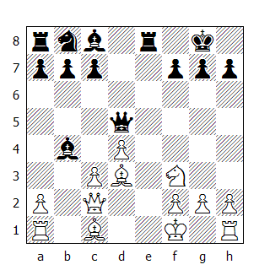

12...Dxf3! 13.cxb4
Naturalmente non si può catturare la regina pena il matto in 3; 13.gxf3 Ah3+ 14.Rg1 Te1+ 15.Af1 Txf1#, tuttavia la mossa del testo non è soddisfacente. Bisognava proseguire con 13.h3, anche se in questo caso il Bianco avrebbe perso un pedone.

13...Cc6!
La regina è ancora immune e il Nero prova a guadagnare un pedone.

14.Ab2 Cxb4 15.Axh7+ Rh8 16.gxf3 Ah3+ 17.Rg1 Cxc2 18.Axc2
Il Bianco accetta il pezzo, ma come Goetz sottolinea nel suo libro "Cours d'Echecs", basta una rapida occhiata al prossimo diagramma per convincere il lettore che il sacrificio viene ampiamente ripagato. In effetti Marshall conclude rapidamente la contesa. Il Nero dispone di un duplice vantaggio: il suo Re è immobilizzato e nonostante le apparenze dispone anche di un vantaggio materiale, visto che la torre in h1 è bloccata proprio dal monarca. In questa posizione ci sono due possibilità di proseguire l'attacco; la prima è di dare scacco con la torre sulla colonna aperta, la seconda prevede il raddoppio lungo la colonna 'e' con matto a seguire.
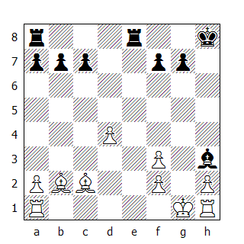

18...Te2
E' a tutti gli effetti un attacco doppio, visto che oltre ad attaccare entrambi gli alfieri, la torre crea lo spazio per l'arrivo della sua collega in a8 lungo la colonna 'e'.

19.Tc1 Tae8 20.Ac3
Le ultime due mosse del Bianco erano forzate; la posizione del Nero è talmente superiore che dispone più di un seguito vincente.
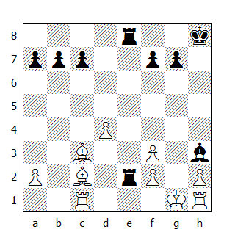

20...T8e3!
Al matto in quattro mossa portava il seguito 20...Txc2! 21.Txc2 (se 21.Te1 allora 21...Txe1+ 22.Axe1 Tc1 e matto alla prossima.) 21...Te6 22.Ad2 Tg6+ 23.Ag5 Txg5#

21.Ab4?
La posizione era comunque compromessa; per esempio 21.fxe3 Tg2+ 22.Rf1 Txc2+ 23.Rg1 Txc1+ e vince, oppure 21.Ae4 Txc3 22.Td1 Td2 (ma non 22...Tce3? 23.fxe3 Tg2+ 24.Rf1 Txh2+ 25.Rg1 e patta) 23.Te1 Txd4 24.Axb7 Td6 25.Ae4 Tcc6 26.f4 Tg6+ 27.Ag2 Txg2+ 28.Rf1 Tc2 29.Te8+ Rh7 30.Re1 Tc1+ 31.Rd2 Txh1 e vince.

21...Txf3 22.Ad1 Tf6 0-1
Il matto è inevitabile.

Ricapitolando: la partita Paulsen-Morphy ha illustrato il sacrificio nella sua forma primitiva, anche se la partita non si è conclusa nel miglior modo possibile. Dodici anni più tardi la Mac Donnell-Boden ha riproposto il quadro in maniera più elaborata con una conclusione stile problema. Infine la Kirdetzoff-Kahn e la Janovsky-Marshall hanno entrambe utilizzato la possibilità di matto sia orizzontale che verticale, sfruttando l'apertura della colonna 'g' e la debolezza dell'ultima traversa.

Matto coi pezzi pesanti

(215) Esempio tematico - Matto in 3
Matto coi pezzi pesanti, 1512

Nel 1512 Damiano pubblicò la posizione seguente, che illustra un altro matto tipico. L'idea è di aprire la colonna sacrificando un pezzo pesante per permettere ad un altro pezzo di dare matto.

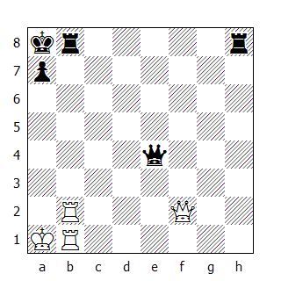

1.Dxa7+ Rxa7 2.Ta2+ Da4 3.Txa4#

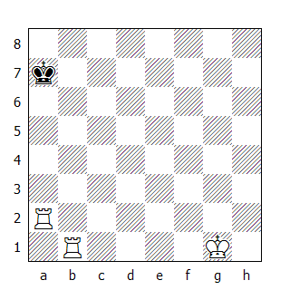
Quadro di matto

Ecco un esempio tratto dalla pratica

(217) Alekhine,A- Borochow,H [C80]
Hollywood, 1932

Giocata durante una simultanea alla cieca su otto scacchiere.
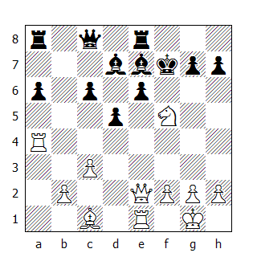

20.Dh5+ Rg8 21.Cxg7 Tf8 22.Tg4 Rh8 23.Te3 e5 24.Ce6 1-0
Dopo 24...Axe6 c'è il matto in tre:
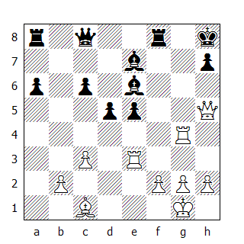

25.Dxh7+ Rxh7 26.Th3+ Ah4 27.Thxh4#

E’ più facile incontrare nella pratica questo tipo di matto sotto un’altra forma:

(218) Esempio tematico 17B - Matto in 3
Matto coi pezzi pesanti

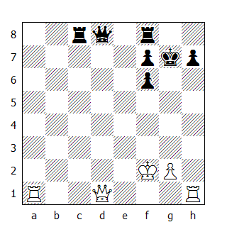

1.Dg4+ Rh8 2.Txh7+ Rxh7 3.Th1#

(219) Esempio tematico - Matto in 6
Matto coi pezzi pesanti

L'accoppiata Donna-Torre ha un enorme potenziale offensivo. Nella prossima posizione, nonostante il Nero abbia tutto l'esercito a disposizione, non riesce ad impedire al proprio Re di subire il matto.
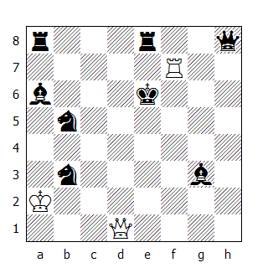

1.Dd7+ Re5 2.Tf5+ Re4 3.Dd5+ Re3 4.Tf3+ Re2 5.Dd3+ Re1 6.Tf1#

(220) Esempio tematico - Matto in 4
Matto coi pezzi pesanti

Visto gli esempi precedenti, la logica conclusione è che nessun sacrificio è impossibile alfine di mettere allo scoperto il monarca nemico, così da esporlo all'attacco incrociato della Donna e della Torre. Il prossimo esempio è un altro matto tipico che si incontra nella pratica.
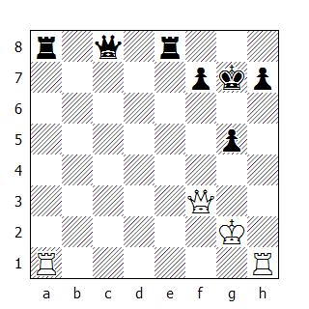

1.Txh7+
Un sacrificio tipico che introduce il quadro di matto. Se adesso il Re non cattura la torre segue 2.Df7 matto.

1...Rxh7 2.Dxf7+ Rh8
Ora l'altra torre viene attivata. Generalmente nella pratica ciò avviene eseguendo una mossa tranquilla - arrocco lungo o Re2, per esempio - per liberare la strada alla torre.

3.Th1+ Dh3+ 4.Txh3#
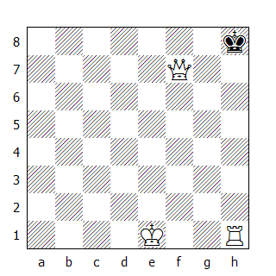

Quadro di matto

(222) Katalymov,M.N - Bazarov,A
San Pietroburgo, 1905

Dalla pratica, un esempio tipico di come si possa dare matto con materiale ridotto (Donne e due torri).
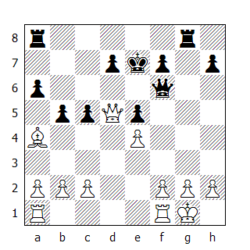

17...Txg2+ 18.Rh1
Dopo 18.Rxg2 segue il matto con 18...Tg8+ 19.Rh1 Df3#

18...Txh2+
Da notare che 18...Tag8 non funziona in quanto seguirebbe 19.Dxc5+

19.Rxh2
Se 19.Rg1 allora 19...Tg8+ 20.Rxh2 Dh4#

19...Dh4+ 20.Rg2 Dg4+
Tipica in simili posizioni; il Nero controlla la casa di fuga verso il lato di Donna, chiudendo così la rete di matto.

21.Rh2 Dh5+! 22.Rg2 Tg8#

(223) Renaud - NN [C45]
Nizza, 1941

1.e4 e5 2.Cf3 Cc6 3.d4 exd4 4.Ac4 Ae7 Questa timida mossa tende ad evitare le complicazioni derivanti da 4...Cf6 e 4...Ac5.

5.Cxd4 Cxd4
Non raccomandabile, visto che accelera lo sviluppo dei pezzi bianchi.

6.Dxd4 Cf6 7.Cc3 d6 8.Ag5
Migliore di 8.0-0. Il Bianco intende arroccare lungo, visto che ha già il controllo della colonna 'd' dov'è posizionata la sua regina.

8...h6
Una mossa inutile che indebolisce la struttura pedonale.

9.Ah4 Ae6 10.0-0-0
Il vantaggio del Bianco è evidente; ad eccezione della torre in h1, tutti i suoi pezzi sono nel vivo della lotta. Per contro il Nero non dispone di un seguito attivo, vista la passiva posizione del proprio alfiere camposcuro e dei tempi persi per cambiare il cavallo.

10...Axc4
Dopo la mossa del testo il Bianco è in grado di lanciare subito l'attacco.

11.Dxc4 0-0 12.e5!
E' nell'interesse del giocatore in vantaggio di sviluppo aprire delle linee. In questo caso il compito è facilitato dall'inchiodatura esercitata sul pedone 'd'.

12...Cd7 13.Axe7 Dxe7
Non va bene 13...Cxe5 per il seguito 14.Axd8 Cxc4 15.Axc7 ecc.

14.exd6 cxd6 15.Dd5
Il seguito più efficace, visto che il pedone d6 è condannato. Ora il Nero prova a complicare.

15...Cb6 16.Dxd6
Alfine il Bianco ha guadagnato un pedone come risultato di un migliore sviluppo. Adesso il Nero avrebbe dovuto cambiare le regine, mantenendo buone possibilità di patta. Invece preferisce contrattaccare.

16...Dg5+ 17.f4
Parando lo scacco e iniziando l'attacco sul lato di Re.

17...Dxg2?
Presunzione o disperazione? Il materiale ora è pari, ma il Bianco dispone di una colonna aperta sull'arrocco avversario.

18.Thg1
Assumendo subito il controllo della linea e minacciando Dxh6.

18...Df2
La cattura del secondo pedone avrebbe condotto ad una rapida sconfitta: 18...Dxh2 19.Df6! g6 20.Th1 e non c'è altra difesa alla minaccia 21.Txh6, seguita da 22.Th8# che il sacrificio di un pezzo - 20...Cd7 21.Dd4

19.Dxh6 De3+ 20.Rb1 g6 21.Tde1 Dd2??
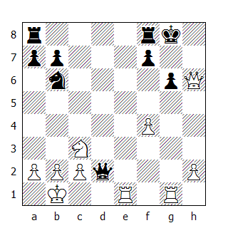
Conduce al matto forzato. Per evitarlo bisognava proseguire con 21...Dd4 , sebbene anche questa mossa non salvi la partita. Per esempio 22.f5 Dg7 23.Dg5! e il Bianco minaccia sia la spinta in f6 che l'arrivo del cavallo nella stessa casa tramite e4. Dopo 23...f6 24.Dxg6 Dxg6 25.Txg6+ il Bianco resta con due pedoni in più e posizione nettamente superiore.

22.Txg6+ fxg6 23.Dxg6+ Rh8 24.Dh5+ Rg7 25.Tg1+
25.Te7+ Tf7 26.Txf7+ Rg8 27.Dh7# era di una mossa più rapido.

25...Dg2 26.Txg2+ Rf6 27.De5+ Rf7 28.Tg7#

(224) Morphy,Paul - NN [C56]
New Orleans, 1858

La potenza sprigionata dall'accoppiata Donna+Torre non è inferiore quando l'attacco è diretto contro il Re non arroccato. Nell'esempio precedente abbiamo visto come il sacrificio della torre abbia permesso di scoperchiare l'arrocco, lasciando alla mercè del pezzi avversari il Re. Nella partita seguente, il Bianco sacrifica due cavalli e una torre per mantenere il Re nero al centro della scacchiera, dove la regina e la torre coopereranno per dargli il matto. La partita è stata giocata a New Orleans nel 1858, durante una simultanea alla cieca su sei scacchiere.

1.e4 e5 2.Cf3 Cc6 3.Ac4 Cf6 4.d4 exd4 5.Cg5
Generalmente in questa posizione si preferisce arroccare.

5...d5! 6.exd5 Cxd5?
E' strano che un singolo errore in una posizione come questa comprometta la partita. Come indicato da Jaenisch, la mossa corretta è 5...Ce5, che sembra lasciare il Nero con un lieve vantaggio.

7.0-0
Il Bianco minaccia 8.Cxf7 Rxf7 9.Df3+ ecc.
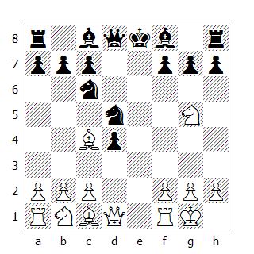

7...Ae7
Sembra una buona mossa; attacca il cavallo, prepara l'arrocco e copre un eventuale scacco di torre. Ma Morphy la confuta brillantemente.

8.Cxf7 Rxf7 9.Df3+ Re6
Su qualsiasi altra mossa, il Bianco avrebbe recuperato il pezzo mantenendo posizione superiore. La partita dimostra in maniera convincente che il Re non deve avventurarsi al centro della scacchiera per difendere il pezzo.

10.Cc3!
Un secondo sacrificio di pezzo, che risulta decisivo quanto la più prosaica 10. Te1+.

10...dxc3 11.Te1+ Ce5
E' facile constatare come qualsiasi ritirata del Re conduca al matto o alla perdita della regina.

12.Af4 Af6 13.Axe5 Axe5 14.Txe5+!
Il terzo sacrificio.

14...Rxe5
Tutte le mosse del nero sono forzate. Il Re viene portato al centro della scacchiera.

15.Te1+ Rd4
L'unica che evita il matto immediato. Quello che segue è uno dei migliori esempi di collaborazione fra Donna e Torre.

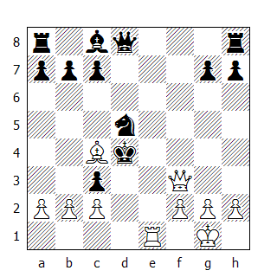

16.Axd5!
Il Nero è senza difesa. Se per esempio la Donna cattura l'alfiere, seguirebbe 17.Dxc3 matto.

16...Te8
Qui Morphy annunciò il matto in 7. Alla fine della partita, l'avversario chiese a Morphy come avrebbe proseguito dopo 16...cxb2 ed egli rispose: "Matto in 6". 17.Te4+ Rc5 18.Da3+ Rxd5 19.Dd3+ Rc6 20.Tc4+ Rb6 21.Db3+ Ra6 22.Ta4#

17.Dd3+ Rc5 18.b4+ Rxb4
Se 18...Rd6 19.Af3#; se invece 18...Rb6 segue il matto in 4: 19.Dd4+ c5 20.Dxc5+ Ra6 21.Ac4+ b5 22.Dxb5#

19.Dd4+ Ra5 20.Dxc3+ Ra4 21.Db3+ Ra5 22.Da3+ Rb6 23.Tb1#

(225) Denker - Klein [A00]
New York, 1944

1.Cf3 e6 2.d4 d5 3.c4 c6 4.e3 Cd7
Appare migliore il seguito 4...Cf6 e se adesso 5.Cbd2 allora 5...c5

5.Cc3 Cgf6 6.Ad3 Ad6 7.0-0 0-0 8.e4 dxe4 Il suggerimento di Cigorin 8...dxc4! 9.Axc4 e5 sembra più adatto alla posizione.

9.Cxe4 Cxe4 10.Axe4 h6
Una mossa timida. Più intraprendente è 10...c5.

11.Te1 Cf6 12.Ac2 Te8 13.b3 Ab4 14.Ad2 Axd2 15.Dxd2 Dd6 16.Tad1 Td8 17.De3 Ad7
Finalmente il Nero si ricorda di avere anche un alfiere!

18.Ce5 Ae8 19.f4
Il Bianco ha posizione superiore e ad ogni mossa accresce la pressione.

19...Dc7 20.g4! Cd7 21.Dd3
Minacciando 22.Dh7+ Rf8 23.Dh8+ eppoi 24.Dxg7.

21...Cf8 22.g5
Il seguito naturale dopo la 20ma mossa del Bianco.

22...hxg5 23.fxg5 Td6 24.Te4 Tad8 25.Th4 Cg6
Per evitare che il Bianco possa proseguire con 26.Dh3.

26.Cxg6 fxg6 27.Tf1! Txd4
E così abbiamo raggiungo una tipica posizione del matto coi pezzi pesanti:

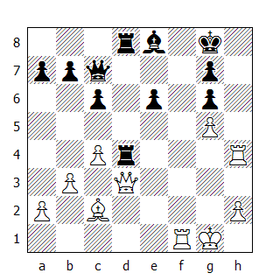

28.Th8+! 1-0
Il matto è inevitabile: 28...Rxh8 29.Tf8+ Rh7 30.Dh3+ Th4 31.Dxh4#

(226) Esempio tematico - Matto in 2
Matto coi pezzi pesanti

Le due torri - o una torre e la Donna - se supportate da un pedone avanzato - possono dare forma ad un particolare tipo di matto, che prevede la presenza dei due pezzi pesanti sulle colonne adiacenti (e aperte) a quella dove si trova il monarca.
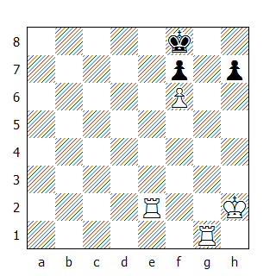

1.Tg8+
Attirando il Re nella rete di matto.

1...Rxg8 2.Te8#
E' facile notare che la posizione finale non è altro che una variante del Matto del Corridoio.
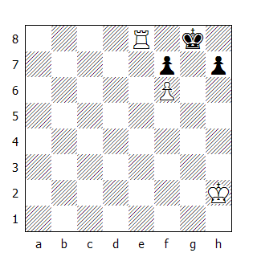
Quadro di matto

(228) Esempio tematico - Matto in 3
Matto coi pezzi pesanti

Questo matto, come quello del corridoio, può assumere una forma leggermente diversa:

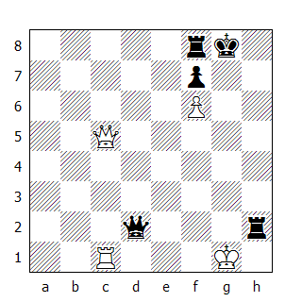

1.Dxf8+ Rxf8 2.Tc8+ Dd8 3.Txd8#
Anche questo è un Matto del corridoio.

(229) Mayet,C - Anderssen,A
Matto coi pezzi pesanti, 1859

Nella pratica, questo matto si materializza quando l'attaccante ha una torre su una colonna aperta e un pedone sistemato in g6 (o g3) - come nel prossimo esempio:
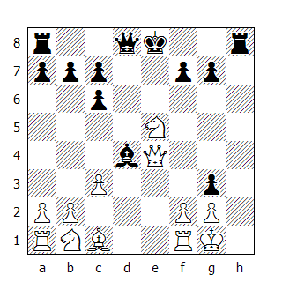

11...Axf2+ 12.Txf2 Dd1+ 13.De1 Dxe1+ 14.Tf1 Th1+ 15.Rxh1 Dxf1#

Matto con i pezzi leggeri

(230) Quadro di matto 19A
Matto coi pezzi leggeri

Un alfiere e un cavallo sono in grado di dare scacco matto se il Re si trova nell'angolo, bloccato dai propri pezzi.

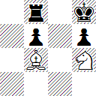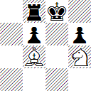

In questi due quadri il cavallo potrebbe essere anche in e7 e nel 19B, l'alfiere (o la Donna in sua vece) in una qualsiasi delle case lungo la grande diagonale.

(232) Esempio tematico - Matto in 2
Matto coi pezzi leggeri

Il quadro di matto 19B può essere forzato grazie ad un sacrificio di Donna:
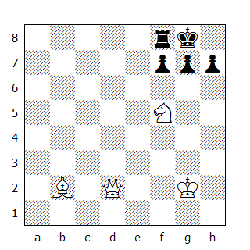

1.Dh6!
Minacciando matto in g7.

1...gxh6 2.Cxh6#
Il sacrificio ha forzato l'apertura della diagonale, rendendo possibile la realizzazione del quadro.

(233) Esempio tematico
Matto coi pezzi leggeri

Il prossimo esempio illustra come la semplice minaccia di questo matto permette all'attaccante di guadagnare un tempo importante.
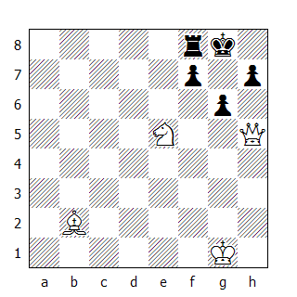

1.Cg4!
e se adesso il Nero prosegue con

1...gxh5
allora

2.Ch6#

(234) Esempio tematico - Matto in 2
Matto coi pezzi leggeri

Una posizione che può aver origine da una variante della Ruy Lopez.

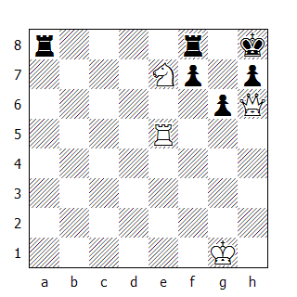
1.Th5! gxh5
L'unica per evitare il matto, ma così facendo la regina può raggiungere la grande diagonale.

2.Df6#
Quadro di matto 19A *

(235) Aurbach,A - NN
Matto coi pezzi leggeri, 1913

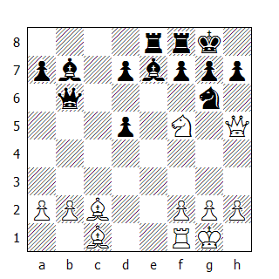

In una partita ad handicap, Aurbach raggiunse questa posizione e preparò una trappola:

1.Ae3 Dxb2?
Il suo avversario si avventò immediatamente sul pedone indifeso - proprio quello che sperava il Bianco.

2.Ad4
Non sembra una mossa pericolosa, inoltre lascia in presa l'altro alfiere.

2...Dxc2
Se invece 2...Cf4 allora segue 3.Cxe7+ Txe7 4.Dxh7#

3.Dh6!
La regina non può essere catturata, altrimenti segue il matto 19B.

3...Af6 4.Axf6 1-0
Il matto è inevitabile: il pedone g7 è attaccato tre volte.

(236) Variante della Ruy Lopez [C60]
Matto coi pezzi leggeri

E' curioso notare che le due forme del matto con alfiere e cavallo (numero 19), introdotte da un sacrificio di cavallo, sono presenti in una variante dell'apertura Spagnola:
1.e4 e5 2.Cf3 Cc6 3.Ab5 d6 4.d4 Ad7 5.Cc3 Cge7
Una mossa curiosa, suggerita da Steinitz, che tuttavia non risulta così buona come la naturale 5...Cf6, dato che blocca l'alfiere camposcuro e ritarda l'arrocco.

6.Ac4!
E' inutile mantenere l'alfiere in b5 e sebbene la mossa del testo non sviluppi un pezzo,garantisce al Bianco un vantaggio, visto che si minaccia 7.Cg5.

6...exd4 7.Cxd4
Commentando questa variante in uno dei suoi articoli, Emanuel Lasker indica adesso come logico il seguito ...g6 eppoi ... Ag7, con forte pressione lungo la grande diagonale, aggiungendo inoltre che nel match contro Steinitz quest'ultimo non ha mai adottato questa continuazione. La prossima mossa del Bianco dimostra perché questa linea di gioco non è consigliabile.

7...g6? 8.Ag5
Sfruttando immediatamente la debolezza della casa f6. La mossa del testo minaccia Af6 e inchioda il cavallo nero.

8...Ag7 9.Cd5!
Questa mossa brillante risulta essere anche molto forte. Si minaccia 10.Cxc6 bxc6 11.Axe7 eppoi 12.Af6!, guadagnando un pezzo.

9...Axd4
Sebbene sembri buona, questa mossa segna il destino del Nero. Comunque anche dopo 9...Cxd4 10.Axe7 Dc8 11.Af6! il Bianco rimane con un pezzo in più.

10.Dxd4
Le minacce tattiche sono 11. Dxh8 e 11.Cf6+ Rf8 12.Ah6#, mentre da un punto di vista posizionale la mossa del testo intende indebolire ulteriormente le case f6 e h6, già prive della difesa dell'alfiere camposcuro.

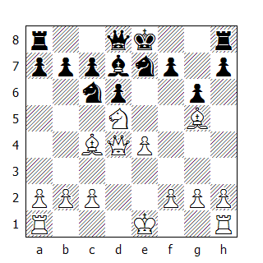

10...0-0
Dopo 10...Cxd4 segue il matto in 2: 11.Cf6+ Rf8 12.Ah6#

11.Cf6+ Rh8
Anche 11...Rg7 conduce la matto in due dopo 12.Ch5+ Rg8 13.Dg7#

12.Cg4+ Cxd4
Se 12...f6 allora 13.Axf6+ Txf6 14.Dxf6#; se invece 12...Ce5 13.Af6+ Rg8 14.Ch6#; Infine dopo 12...Rg8 segue 13.Ch6#

13.Af6+ Rg8 14.Ch6#
Il matto numero 19 nella sua forma più tipica.

(237) Rabinovich,I - Goglidze,V [E48]
Leningrado (6), 1939

1.d4 Cf6 2.c4 e6 3.Cc3 Ab4 4.e3 0-0 5.Ad3 d5 6.Cge2 dxc4 7.Axc4 a6 8.0-0 c5 9.a3 Axc3 10.bxc3 Dc7 11.Ad3 e5 12.dxe5 Dxe5 13.Tb1 Cc6 14.Cg3

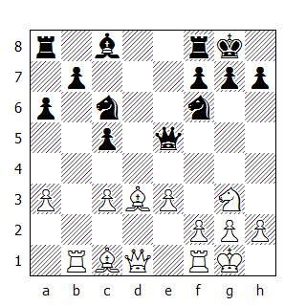

14…b5
Accettare il sacrificio del pedone sarebbe fatale per il Nero: 14...Dxc3 15.Ab2 Da5 16.Axf6 gxf6 17.Dh5 f5 18.Dg5+ Rh8 19.Df6+ Rg8 20.Ch5 e per evitare il matto il Nero deve cedere la regina.

15.c4!
Aprendo la grande diagonale all'alfiere camposcuro.

15...bxc4 16.Axc4 De7 17.Df3 Ae6 18.Cf5 Dd7 19.Axe6 Dxe6
Se invece 19...fxe6 allora 20.Dxc6 Dxc6 21.Ce7+ , vincendo un pedone.

20.Ab2 Ce5 21.Df4 Cg6 22.Dg5 Ce4
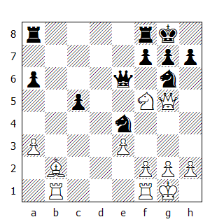

23.Dh6! 1-0
Dopo 23…gxh6 segue 24.Cxh6# (Matto 19B)

(238) Renaud,G - NN [C29]
Matto coi pezzi leggeri, 1940

1.e4 e5 2.Cc3 Cf6 3.f4 d5 4.fxe5 Cxe4 5.Cf3 Ab4 6.De2 Axc3 7.bxc3 c6
La partita Spielmann-Vidmar, Semmering 1926, proseguì con 7...0-0 8.De3 Cc6 9.Ad3 e il Bianco mantiene il vantaggio.

8.De3 0-0 9.Ad3 Af5 10.0-0 Db6 11.Cd4! Ag6 12.Axe4 Axe4 13.d3 Ag6 14.e6! Ca6 15.e7 Tfe8 16.Aa3 Da5
Questo tentativo di guadagnare un pedone è una pericolosa perdita di tempo.

17.Ad6 Dxc3 18.Tab1 c5 19.Cf5 b6?
Una mossa logica che però difetta da un punto di vista tattico. Esatta era 19...Axf5.
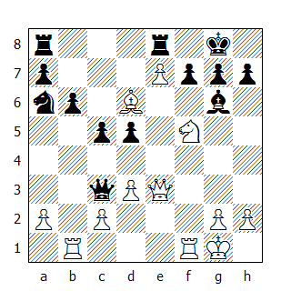

20.Ae5!
Adesso non c'è più difesa.

20...Dxc2 21.Dh6 1-0
Il Nero abbandona: dopo 21...gxh6 segue 22.Cxh6 matto.

(239) Jones,J - Tanassy,jr [D86]
Matto coi pezzi leggeri, 1944

1.d4 Cf6 2.c4 g6 3.Cc3 d5 4.cxd5 Cxd5 5.e4 Cxc3 6.bxc3 c5 7.Ac4
L'idea della mossa del testo è di essere in grado di giocare il cavallo in e2 senza correre il rischio di ritrovarselo inchiodato dopo ...Ag4.

7...Ag7 8.Ce2 Cc6 9.Ae3 cxd4 10.cxd4
Il Bianco ha un bel centro pedonale, ma la pratica ha dimostrato che non è facile sostenerlo.

10...Da5+ 11.Ad2 Da3 12.Tb1
Difendendo indirettamente il pedone d4.

12...0-0
12...Cxd4 13.Ab4 e il Nero perde la regina.

13.d5 Ce5 14.Ab4
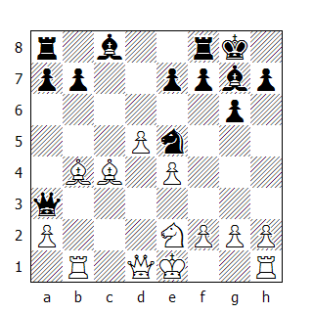

La regina sembra persa, tuttavia...

14...Df3!!
Una graziosa trappola...

15.gxf3??
...nella quale il Bianco ci si tuffa! Dopo 15.0-0! Dxe4 il Bianco perde un pedone, ma può opporre una tenace resistenza.

15...Cxf3+ 16.Rf1 Ah3#
Matto 19A

Matto con i due alfieri

(240) Esempio tematico - Matto in 2
Matto dei due alfieri

Dopo aver visto il matto con Cavallo e Alfiere, ora prendiamo in esame quello con i due araldi.
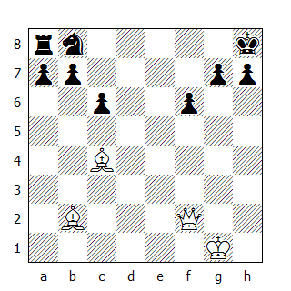

In questa posizione, un alfiere ha il pieno controllo della diagonale, mentre l'altro, grazie ad un sacrificio, sarà in grado di dare il matto.

1.Dxf6!
Minacciando il matto in g7.

1...gxf6 2.Axf6#

(241) Quadro di matto 20
Matto con i due alfieri

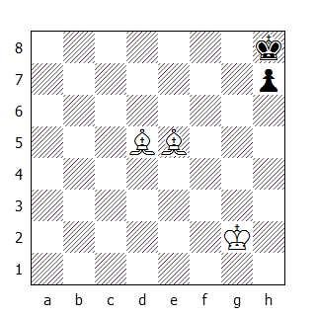 Quadro di matto

(242) Esempio tematico - Matto in 2
Matto con i due alfieri

Questo matto è talmente evidente che il più delle volte lo si vede in pratica solo sotto forma di minaccia. Può essere realizzato anche quando la casa g8 (g1) è occupata da un pezzo difensore - come nel prossimo esempio:
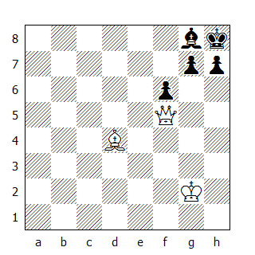

1.Dxf6 gxf6 2.Axf6# 1-0

(243) Variante del GDR [D50]
Matto con i due alfieri

Il prossimo esempio illustra come il matto con i due alfieri può comparire sulla scacchiera anche quando il Re non è arroccato. E' una variante del Gambetto di Donna Rifiutato nella quale il Nero viene mattato dopo aver commesso un grave errore.

1.d4 d5 2.c4 e6 3.Cf3 Cf6 4.Cc3 c5 5.Ag5 cxd4 6.Cxd4 e5 7.Cdb5 a6! 8.Da4 Ad7 9.cxd5 Cc6? 10.dxc6 Axc6 11.e4 axb5 12.Db3 b4 13.Cd5 Axd5 14.exd5 Dxd5?? 15.Dxd5 Cxd5
Il Nero ha manovrato per guadagnare un pedone, ma dopo essere riuscito nel suo intento...

16.Ab5#
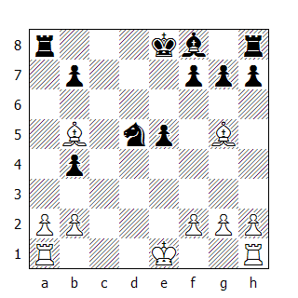

Per quanto piuttosto artificiosa, questa posizione oltre ad essere gradevole è anche istruttiva.

Matto con i due cavalli

(244) Esempio tematico - Matto in 2
Matto con i due cavalli

Questo tipo di matto è piuttosto raro nella pratica, tuttavia è utile conoscerlo. Nel prossimo esempio, sarebbe possibile dare matto se la casa h6 fosse libera e la g7 occupata da un pezzo nero; ecco quindi che il Bianco prosegue con
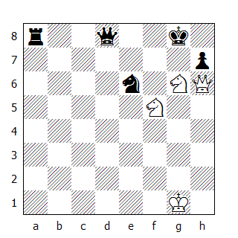

1.Dg7+ Cxg7 2.Ch6#

(245) Quadro di matto - 21
Matto con i due cavalli

Questo quadro di matto s'incontra spesso nella problemistica scacchistica.
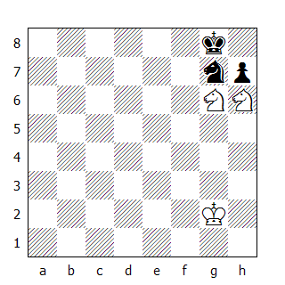

Nel prossimo esempio, tratto da una simultanea, è Blackburne che sfrutta il tema:

(246) NN - Blackburne
Matto con i due cavalli
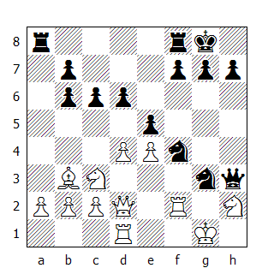

1...Dg2+ 2.Txg2 Ch3#

(247) Van Essen,J - Duff [C22]
Matto con i due cavalli, 1945

1.e4 e5 2.d4 exd4 3.Dxd4 Cc6 4.De3 b6 5.Cc3 Ac5 6.Dg3 g6
Il Nero ha trattato superficialmente l'apertura e sta già male.

7.Cd5 d6 8.Ag5 f6 9.Dc3 Ce5 10.b4 fxg5 11.bxc5 bxc5 12.Cf3 Cf7
La posizione del Nero è già critica e il Bianco ha tre pezzi già pronti ad entrare in azione.
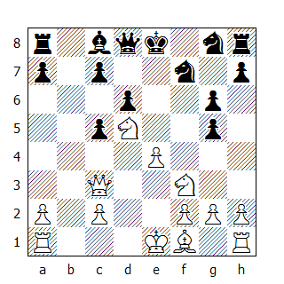

13.Cxg5!
Creando multiple minacce - la principale è 14.Cxf7 e 15.Dxh8.

13...Cgh6 14.Ab5+ Ad7 15.Ce6 Dc8 16.Df6 Cg8
E così abbiamo raggiunto la posizione tipica.
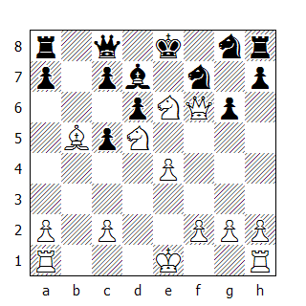

17.De7+ Cxe7 18.Cf6#

Matto con alfiere e cavallo

(248) Esempio tematico - Matto in 2
Matto con alfiere e cavallo

Questo tipo di matto ha caratteristiche diverse rispetto a quello già analizzato in precedenza.
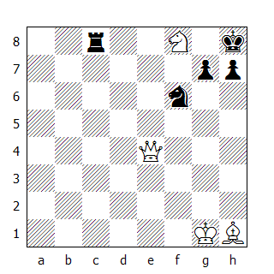

1.Dxh7+ Cxh7 2.Cg6+ Rg8 3.Ad5#

(249) Quadro di matto 22
Matto con alfiere e cavallo
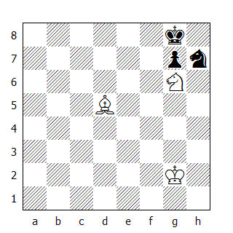Quadro di matto

(250) Esempio tematico - Matto in 2
Matto con alfiere e cavallo

Grazie all'inchiodatura è possibile dare matto sia con l'alfiere che con il cavallo.
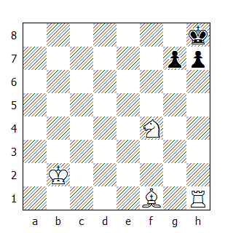

1.Cg6+ Rg8 2.Ac4#

(251) Esempio tematico - Matto in 2
Matto con alfiere e cavallo

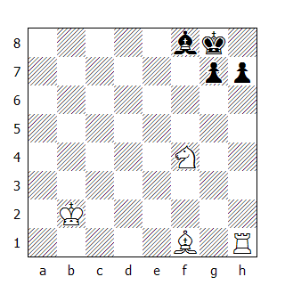

1.Ac4+ Rh8 2.Cg6# 1-0

(252) Albin,A - Shipley [C56]
Matto con alfiere e cavallo, 1894

1.e4 e5 2.Cf3 Cc6 3.Ac4 Ac5 4.0-0 Cf6 5.c3 0-0? 6.d4 exd4 7.cxd4 Ab6 8.d5 Sfruttando la debole sesta mossa del Nero, il Bianco ha ottenuto un centro forte e mobile.

8...Ce7
Se 8...Ca5 allora 9.Ad3 minacciando la spinta del pedone in b4.

9.e5 Ce8 10.d6 cxd6 11.exd6 Cg6 12.Ag5 Cf6 13.Cc3 h6 14.Dd3! hxg5 15.Dxg6 Ch7 16.Cd5!
Una buona mossa, che tende nel contempo una trappola.

16...fxg6
Difficile per un principiante resistere alla tentazione di guadagnare la regina!
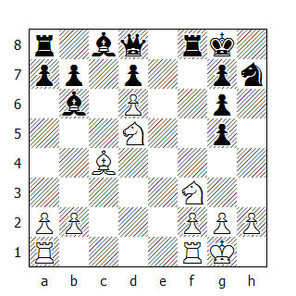
17.Ce7+ Rh8 18.Cxg6#

(253) NN - Bird,H.E [C45]
Matto con alfiere e cavallo

1.e4 e5 2.Cf3 Cc6 3.d4 exd4 4.Cxd4 Dh4 5.Cb5 Ac5 6.Df3 Cf6 7.Cxc7+
Completare lo sviluppo sarebbe stato meglio. Scegliendo la variante Steinitz della Scozzese, il Nero spera di indurre in errore l'avversario.

7...Rd8 8.Cxa8 Te8
Cinque pezzi pronti all'azione valgono bene una qualità!

9.Ad3 Cxe4 10.0-0
Il Bianco si affretta a mettere al sicuro il Re, ma è già troppo tardi!

10...Cxf2! 11.Txf2 Te1+ 12.Af1 Cd4 13.Dxf7
E qui il Nero annunciò il matto in 3:
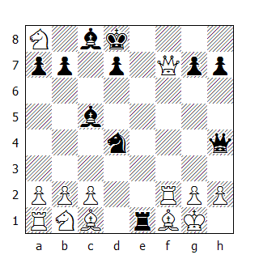

13...Ce2+ 14.Rh1 Txf1+ 15.Txf1 Cg3#

Il matto arabo

(254) Esempio tematico - Matto in 3
Matto Arabo

Prima delle modifiche approntate nel 15mo secolo, erano solo tre i pezzi il cui movimento corrispondeva a quello odierno: la torre, il cavallo e il Re. Per questo motivo, il primo matto di cui si ha memoria è chiamato il "Matto Arabo".

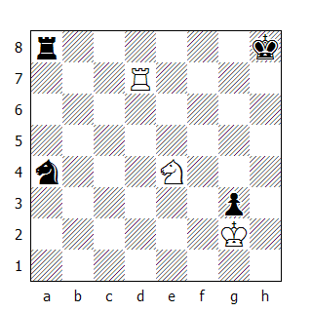

1.Cf6
E' impossibile evitare il matto; lo si può solo ritardare.

1...Ta7 2.Txa7 Cc3 3.Th7#

(255) Quadro di matto 23
Matto Arabo
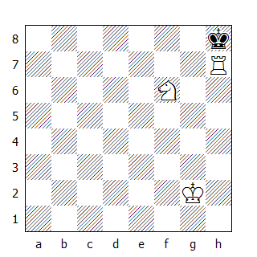Quadro di matto

(256) Fine,R - Dake,A.W
Matto Arabo, 1933

Generalmente nella pratica questo quadro di matto appare sotto forma di minaccia. Di seguito invece un esempio tratto da una partita:

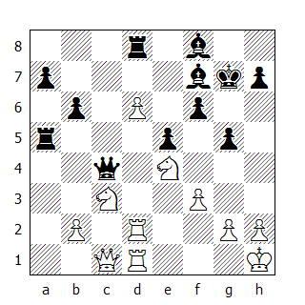

1.Cxf6!! Rxf6 2.Ce4+ Rg7 3.Tc2 Da4 4.Dxg5+ Ag6 5.Tc7+ Rg8
Se invece 5...Td7 6.Cc3 (o anche 6.b3) garantiscono al Bianco la vittoria.
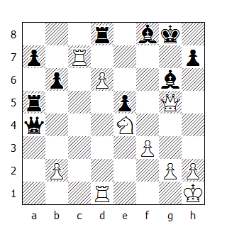

6.Dxg6+! hxg6 7.Cf6+ Rh8 8.Th7#

Attenzione alle traverse!

(257) Duras-Olland,( variante ) - Karlsbad, 1907

Un aforisma russo dice che "gli spingilegna si dimenticano delle traverse", volendo indicare il fatto che i principianti pensano soprattutto in termini di colonne, considerando poco i movimenti orizzontali. E' vero che molti dei quadri tipici di matto prevedono l'apertura di colonne o diagonali - per garantire il passaggio del pezzo che poi minaccerà il Re o per garantirsi il controllo di una delle case a ridosso del monarca. L'apertura di una traversa nella pratica di gioco non è così frequente nella pratica, tuttavia non bisogna per questo trascurare questa possibilità. Nella posizione che segue, Duras - un forte maestro dell'epoca - non vede il matto in tre mosse proprio perché non ha pensato "in termini di traverse"
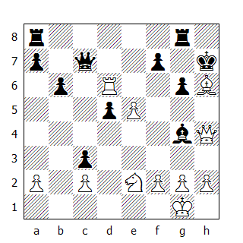

25.Af8+
25.Cf4 Th8 26.Cxd5 Dxd6 27.exd6 Ah5 28.Ae3 Tad8 29.Dg5 1-0, Duras-Olland, Karlsbad 1907.

25...Ah5 26.Dxh5+ gxh5
Ora la sesta traversa è aperta e la torre può dare il colpo di grazia.

27.Th6#

(258) Dr.Munk-NN - Matto in 4
Matto Arabo, 1914

Se non ci fosse il pedone in b6, il Bianco potrebbe dare subito matto. Così decide di eliminarlo in questo modo:

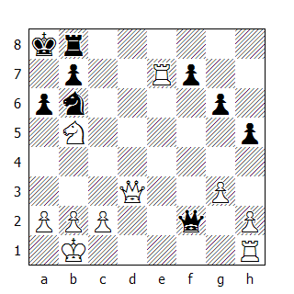

1.Cc7+ Ra7 2.Dxa6+! bxa6 3.Cb5+ Ra8 4.Ta7#

Alla ricerca di un matto tipico

(287) Havasi,K- Sacconi,A [D64]
Folkestone ol (Men)(4.4), 1933

1.d4 d5 2.c4 e6 3.Cc3 Cf6 4.Ag5 Ae7 5.e3 0-0 6.Cf3 Cbd7 7.Tc1 c6 8.Dc2 a6 9.a3 Te8 10.Ad3 dxc4 11.Axc4 b5 12.Aa2 c5 13.0-0 Ab7 14.Tfd1 Tc8 15.De2 Db6
La conoscenza dei vari quadri e tipi di matto non sono in grado di determinare da soli la strategia e la tattica da adottare durante una partita, tuttavia sono in grado di suggerire delle manovre utili allo scopo. Vediamo qualche esempio. La posizione qui illustrata deriva dalla variante ortodossa del Gambetto di Donna Rifiutato. Havasi, un riconosciuto maestro della fase d'attacco, inizia cambiando qualche pezzo:

16.Ce5 Cxe5 17.dxe5 Cd5
Con l'idea di promuovere ulteriori cambi.

18.Cxd5 Axd5 19.Axe7 Axa2
Il Nero, per non incorrere nella perdita di un pedone ( 19...Txe7 20.Axd5 exd5 21.Txd5 ) gioca la mossa del testo, sperando di entrare in un finale con gli alfieri di colore contrario.

20.Ah4 Db7 21.Dg4 Rh8
Evitando 22.Af6.

22.Td6
Con lo scopo di raddoppiare le torri lungo la colonna 'd', celando peraltro un'idea molto più profonda.

22...b4 23.Tcd1 bxa3
Dopo aver concluso le manovre preparatorie, il Bianco è in grado di sferrare l'attacco decisivo.
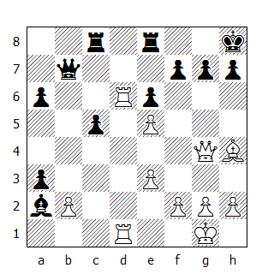

24.Af6!! 1-0
Il Nero abbandona. Dopo 24...gxf6 (oppure 24...Tg8 25.Dxg7+! Txg7 26.Td8+ Txd8 27.Txd8#) può seguire 25.exf6 Tg8 26.Td8! - sfruttando l'inchiodatura - 26...Tcxd8 27.Txd8.

(288) Spielmann,Rudolf - Gebhard,Hans [B20]
Munich (3), 1926

1.e4 c5 2.b4 cxb4 3.a3 bxa3 4.Cxa3 d6 5.Ac4 Cf6 6.Ab2 Cc6 7.De2 e6 8.Cf3 Ae7 9.0-0 0-0 10.Cb5 Ce8 11.De3 a6 12.Cbd4 Ad7 13.Cxc6 Axc6 14.Cd4 Ad7 15.f4 Tc8 16.Ab3 Dc7 17.Rh1 Af6 18.Tae1 e5 19.fxe5 dxe5 20.Cf5 Cd6
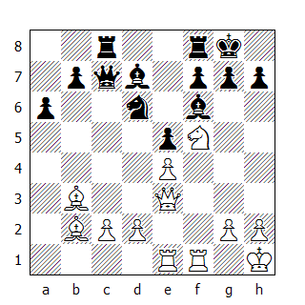

Com'è possibile organizzare un attacco in una simile posizione? La posizione del Bianco è leggermente migliore, tuttavia non è riuscito a recuperare il pedone sacrificato in fase d'apertura. Anche un buon giocatore potrebbe spendere delle ore analizzando la posizione senza scoprire i punti di forza o le debolezze. Spielmann invece vide in un attimo la continuazione che costrinse l'avversario ad abbandonare dopo sei mosse. Questa è la differenza fra il talento - che può essere acquisito - e il genio - che è invece una dote innata. Il piano di Spelmann è di rovinare l'arrocco, cambiando i pezzi necessari per la sua difesa.

21.Cxd6!
Una decisione sorprendente! Il Bianco cambia il suo cavallo splendidamente piazzato per quello avversario. Così facendo elimina un possibile difensore.

21...Dxd6
Ora il piano del Bianco è evidente: dapprima eliminare l'alfiere avversario eppoi aumentare il raggio d'azione del proprio. Ogni buon giocatore è in grado di formulare un simile piano, pochi però sono in grado di portarlo a compimento.

22.Aa3! Dc6
Naturalmente non va bene 22...Dxa3 per 23.Axf7+

23.Ad5!
Il Bianco non è interessato a guadagnare la qualità. Ora la regina è costretta ad abbandonare la terza traversa.

23...Dxc2 24.Txf6!
Ora che la regina non lo difende più, il sacrificio è pienamente giustificato.

24...gxf6
Alfine il Bianco ha ottenuto quel che voleva: non ci sono più difensori e la copertura dell'arrocco è saltata. Non resta che trovare il modo di dare matto.

25.Dg3+ Rh8 26.Ae7! 1-0
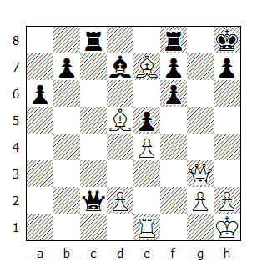

Se 26…Dc6 allora 27.Axc6 Tg8 (27...Txc6 28.Axf8 Ag4 29.Dxg4) 28.Axf6+ Tg7 29.Dxg7#. L'alfiere camposcuro, che sembrava fuori dal gioco, è il pezzo che contribuisce al matto.

(289) Janovsky - Marco
Vienna, 1896

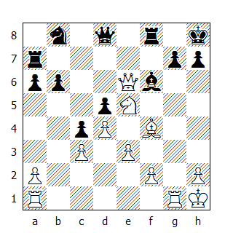

Il Bianco ha intrapreso un attacco contro l'arrocco nemico e a tal proposito ha aperto la colonna 'g'. Il Nero ha portato la torre in a7 e al momento sembra che l'iniziativa del Bianco si sia arenata. La Torre in a1 non è ancora entrata in azione e Janovsky deve trovare il modo di renderla attiva senza concedere alcun controgioco all'avversario. Grazie ad una mossa "tranquilla" riesce a raggiungere lo scopo:

22.Tg3! Axe5
Il Nero non può proseguire con 22...Te7 in vista del matto in 3 dopo 23.Cg6+ hxg6 24.Th3+ Ah4 25.Txh4#

23.Axe5 Te7 24.Dh6
La regina è costretta a muoversi, ma trova una posizione ancora migliore dove sistemarsi.

24...Dd7 25.Tag1
Adesso ci sono quattro pezzi bianchi che attaccano il punto g7 e solo tre neri che lo difendono. Entrambe le mosse che permettono al Nero di portare un altro pezzo alla sua difesa non sono soddisfacenti.

25...Tff7
Se invece 25...Tg8 - difendendo la propria prima traversa - allora 26.Tg4!, minacciando 27.Dxh7+ e 28.Th4 matto. Da notare che anche 26.Th3 vince: 26...Df5 27.Tg6! e per evitare il matto, il Nero deve cedere la Donna.

26.Axb8 1-0
Il Nero perde un pezzo e l'attacco rimane in essere. Da rilevare la 22ma mossa del Bianco, che frustra un eventuale attacco della regina nera grazie alla latente minaccia del matto in 3 mosse. Questo dimostra come talvolta le mosse possibili siano più interessanti di quelle effettivamente giocate.

